|  |  |  |
| --- | --- | --- |
| **ЧĂВАШ РЕСПУБЛИКИН**  **КАНАШ**  **МУНИЦИПАЛЛĂ ОКРУГĚН**  **АДМИНИСТРАЦИЙĚ**  **ЙЫШĂНУ**  30.08.2023 № 1013  Канаш хули | Описание: Канашский район Чувашской Республики | **АДМИНИСТРАЦИЯ**  **КАНАШСКОГО МУНИЦИПАЛЬНОГО ОКРУГА**  **ЧУВАШСКОЙ РЕСПУБЛИКИ**  **ПОСТАНОВЛЕНИЕ**  30.08.2023 № 1013  город Канаш |

|  |
| --- |
| **Об утверждении схемы водоснабжения и водоотведения с.Шихазаны и д.Сиделево Канашского муниципального округа Чувашской Республики (актуализация на 2024 г.)** |

В соответствии с [Федеральным законом](https://internet.garant.ru/#/document/186367/entry/0) от 06.10.2003г. № 131-ФЗ «Об общих принципах организации местного самоуправления в Российской Федерации», [Федеральным законом](https://internet.garant.ru/#/document/70103066/entry/0) от 07.12.2011г. № 416-ФЗ «О водоснабжении и водоотведении», [Правилами](https://internet.garant.ru/#/document/70447444/entry/1000) разработки и утверждения схем водоснабжения и водоотведения, утвержденными [постановлением](https://internet.garant.ru/#/document/70447444/entry/0) Правительства Российской Федерации от 05.09.2013г. № 782, **Администрация Канашского муниципального округа Чувашской Республики постановляет**:

1. Утвердить прилагаемую схему водоснабжения и водоотведения с. Шихазаны и д. Сиделево Канашского муниципального округа Чувашской Республики (актуализация на 2024 г.).

2. Контроль за исполнением настоящего постановления возложить на заместителя главы администрации – начальника управления по благоустройству и развитию территорий администрации Канашского муниципального округа Чувашской Республики.

3. Настоящее постановление вступает в силу после его официального опубликования.

Глава муниципального округа С.Н. Михайлов



**СХЕМА ВОДОСНАБЖЕНИЯ И**

**ВОДООТВЕДЕНИЯ**

с. Шихазаны и д. Сиделево

Канашского муниципального округа Чувашской

Республики (актуализация на 2024 г.)

Разработчик: ООО «Экспертэнерго»

г. Чебоксары, 2023 г.

**СОДЕРЖАНИЕ**

**СОДЕРЖАНИЕ…............................................................................................................................ 2**

**ВВЕДЕНИЕ.......................................................................................................................................... 7**

**СХЕМА ВОДОСНАБЖЕНИЯ.................................................................................................... 9**

**1. ТЕХНИКО-ЭКОНОМИЧЕСКОЕ СОСТОЯНИЕ ЦЕНТРАЛИЗОВАННЫХ СИСТЕМ ВОДОСНАБЖЕНИЯ................................................................................................................... 10**

1.1. Описание системы, структуры водоснабжения и деление территории с. Шихазаны и д. Сиделево на эксплуатационные зоны………………………………………………………… 10

1.2. Описание территорий, не охваченных централизованными системами водоснабжения………………………………………………………………………………….. 11

1.3. Описание технологических зон водоснабжения, зон централизованного и нецентрализованного водоснабжения и перечень централизованных систем водоснабжения............................................................................................................................ 12

1.4. Описание результатов технического обследования централизованных систем водоснабжения………………………………………………………………………………………. 15

1.4.1. Описание состояния существующих источников водоснабжения и водозаборных сооружений………………………………………………………………………………………...…15

1.4.2. Описание существующих сооружений очистки и подготовки воды ……….……….. 21

1.4.3. Описание состояния и функционирования существующих насосных централизованных станций…………………………………………………………………………………………........ 23

1.4.4. Описание состояния и функционирования водопроводных сетей систем водоснабжения………………………………………………………………………………..…….. 28

1.4.4.1. Сети центральной части с.Шихазаны………………………………………..…… 28

1.4.4.2. Сети мкр. Сельхозтехники (ул. СХТ)……………………………………………… 32

1.4.4.3. Сети ФСК «Импульс»……………………………………………………….……... 32

1.4.4.4. Сети МТФ………………………………………………………………………..…. 33

1.4.5. Описание существующих технических и технологических проблем, возникающих при водоснабжении в с. Шихазаны и д. Сиделево……………………………………………….......... 33

1.4.6. Описание централизованной системы горячего водоснабжения с использованием закрытых систем горячего водоснабжения………………………………………………….…... 33

1.5. Описание существующих технических и технологических решений по предотвращению замерзания воды применительно к территории распространения вечномерзлых грунтов……………………………………………………………………………………………….. 35

1.6. Перечень лиц, владеющих на праве собственности или другом законном основании объектами централизованной системы водоснабжения…………………………………… ... 35

**2. НАПРАВЛЕНИЯ РАЗВИТИЯ ЦЕНТРАЛИЗОВАННЫХ СИСТЕМ ВОДОСНАБЖЕНИЯ …………………………………………………………………………….. 36**

2.1. Основные направления, принципы, задачи и целевые показатели развития централизованных систем водоснабжения …………………………………………………………36

2.2. Сценарии развития централизованных систем водоснабжения в зависимости от различных сценариев развития …………………………………………………………………………………37

**3. БАЛАНС ВОДОСНАБЖЕНИЯ И ПОТРЕБЛЕНИЯ ГОРЯЧЕЙ, ПИТЬЕВОЙ, ТЕХНИЧЕСКОЙ ВОДЫ ......................................................................................................................... 40**

3.1. Общий баланс подачи и реализации воды ………………………………………………………….40

3.2. Территориальный баланс подачи воды по технологическим зонам водоснабжения ……………41

3.3. Структурный баланс реализации питьевой воды по группам абонентов ………………………...42

3.4. Сведения о фактическом потреблении населением воды …………………………………………43

3.5. Описание существующей системы коммерческого учета горячей, питьевой, технической воды и планов по установке приборов учета ……………………………………………………………………46

3.6. Анализ резервов и дефицитов производственных мощностей системы водоснабжения ………47

3.7. Прогнозные балансы потребления воды, сведения о фактическом и ожидаемом потреблении воды ………………………………………………………………………………………………………..48

3.8. Описание территориальной структуры потребления воды ……………………………………….50

3.9. Прогноз распределения расходов воды на водоснабжение по типам абонентов ……………….51

3.10. Сведения о фактических и планируемых потерях воды при ее транспортировке………………53

3.11. Перспективные балансы водоснабжения и водоотведения ……………………………………...55

3.12. Расчет требуемой мощности водозаборных и очистных сооружений исходя из данных о перспективном потреблении воды и величины потерь воды при ее транспортировке …………….57

3.13. Наименование организации, которая наделена статусом гарантирующей организации ……..59

**4. ПРЕДЛОЖЕНИЯ ПО СТРОИТЕЛЬСТВУ, РЕКОНСТРУКЦИИ И МОДЕРНИЗАЦИИ ОБЪЕКТОВ ЦЕНТРАЛИЗОВАННЫХ СИСТЕМ ВОДОСНАБЖЕНИЯ .................................... 60**

4.1. Перечень основных мероприятий по реализации схемы водоснабжения ………………………..60

4.2. Технические обоснования основных мероприятий по реализации схем водоснабжения ……...62

4.2.1. Обеспечение подачи абонентам определенного объема воды установленного качества… 62

4.2.2. Организация и обеспечение централизованного водоснабжения на территориях, где оно отсутствует ………………………………………………………………………………………………...62

4.2.3. Обеспечение водоснабжения объектов перспективной застройки ………………………….63

4.2.4. Сокращение потерь воды при ее транспортировке …………………………………………...63

4.3. Сведения о вновь строящихся, реконструируемых и предлагаемых к выводу из эксплуатации объектах системы водоснабжения ……………………………………………………………………….63

4.4. Сведения о развитии систем диспетчеризации, телемеханизации и систем управления режимами водоснабжения на объектах организаций, осуществляющих водоснабжение ………………………64

4.5. Сведения об оснащенности зданий, строений, сооружений приборами учета воды и их применении при осуществлении расчетов за потребленную воду …………………………………….65

4.6. Описание вариантов маршрутов прохождения трубопроводов (трасс) по территории поселения, городского округа и их обоснование 65

4.7. Рекомендации о месте размещения насосных станций, резервуаров, водонапорных башен …...66

4.8. Границы планируемых зон размещения объектов централизованных систем водоснабжения.. 66

4.9. Схемы существующего и планируемого размещения объектов централизованных систем водоснабжения …………………………………………………………………………………………….66

**5. ЭКОЛОГИЧЕСКИЕ АСПЕКТЫ МЕРОПРИЯТИЙ ПО СТРОИТЕЛЬСТВУ, РЕКОНСТРУКЦИИ И МОДЕРНИЗАЦИИ ОБЪЕКТОВ ЦЕНТРАЛИЗОВАННЫХ СИСТЕМ ВОДОСНАБЖЕНИЯ ................................................................................................................................69**

5.1. Сведения о мерах по предотвращению вредного воздействия на водный бассейн предлагаемых к строительству и реконструкции объектов централизованных систем водоснабжения при сбросе (утилизации) промывных вод …………………………………………………………………………….70

5.2. Сведения о мерах по предотвращению вредного воздействия на окружающую среду при реализации мероприятий по снабжению и хранению химических реагентов, используемых в водоподготовке ……………………………………………………………………………………………71

**6. ОЦЕНКА ОБЪЕМОВ КАПИТАЛЬНЫХ ВЛОЖЕНИЙ В СТРОИТЕЛЬСТВО, РЕКОНСТРУКЦИЮ И МОДЕРНИЗАЦИЮ ОБЪЕКТОВ ЦЕНТРАЛИЗОВАННЫХ СИСТЕМ ВОДОСНАБЖЕНИЯ ................................................................................................................................72**

6.1. Оценка стоимости основных мероприятий по реализации схемы водоснабжения с разбивкой по годам ……………………………………………………………………………………………………….72

**7. ПЛАНОВЫЕ ЗНАЧЕНИЯ ПОКАЗАТЕЛЕЙ РАЗВИТИЯ ЦЕНТРАЛИЗОВАННОЙ СИСТЕМЫ ВОДОСНАБЖЕНИЯ ........................................................................................................** 75

**8. ПЕРЕЧЕНЬ ВЫЯВЛЕННЫХ БЕСХОЗЯЙНЫХ ОБЪЕКТОВ ЦЕНТРАЛИЗОВАННЫХ СИСТЕМ ВОДОСНАБЖЕНИЯ И ПЕРЕЧЕНЬ ОРГАНИЗАЦИЙ, УПОЛНОМОЧЕННЫХ НА ИХ ЭКСПЛУАТАЦИЮ ...........................................................................................................................77**

**СХЕМА ВОДООТВЕДЕНИЯ**

**1. СУЩЕСТВУЮЩЕЕ ПОЛОЖЕНИЕ В СФЕРЕ ВОДООТВЕДЕНИЯ ......................................79**

1.1. Описание структуры системы сбора, очистки и отведения сточных вод на территории и деление территории на эксплуатационные зоны …………………………………………………………………79

1.2. Описание результатов технического обследования централизованной системы водоотведения, включая описание существующих канализационных очистных сооружений и локальных очистных сооружений, создаваемых абонентами ………………………………………………………………….80

1.3. Описание технологических зон водоотведения, зон централизованного и нецентрализованного водоотведения и перечень централизованных систем водоотведения ………………………………..88

1.4. Описание технической возможности утилизации осадков сточных вод на очистных сооружениях существующей централизованной системы водоотведения ……………………………90

1.5. Описание состояния и функционирования канализационных коллекторов и сетей, сооружений на них ………………………………………………………………………………………………………90

1.5.1. Канализационные сети с.Шихазаны …………………………………………………………...91

1.6. Оценка безопасности и надежности объектов централизованной системы водоотведения и их управляемости…………………………………………………………………………………………... 105

1.7. Оценка воздействия сбросов сточных вод через централизованную систему водоотведения на окружающую среду ……………………………………………………………………………………...106

1.8. Описание территорий с. Шихазаны и д. Сиделево, не охваченных централизованной системой водоотведения ……………………………………………………………………………………………107

1.9. Описание существующих технических и технологических проблем системы водоотведения ………………………………………………………………………………………………………...107

1.10. Сведения об отнесении централизованной системы водоотведения (канализации) к централизованным системам водоотведения поселений или городских округов ……………...107

**2. БАЛАНСЫ СТОЧНЫХ ВОД В СИСТЕМЕ ВОДООТВЕДЕНИЯ.................................................................................................................. 110**

2.1. Баланс поступления сточных вод в централизованную систему водоотведения и отведения стоков по технологическим зонам водоотведения ……………………………………………….110

2.2. Оценка фактического притока неорганизованного стока (сточных вод, поступающих по поверхности рельефа местности) ………………………………………………………………….111

2.3. Сведения об оснащенности зданий, строений, сооружений приборами учета принимаемых сточных вод и их применении при осуществлении коммерческих расчетов…………………..112

2.4. Результаты ретроспективного анализа балансов поступления сточных вод в централизованную систему водоотведения ………………………………………………………112

2.5. Прогнозные балансы поступления сточных вод в централизованную систему водоотведения и отведения стоков по технологическим зонам водоотведения …………………………………113

**3. ПРОГНОЗ ОБЪЕМА СТОЧНЫХ ВОД ............................................................................. 114**

3.1. Сведения о фактическом и ожидаемом поступлении сточных вод в централизованную систему водоотведения ……………………………………………………………………………..114

3.2. Описание структуры централизованной системы водоотведения ………………………….116

3.3. Расчет требуемой мощности очистных сооружений исходя из данных о расчетном расходе сточных вод, дефицита (резерва) мощностей по технологическим зонам сооружений водоотведения с разбивкой по годам ……………………………………………………………...116

3.4. Результаты анализа гидравлических режимов и режимов работы элементов централизованной системы водоотведения ……………………………………………………….118

3.5. Анализ резервов производственных мощностей очистных сооружений системы водоотведения и возможности расширения зоны их действия ………………………………….119

**4. ПРЕДЛОЖЕНИЯ ПО СТРОИТЕЛЬСТВУ, РЕКОНСТРУКЦИИ И МОДЕРНИЗАЦИИ (ТЕХНИЧЕСКОМУ ПЕРЕВООРУЖЕНИЮ) ОБЪЕКТОВ ЦЕНТРАЛИЗОВАННОЙ СИСТЕМЫ ВОДООТВЕДЕНИЯ ................................................................................................. 120**

4.1. Основные направления, принципы, задачи и целевые показатели развития централизованной системы водоотведения ……………………………………………………….120

4.2. Перечень основных мероприятий по реализации схемы водоотведения с разбивкой по годам …………………………………………………………………………………………………121

4.3. Технические обоснования основных мероприятий по реализации схемы водоотведения .122

4.3.1. Организация централизованного водоотведения на территориях, где оно отсутствует …………………………………………………………………………………………..122

4.3.2. Сокращение сбросов и организация возврата очищенных сточных вод на технические нужды ………………………………………………………………………………………………..122

4.4. Сведения о вновь строящихся, реконструируемых и предлагаемых к выводу из эксплуатации объектах ……………………………………………………………………………..122

4.5. Сведения о развитии систем диспетчеризации, телемеханизации и об автоматизированных системах управления режимами водоотведения на объектах организаций, осуществляющих водоотведение ……………………………………………………………………………………….123

4.6. Описание вариантов маршрутов прохождения трубопроводов (трасс) и их обоснование. 123 4.7. Границы и характеристики охранных зон сетей и сооружений централизованной системы водоотведения ……………………………………………………………………………………….123

4.8. Границы планируемых зон размещения объектов централизованной системы водоотведения ……………………………………………………………………………………….124

4.9. Схемы существующего и планируемого размещения объектов централизованных систем водоотведения ……………………………………………………………………………………….124

**5. ЭКОЛОГИЧЕСКИЕ АСПЕКТЫ МЕРОПРИЯТИЙ ПО СТРОИТЕЛЬСТВУ И РЕКОНСТРУКЦИИ ОБЪЕКТОВ ЦЕНТРАЛИЗОВАННОЙ СИСТЕМЫ ВОДООТВЕДЕНИЯ ……………………………………………………………………………….127**

5.1. Сведения о мероприятиях, содержащихся в планах по снижению сбросов загрязняющих веществ, иных веществ и микроорганизмов в поверхностные водные объекты, подземные водные объекты и на водозаборные площади …………………………………………………….127

5.2. Сведения о применении методов, безопасных для окружающей среды, при утилизации осадков сточных вод ………………………………………………………………………………..127

**6. ОЦЕНКА ПОТРЕБНОСТИ В КАПИТАЛЬНЫХ ВЛОЖЕНИЯХ В СТРОИТЕЛЬСТВО, РЕКОНСТРУКЦИЮ И МОДЕРНИЗАЦИЮ ОБЪЕКТОВ ЦЕНТРАЛИЗОВАННОЙ СИСТЕМЫ ВОДООТВЕДЕНИЯ ................................................................................................. 128**

6.1. Оценка стоимости основных мероприятий по реализации схемы водоотведения с разбивкой по годам ……………………………………………………………………………………………...128

**7. ПЛАНОВЫЕ ПОКАЗАТЕЛИ РАЗВИТИЯ ЦЕНТРАЛИЗОВАННОЙ СИСТЕМЫ ВОДООТВЕДЕНИЯ .................................................................................................................... 130**

**8. ПЕРЕЧЕНЬ ВЫЯВЛЕННЫХ БЕСХОЗЯЙНЫХ ОБЪЕКТОВ ЦЕНТРАЛИЗОВАННОЙ**

**СИСТЕМЫ ВОДООТВЕДЕНИЯ (В СЛУЧАЕ ИХ ВЫЯВЛЕНИЯ) И ПЕРЕЧЕНЬ ОРГАНИЗАЦИЙ, УПОЛНОМОЧЕННЫХ НА ИХ ЭКСПЛУАТАЦИЮ ………………….132**

**ВВЕДЕНИЕ**

Согласно Прогнозу долгосрочного социально-экономического развития Российской Федерации, разработанного Минэкономразвития России в соответствии с Указом Президента Российской Федерации от 7 мая 2012 года № 596 «О долгосрочной государственной экономической политике», одними из основных направлений государственной политики в области экологического развития Российской Федерации на период до 2030 года являются: рост количества людей, имеющих доступ к чистой воде, а также предотвращение и снижение текущего негативного воздействия на окружающую среду.

Долговременной стратегической целью развития водохозяйственного комплекса является переход к устойчивому развитию, предусматривающему сбалансированное решение социально-экономических задач, основной из которых является обеспечение населения чистой водой, и сохранение благоприятной окружающей среды и природноресурсного потенциала. При этом водным законодательством устанавливается приоритет охраны водных объектов перед их использованием, которое не должно оказывать негативного воздействия на окружающую среду.

В соответствии с Водной стратегией Российской Федерации развитие жилищно-коммунального комплекса, ориентированное на обеспечение гарантированного доступа населения России к качественной питьевой воде, рассматривается как задача общегосударственного масштаба.

Отсутствие чистой воды и систем канализации является основной причиной распространения кишечных инфекций, гепатита и болезней желудочно-кишечного тракта, возникновения патологий и усиления воздействия на организм человека канцерогенных и мутагенных факторов. Выраженный недостаток фтора в поверхностных водных источниках является основной причиной высокой заболеваемости населения Российской Федерации кариесом. Развитие исследований по выявлению риска для здоровья населения в связи с химическим и биологическим загрязнением поверхностных и подземных вод подтверждает необходимость целенаправленных действий для сокращения заболеваемости, связанной с антропогенным воздействием биологических и химических загрязнений.

Для России проблема обеспечения населения питьевой водой требуемого качества и в достаточном количестве наиболее значима. Основными проблемами в сфере водоснабжения являются: плохое техническое состояние систем водоснабжения, низкое качество питьевых вод, низкая эффективность водопользования и дефицит финансирования в сектор. Чистота питьевой воды и ее доступность являются важнейшими факторами, определяющими качество жизни населения.

Настоящая схема разработана и актуализирована в целях реализации государственной политики в сфере водоснабжения и водоотведения, направленной на обеспечение охраны здоровья и улучшения качества жизни населения:

- бесперебойное водоснабжение водой питьевого качества;

- повышение энергетической эффективности путем экономного потребления воды;

- обеспечение доступности систем централизованного водоснабжения и водоотведения для абонентов;

- обеспечение развития централизованных систем водоснабжения и водоотведения путем развития более эффективных форм управления этими системами;

- предотвращение и снижение текущего негативного воздействия на окружающую среду;

- привлечение инвестиций в сектор.

Основными нормативными документами, регламентирующими вопросы в сферах централизованного водоснабжения и водоотведения, являются:

- Федеральный закон от 07.12.2011 г. № 416-ФЗ «О водоснабжении и водоотведении».

- Федеральный закон от 23.11.2009 г. № 261 -ФЗ «Об энергосбережении и о повышении энергетической эффективности, и о внесении изменений в отдельные законодательные акты Российской Федерации».

- Постановление Правительства Российской Федерации от 04.10.2013 года №776 «Об утверждении Правил организации коммерческого учета воды, сточных вод».

- Постановление Правительства Российской Федерации от 05.09.2013 года №782 «О схемах водоснабжения и водоотведения».

- МДК 3-02.2001 «Правила технической эксплуатации систем и сооружений коммунального водоснабжения и канализации», утв. Приказом Госстроя РФ от 30.12.1999 № 168.

- СП 30.13330.2020 «Внутренний водопровод и канализация зданий».

- СП 31.13330.2021 «Водоснабжение. Наружные сети и сооружения».

- СП 32.13330.2018 «Канализация. Наружные сети и сооружения».

- СанПиН 2.1.3684-21 «Санитарно-эпидемиологические требования к содержанию территорий городских и сельских поселений, к водным объектам, питьевой воде и питьевому водоснабжению, атмосферному воздуху, почвам, жилым помещениям, эксплуатации производственных, общественных помещений, организации и проведению санитарно-противоэпидемических (профилактических) мероприятий».

Схема водоснабжения и водоотведения Шихазанского сельского поселения Канашского района Чувашской Республики была разработана в 2014 году на основании Федерального закона №416-ФЗ от 07.12.2011 г. «О водоснабжении и водоотведении», утверждена главой Шихазанского сельского поселения Постановлением №71 от 19.06.2014 г. В 2016 г. была выполнена актуализация схемы водоснабжения и водоотведения Шихазанского сельского поселения по состоянию на 2016 г.

В апреле 2022 года Шихазанское сельское поселение утратило статус муниципального образования 2-го уровня и вошло в состав Канашского муниципального округа

**СХЕМА ВОДОСНАБЖЕНИЯ**

**1. ТЕХНИКО-ЭКОНОМИЧЕСКОЕ СОСТОЯНИЕ ЦЕНТРАЛИЗОВАННЫХ**

**СИСТЕМ ВОДОСНАБЖЕНИЯ**

**1.1. Описание системы, структуры водоснабжения и деление территории с. Шихазаны и д. Сиделево на эксплуатационные зоны**

В состав рассматриваемой схемы водоснабжения входят следующие населенные пункты:

- с. Шихазаны;

- д. Сиделево.

Системой водоснабжения называют комплекс сооружений и устройств, обеспечивающий бесперебойное снабжение водой всех потребителей в любое время суток в необходимом количестве и с требуемым качеством.

Задачами систем водоснабжения являются:

- добыча воды; -

при необходимости подача ее к местам обработки и очистки;

- хранение воды в специальных резервуарах;

- подача воды в водопроводную сеть к потребителям.

Следующие территории охвачены централизованными системами водоснабжения:

- с. Шихазаны (обеспечено централизованным водоснабжением около 80% населения).

Деревня Сиделево не охвачена централизованными системами водоснабжения.

Источником хозяйственно-питьевого водоснабжения на территории с. Шихазаны являются подземные воды из шести артезианских источников.

В соответствие с СанПиН 2.1.4.1110-02 «Зоны санитарной охраны источников водоснабжения и водопроводов питьевого назначения» источники водоснабжения должны иметь зоны санитарной охраны (далее - ЗСО).

В состав ЗСО входят три пояса. Первый пояс - пояс строгого режима, второй и третий пояса - пояса ограничений. Первый пояс (строгого режима) включает в себя территорию расположения водозаборов, площадок всех водопроводных сооружений и водопроводящего канала. Его назначение - защита места водозабора и водозаборных сооружений от случайного или умышленного загрязнения и повреждения. Во второй и третий пояса (пояса ограничений) входят территории, предназначенные для предупреждения загрязнения воды и источников водоснабжения. Проекты указанных зон разрабатываются на основе данных санитарно-топографического обследования территорий, а также гидрологических, гидрогеологических, инженерно-геологических и топографических материалов.

Важнейшим элементом систем водоснабжения являются водопроводные сети. Сети водопровода подразделяются на магистральные и распределительные. Магистральные линии предназначены в основном для подачи воды транзитом к отдаленным объектам. Они идут в направлении движения основных потоков воды. Распределительные сети подают воду к отдельным объектам, и транзитные потоки там незначительны.

Конфигурация водопроводной сети на местности имеет большое значение, обеспечивая условия для бесперебойной и надежной подачи воды потребителям. Конфигурация водопроводной сети в с. Шихазаны в основном позволяет доставлять воду к потребителям по возможности кратчайшим путем с учетом рельефа местности, планировки населенного пункта и размещения основных потребителей воды.

Централизованные системы водоснабжения в с. Шихазаны обеспечивают потребителей следующими видами водоснабжения:

- хозяйственно-питьевые нужды;

- производственные нужды промышленных предприятий;

- тушение пожаров.

В целом, система водоснабжения с. Шихазаны представляет собой совокупность взаимосвязанных сооружений, устройств и трубопроводов. Все они работают в режиме, определяемом гидравлическими, физико-химическими и микробиологическими процессами, протекающими в различные сроки.

Эксплуатационные зоны системы водоснабжения определяются водоснабжающими организациями, обслуживающими эти зоны.

Систему водоснабжения с. Шихазаны представляет только одна водоснабжающая организация - в соответствии с Приказом Министерства строительства, архитектуры и жилищно-коммунального хозяйства Чувашской Республики № 03-03/438 от 30 сентября 2022 года Государственное унитарное предприятие Чувашской Республики «Биологические очистные сооружения» Министерства строительства, архитектуры и жилищно-коммунального хозяйства Чувашской Республики (далее - ГУП Чувашской Республики «БОС» Минстроя Чувашии) наделено гарантирующей организацией для централизованной системы холодного водоснабжения и водоотведения села Шихазаны Канашского муниципального округа Чувашской Республики. Зона деятельности гарантирующей организации ГУП Чувашской Республики «БОС» Минстроя Чувашии, как водоснабжающей организации, распространяется на абонентов села Шихазаны.

**1.2. Описание территорий, не охваченных централизованными системами водоснабжения**

Следующие территории не охвачены централизованными системами водоснабжения:

- с. Шихазаны (не обеспечено централизованным водоснабжением около 20% населения);

- д. Сиделево (не обеспечено централизованным водоснабжением 100% населения).

В соответствие с Пособием по проектированию автономных инженерных систем одноквартирных и блокированных жилых домов (водоснабжение, канализация, теплоснабжение и вентиляция, газоснабжение, электроснабжение) качество питьевой воды должно, как правило, соответствовать требованиям СанПиН 2.1.4.1074-01 «Питьевая вода. Гигиенические требования к качеству воды централизованных систем питьевого водоснабжения. Контроль качества» и ГОСТ Р 51232-98 «Вода питьевая. Общие требования к организации и методам контроля качества». При невозможности использовать воду природного качества по требуемым показателям необходимо предусматривать устройства для ее очистки и (или) обеззараживания.

В качестве источников следует, как правило, использовать подземные воды. Предпочтение следует отдавать водоносным горизонтам, защищенным от загрязнения водонепроницаемыми породами. Поверхностные источники допускаются к использованию в исключительных случаях при наличии специальных обоснований.

Конструкция водозаборных сооружений определяется потребными расходами воды, гидрогеологическими условиями, типом водоподъемного оборудования и местными особенностями. В качестве водозаборных сооружений следует, как правило, применять мелкотрубчатые водозаборные скважины или шахтные колодцы. При соответствующих обоснованиях могут применяться каптажи родников и другие сооружения. Водозаборные сооружения должны размещаться на незагрязненных и неподтапливаемых участках на расстоянии, как правило, не менее 20 м выше (по потоку подземных вод) от источников возможного загрязнения (уборных, канализационных сооружений и трубопроводов, складов удобрений, компоста и т.п.). Конструкция сооружений не должна допускать возможности проникновения в эксплуатируемый водоносный горизонт поверхностных загрязнений, а также возможности соединений его с другими водоносными горизонтами. Глубина водозаборных скважин и шахтных колодцев принимается в зависимости от глубины залегания водоносных горизонтов, их мощности, способа производства работ и других местных условий. Наиболее распространенным видом водозаборных сооружений являются водозаборные скважины, применяемые при разнообразных гидрогеологических условиях и глубинах залегания водоносного пласта.

Для систем индивидуального водоснабжения не обязательно предусматривать резервное водозаборное сооружение (скважину, шахтный колодец и др.). Для повышения надежности подачи воды может предусматриваться комплект водоподъемного оборудования.

**1.3. Описание технологических зон водоснабжения, зон централизованного и нецентрализованного водоснабжения и перечень централизованных систем водоснабжения**

Федеральный закон от 7 декабря 2011 г. № 416-ФЗ «О водоснабжении и водоотведении» и постановление правительства РФ от 05.09.2013 года № 782 «О схемах водоснабжения и водоотведения» (вместе с «Правилами разработки и утверждения схем водоснабжения и водоотведения», «Требованиями к содержанию схем водоснабжения и водоотведения») вводят следующие понятия в сфере водоснабжения:

- «технологическая зона водоснабжения» - часть водопроводной сети, принадлежащей организации, осуществляющей горячее водоснабжение или холодное водоснабжение, в пределах которой обеспечиваются нормативные значения напора (давления) воды при подаче ее потребителям в соответствии с расчетным расходом воды;

- «централизованная система холодного водоснабжения» - комплекс технологически связанных между собой инженерных сооружений, предназначенных для водоподготовки, транспортировки и подачи питьевой и (или) технической воды абонентам;

- «нецентрализованная система холодного водоснабжения» - сооружения и устройства, технологически не связанные с централизованной системой холодного водоснабжения и предназначенные для общего пользования или пользования ограниченного круга лиц.

Исходя из определения централизованной системы холодного водоснабжения, на территории с. Шихазаны можно выделить следующие централизованные системы.

1. Централизованная система водоснабжения №1 (ЦСВ №1) от артезианских скважин, расположенных в с. Шихазаны (скважины №1 и №2 по ул. 40 лет Победы и скважина №3 по ул. Епифанова), обеспечивает водой большую часть села: жилые дома, объекты социальной инфраструктуры и прочие объекты, расположенные в центральной части села.

2. Централизованная система водоснабжения №2 (ЦСВ №2) от артезианской скважины №4 (СХТ) с. Шихазаны, обеспечивает водоснабжение потребителей улицы СХТ: жилые дома, объекты социальной инфраструктуры и прочие объекты.

3. Централизованная система водоснабжения №3 (ЦСВ №3) от артезианской скважины ФСК «Импульс» с. Шихазаны, обеспечивает водоснабжение потребителей улицы Генерала Михайлова: ФСК, магазин, кафе, административное и производственное здания, и потребителей улицы Куйбышева: частные дома.

4. Централизованная система водоснабжения №4 (ЦСВ №4) от артезианской скважины МТФ с. Шихазаны, обеспечивает водоснабжение потребителей улицы Чапаева и улицы Советская: частные дома.

Зоны централизованного водоснабжения с. Шихазаны Канашского муниципального округа Чувашской Республики представлены на Рис. 1.1.

В системе централизованного водоснабжения с. Шихазаны подача воды потребителям осуществляется насосными станциями 1-го подъема (погружными скважинными насосами) либо водонапорными башнями, установленными на источниках водоснабжения. Другое оборудование, обеспечивающее нормативные значения напора (давления) воды при подаче ее потребителям (насосные станции 2-го подъема, контррезервуары и пр.), в системе водоснабжения отсутствует. В связи с этим технологические зоны водоснабжения с. Шихазаны совпадают с зонами централизованных систем водоснабжения.

Зоны нецентрализованного водоснабжения совпадают с территориями, не охваченными централизованными системами водоснабжения. Более подробно данный вопрос освещен в подразделе «Описание территорий, не охваченных централизованными системами водоснабжения».

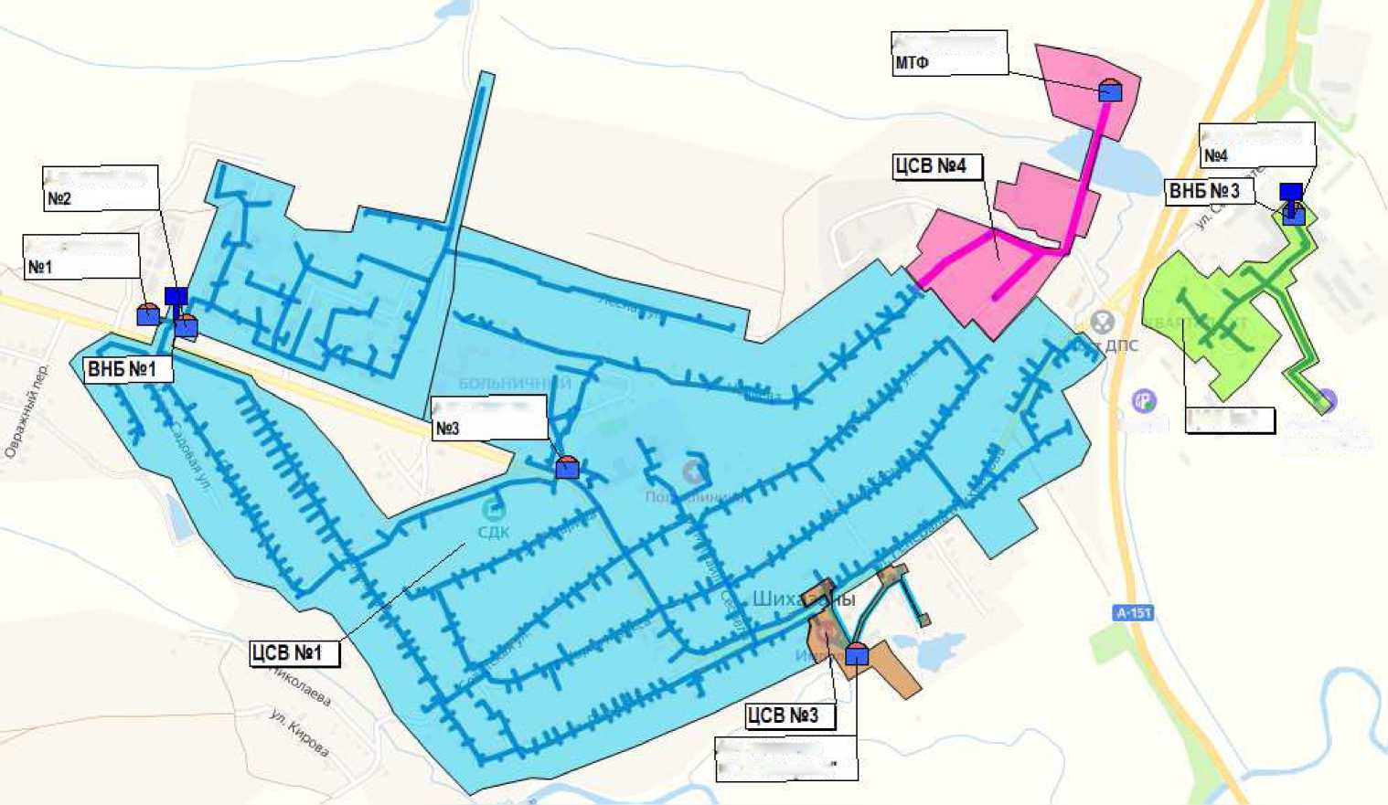

**1.4. Описание результатов технического обследования централизованных систем**

**Водоснабжения**

**1.4.1. Описание состояния существующих источников водоснабжения и водозаборных сооружений**

Централизованное водоснабжение в с. Шихазаны Канашского муниципального округа Чувашской Республики осуществляется от шести подземных источников, располагающиеся в разных частях села:

1) 2 артезианские скважины, расположенные в с. Шихазаны по ул. 40 лет Победы;

2) артезианская скважина, расположенная в с. Шихазаны по ул. Епифанова;

3) артезианская скважина, расположенная в с. Шихазаны по ул. СХТ;

4) артезианская скважина, расположенная в с. Шихазаны по ул. Генерала Михайлова;

5) артезианская скважина, расположенная в с. Шихазаны на территории молочно-товарной фермы.

Производительности скважин в настоящее время достаточно для обеспечения водой подключенных потребителей поселения.

Помимо вышеперечисленных скважин также имеется источник - артезианская скважина, расположенная в с. Шихазаны на территории БУ ЧР «Канашская ЦРБ им. Ф.Г.Григорьева» МЗЧР - для обеспечения водоснабжением социальных объектов центральной районной больницы (тариф на водоснабжение не утверждается).

**Геолого-гидрогеологическая характеристика муниципального округа расположения скважин.**

Рассматриваемые скважины с.Шихазаны оборудованы на один водоносный горизонт - водоносную котельничскую карбонатно-терригенную свиту. Водоносный пласт залегает в интервале глубин 65-68 м, 70-75 м, 80-85 м, перекрываемые отложениями водоупорных глин сплошного залегания и слабопроницаемыми, глинистыми отложениями, выдержанными по площади и простиранию с суммарной мощностью 65 м. Водозаборные скважины, работают на неразведанных запасах подземных вод.

Подземные воды межпластовые напорные. Величина напора составляет 20-30 м. Для добычи воды в скважинах установлены насосы типа ЭЦВ 6. Режим работы насосов прерывистый.

Водовмещающими породами являются слаботрещиноватые известняки с прослоями мергелей суммарной мощностью 4-12 м. Верхним водоупором для свиты служат глины котельничской свиты, нижним водоупором служат глины верхнеуржумского подгоризонта. Водоносный пласт продуктивного горизонта надежно защищен сверху и снизу.

**Артезианские скважины №1 и №2 с. Шихазаны.**

Действующая артезианская скважина №1 сооружена в 1980 году, отметка устья скважины составляет 132 м, глубина - 85 м, производительность 10 м3/ч. Артезианская скважина №2 сооружена в 2002 году, глубина составляет 95 м, отметка устья скважины составляет 132 м, производительность 10 м3/ч. Скважины №1 и №2 располагаются на отведенном участке земли в западной части села недалеко от жилого дома №2 по улице 40 лет Победы на территории свободной от построек и высокоствольных деревьев.

Водозаборные скважины в санитарно-гигиеническом и техническом отношении находятся в хорошем состоянии. Оголовки водозаборных скважин оборудованы герметично, контрольно-измерительные приборы содержатся в исправном состоянии. Участок размещения скважин спланирован с учетом отвода поверхностных вод от устья скважин.

Артезианская скважина №3 с. Шихазаны.

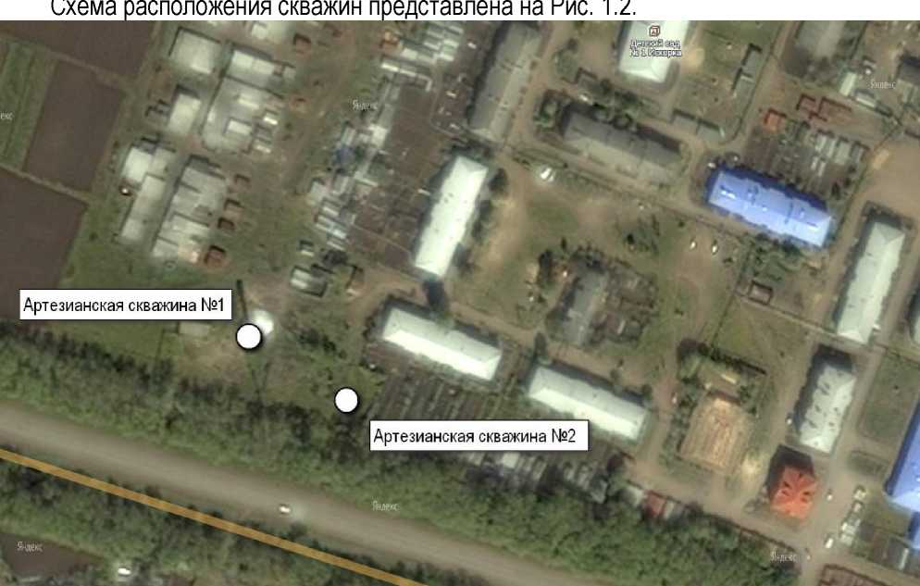

Рис. 1.2. Расположение артезианских скважин №1 и №2 с. Шихазаны

Артезианская скважина №3 располагается в центральной части села по ул.Епифанова в 50 метрах восточнее школы на отведенном участке земли на территории свободной от построек и высокоствольных деревьев. Согласно технической документации, действующая артезианская скважина №3 сооружена в 1986 году, отметка устья скважины составляет 116 м, глубина - 100 м. Производительность скважины составляет 10 м3/ч.

Водозаборная скважина в санитарно-гигиеническом и техническом отношении находится в хорошем состоянии. Оголовок водозаборной скважины оборудован герметично, контрольно-измерительные приборы содержатся в исправном состоянии. Участок размещения скважины спланирован с учетом отвода поверхностных вод от устья скважины.

Схема расположения скважины №3 представлена на Рис. 1.3.

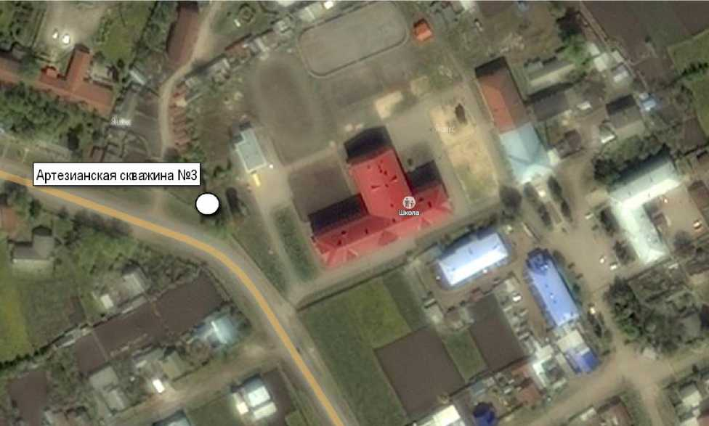

Артезианская скважина СХТ с. Шихазаны.

Артезианская скважина СХТ находится в восточной части села, сооружена в 1987 году, состоит из обсадной и фильтровой колонны. Производительность скважины

составляет 10 м3/ч, отметка устья скважины составляет 105 м, глубина - 46 м. Схема расположения артезианской скважины СХТ представлена на Рис. 1.4.

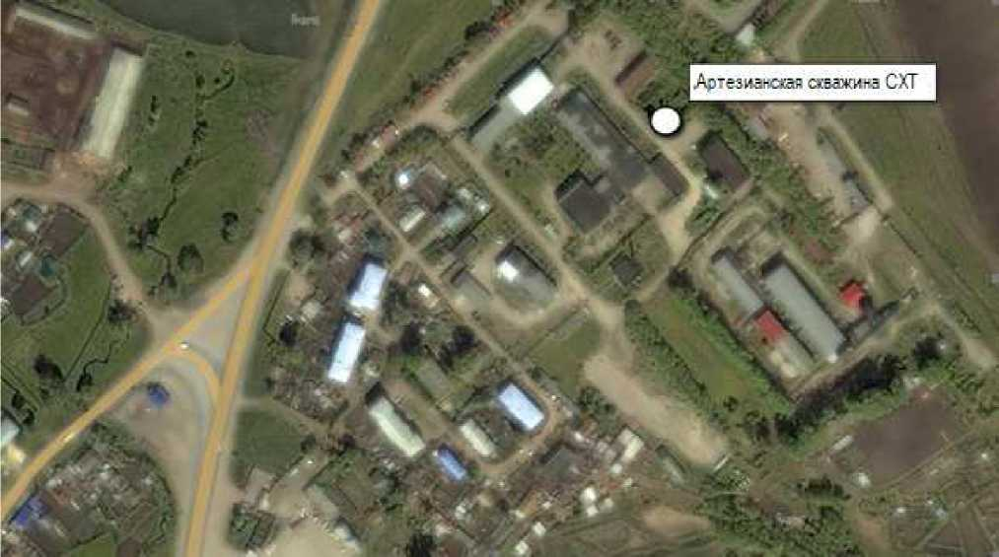

Рис. 1.4. Расположение артезианской скважины СХТ с. Шихазаны

Рис. 1.3. Расположение артезианской скважины №3 с. Шихазаны

Артезианская скважина ФСК «Импульс» с. Шихазаны.

Артезианская скважина ФСК «Импульс» находится в юго-восточной части села, состоит из обсадной и фильтровой колонны.

Схема расположения артезианской скважины ФСК «Импульс» представлена на Рис. 1.5.

Рис. 1.5. Расположение артезиан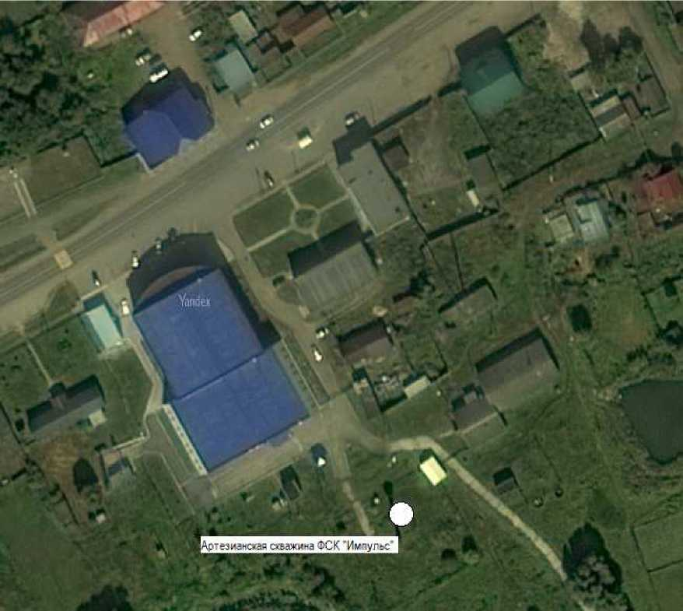ской скважины ФСК «Импульс» с. Шихазаны

Артезианская скважина МТФ с. Шихазаны.

Артезианская скважина МТФ находится в северо-восточной части села, состоит из обсадной и фильтровой колонны.

Схема расположения артезианской скважины МТФ представлена на Рис. 1.6.

Рис. 1.6. Расположение артезианской скважины МТФ с. Шихазаны

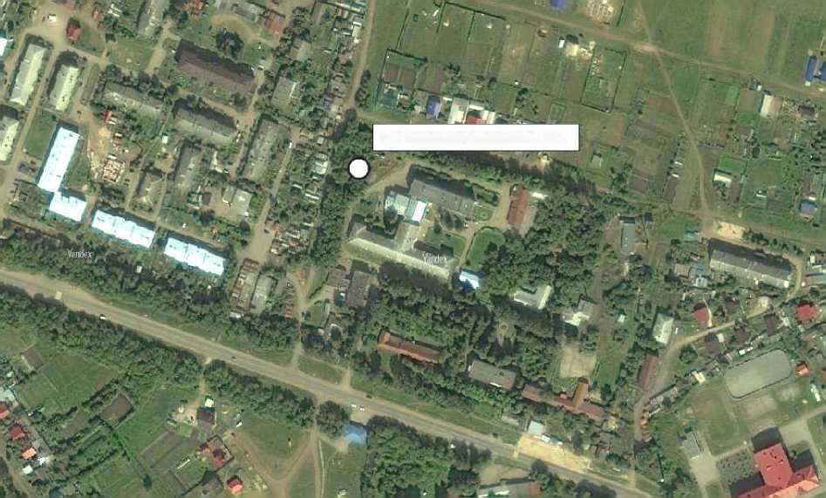

Артезианская скважина ЦРБ с. Шихазаны.

Артезианская скважина ЦРБ находится в центральной части села, сооружена в 1972 году, состоит из обсадной и фильтровой колонны. Абсолютная отметка устья скважины составляет 126 м, глубина - 81 м. Дебит скважины 2 л/с.

Схема расположения артезианской скважины ЦРБ представлена на Рис. 1.7.

Артезианская скважина ЦРБ

л/

Рис. 1.7. Расположение артезианской скважины СХТ с. Шихазаны

В 2016 г. АО «Центральное ПГО» ОСП «Гидрогеологическая партия» разработан проект организации зон санитарной охраны водозаборных эксплуатационных скважин с обоснованием уменьшения размеров I пояса ЗСО, который получил положительное заключение №04-09 от 27.08.2018 г. филиала ФБУЗ «Центр гигиены и эпидемиологии в Чувашской Республике - Чувашии в п.Вурнары». В проекте представлено гидрогеологическое заключение для обоснования зоны санитарной охраны скважин №1, №2 и №3 с.Шихазаны.

В гидрогеологическом заключении сделан вывод о том, что водоносная свита характеризуется как защищенная от поверхностного загрязнения, и принимается возможность сокращения границ ЗСО первого пояса.

На рассматриваемом водозаборе на участке №1 (скважины №1 и №2) граница площадки первого пояса ЗСО имеет ограждение металлическим забором по периметру с закрывающимися воротами и калиткой на замок. Размеры первого пояса на две скважины на участке №1 - 37:90:34:90 м. Для участка №2 (скважина №3) размеры существующего ограждения составляют 20:42:43:15 м.

В проекте сделан вывод о том, что расширить огражденную территорию первого пояса ЗСО в связи со сложившимися условиями застройки территории невозможно и предлагается принять размеры первого пояса ЗСО в пределах существующего ограждения. В первом поясе ЗСО водозаборного участка кроме скважин, водонапорной башни, имеющей непосредственное отношение к эксплуатации водозабора, а также павильона для эксплуатации скважин, другие здания и сооружения отсутствуют.

В проекте также приведены расчеты размеров границ второго и третьего поясов ЗСО для водозаборных скважин на участках №1 и №2.

Граница второго пояса ЗСО рассчитана из условий, что если за ее пределами в водоносный горизонт поступят микробные загрязнения, то, они не достигнут водозабора в жизнеспособном состоянии. Расчетное время в соответствии с рекомендациями принято равным 200 суток. Размеры границ зоны второго пояса ЗСО на участке №1 составляют радиусом от устья скважин 219 м и для участка №2 - 77 м.

Третий пояс ЗСО предназначен для защиты подземных вод от химического загрязнения. Размеры определены гидродинамическими расчетами исходя из условия, что если за ее пределами в водоносный горизонт поступят химические загрязнения, то они достигнут водозабора не ранее расчетного времени равного 25 годам. Размеры границ третьего пояса ЗСО составляют для участка №1 - 1471 м радиусом от устья скважины и для участка №2 - 521 м.

* + 1. Описание существующих сооружений очистки и подготовки воды

Вода, забираемая из источников воды (шести артезианских скважин), проходит очистку в фильтровых колоннах, установленных в скважинах. Рабочая часть фильтров каждой скважины: дырчатая или щелевая. Другие очистные сооружения на источниках воды отсутствуют. Сброс загрязняющих веществ вблизи источников водоснабжения не производится.

Питьевая вода должна быть безопасна в эпидемиологическом и радиационном отношении, безвредна по химическому составу и иметь благоприятные органолептические свойства. Вода должна подвергаться дезинфекции в периоды паводка, а также по эпидпоказаниям на основании результатов анализов питьевой воды.

В с. Шихазаны регулярно проводятся исследования добываемой воды, для чего заключен договор с Филиалом ФБУЗ «Центр гигиены и эпидемиологии в Чувашской Республике - Чувашии в городе Канаш» на проведение лабораторных анализов.

Данные лабораторных исследований показателей качества питьевой воды по с. Шихазаны

Табл. 1.1. Показатели качества воды в с. Шихазаны

|  |  |  |  |  |  |  |
| --- | --- | --- | --- | --- | --- | --- |
| № | Наименование организации, проводившей исследование | Наименование документа | Место отбора пробы | Дата отбора | Исследуемые показатели | Соотв-е  нормам |
| 1 | Филиал ФБУЗ «ЦГиЭ в ЧР- Чувашии в п.Вурнары» | Протокол лабораторных испытаний №В-4-П-2018 от 30.01.2018 | Артскважина (ул. 40 Лет Победы) | 24.01.2018 | Санитарно-гигиенические и микробиологические | Да |
| 2 | Филиал ФБУЗ «ЦГиЭ в ЧР- Чувашии в п.Вурнары» | Протокол лабораторных испытаний №В-42-П-2018 от 18.05.2018 | Артскважина (ул. 40 Лет Победы) | 14.05.2018 | Санитарно-гигиенические и микробиологические | Да |
| 3 | Филиал ФБУЗ «ЦГиЭ в ЧР- Чувашии в п.Вурнары» | Протокол лабораторных испытаний №В-43-П-2018 от 25.05.2018 | Артскважина (ул. СХТ) | 21.05.2018 | Санитарно-гигиенические | Да |
| 4 | Филиал ФБУЗ «ЦГиЭ в ЧР- Чувашии в п.Вурнары» | Протокол лабораторных испытаний №В-96-П-2018 от 25.09.2018 | Артскважина (ул. 40 Лет Победы) | 18.09.2018 | Санитарно-гигиенические и микробиологические | Да |
| 5 | Филиал ФБУЗ «ЦГиЭ в ЧР- Чувашии в п.Вурнары» | Протокол лабораторных испытаний №4 от 27.12.2018 | Артскважина (ул. 40 Лет Победы) | 24.12.2018 | Санитарно-гигиенические и микробиологические | Да |
| 6 | Филиал ФБУЗ «ЦГиЭ в ЧР- Чувашии в п.Вурнары» | Протокол лабораторных испытаний №В-15-П-2019 от 15.03.2019 | Артскважина (ул. 40 Лет Победы) | 12.03.2019 | Органолептические, хими­ческие и микробиологические | Да |
| 7 | Филиал ФБУЗ «ЦГиЭ в ЧР- Чувашии в п.Вурнары» | Протокол лабораторных испытаний №В-17-П-2019 от 15.03.2019 | Артскважина (ул. СХТ)) | 12.03.2019 | Органолептические, хими­ческие и микробиологические | Да |
| 8 | Филиал ФБУЗ «ЦГиЭ в ЧР- Чувашии в г.Канаш» | Протокол лабораторных испытаний №1195 от 31.03.2020 | Артскважина (ул. СХТ)) | 12.03.2020 | Органолептические, хими­ческие и бактериологические | Да |
| 9 | Филиал ФБУЗ «ЦГиЭ в ЧР- Чувашии в г.Канаш» | Протокол лабораторных испытаний №1200 от 31.03.2020 | Артскважина (ул. 40 Лет Победы) | 12.03.2020 | Органолептические, хими­ческие и бактериологические | Да |
| 10 | Филиал ФБУЗ «ЦГиЭ в ЧР- Чувашии в г.Канаш» | Протокол лабораторных испытаний №1216 от 31.03.2020 | Артскважина (ул.В.Епифанова) | 12.03.2020 | Органолептические, хими­ческие и бактериологические | Да |

Как видно из таблицы выше, из десяти предоставленных результатов лабораторных исследований все анализы соответствуют требованиям СaнПиH 2.1.4.1074-01, т.е. доля проб, не соответствующих требованиям СaнПиH 2.1.4.1074-01, составляет 0% от общего числа предоставленных исследований.

* + 1. Описание состояния и функционирования существующих насосных

централизованных станций

1. Насосные станции первого подъема обеспечивают перекачку воды из артезианских скважин №1 и №2 с. Шихазаны в водонапорную башню по ул. 40 лет Победы. Для подъёма воды из скважин №1 и №2 используются погружные насосы марки эЦВ-6-1 0-140, производительность насосов 10 м3/ч. Поддержание заданного давления воды осуществляется автоматическими системами регулирования.

Электрический щиты, посредством которых осуществляется электроснабжение насосных станций №1 и №2, а также приборы учета электроэнергии располагаются в павильоне кирпичной конструкции и павильоне, выполненном из панелей. Здания павильонов находятся в удовлетворительном состоянии.

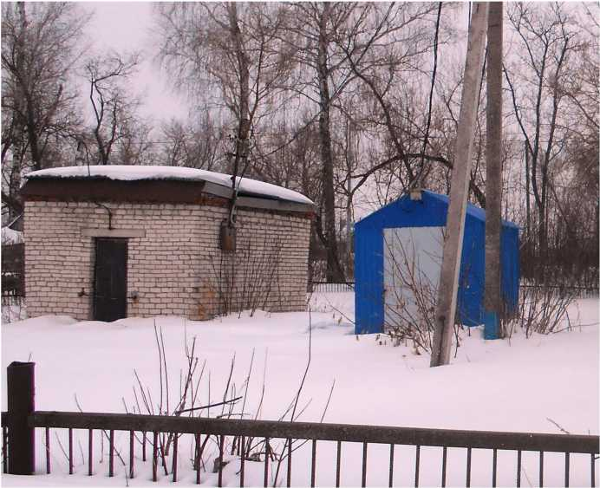Фотография павильонов представлена на Рис. 1.8.

Павильоны с электрическими щитами артезианских скважин №1 и №2

Рис. 1.8.

с. Шихазаны

В непосредственной близости от скважин располагается водонапорная башня системы Рожновского типа ВБР-50-18.

С момента актуализации схемы водоснабжения в 2016 г. была произведена замена водонапорной башни на новую аналогичной конструкции, в связи с износом старой водонапорной башни, накопительный бак которой прохудился и протекал.

Общая высота башни составляет 25,5 м, высота опоры - 18 м. Диаметр опоры равен 1200 мм, диаметр бака - 3020 мм. Общая полезная вместимость башни 70 м3, в том числе 50 м3 - вместимость бака. Водонапорная башня предназначена для регулирования неравномерности водопотребления и хранения запаса воды. В водонапорных башнях типа ВБР бак свободно сообщается с водозаполненной опорой.

Водонапорная башня представляет собой сварную листовую конструкцию, состоящую из цилиндрической обечайки с коническими крышей и днищем, цилиндрической водозаполняющейся опорой. Опора закрепляется на монолитном железобетонном фундаменте посредством закладных и соединительных деталей.

Для наполнения водонапорной башни служит подводящая труба, по которой вода от насосной станции поступает в верхнюю часть опоры башни. Питание водопроводной сети осуществляется с помощью отводящей трубы из нижней части опоры. Переливная труба выведена на наивысший уровень воды в баке.

Состояние водонапорной башни на момент обследования можно оценить, как хорошее. Фотография водонапорной башни от артезианских скважин №1 и №2 приведена на Рис. 1.9.

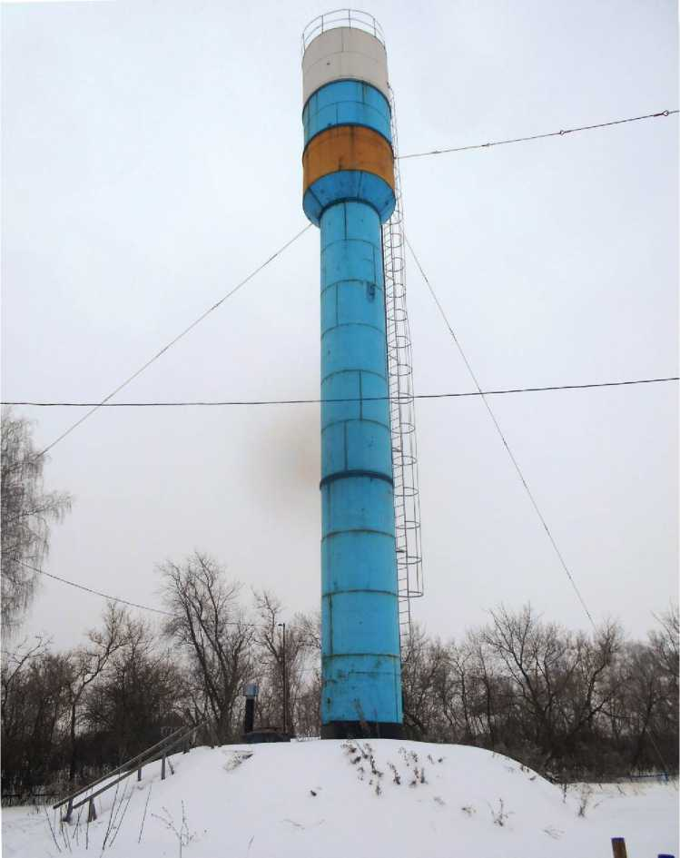

Рис. 1.9. Водонапорная башня по ул. 40 лет Победы от артезианских скважин №1 и №2

с. Шихазаны

1. Подъем воды из артезианской скважины №3 по улице Епифанова и подача ее в водопроводную сеть осуществляется насосной станцией первого подъема - погружным насосом марки ЭЦВ-6-10-140, производительность насоса 10 м3/ч.

Для поддержания требуемого давления воды в системе, а также для повышения энергоэффективности и долговечности работы погружного насоса в режиме подачи воды непосредственно в водопроводную сеть, установлена система автоматического управления с частотным регулированием.

Электрический щит, посредством которого осуществляется электроснабжение насосной станции, шкаф системы автоматического управления с частотным регулированием, а также приборы учета электроэнергии располагаются в павильоне кирпичной конструкции. Павильон находится в удовлетворительном состоянии.

Фотография павильона представлена на Рис. 1.10.

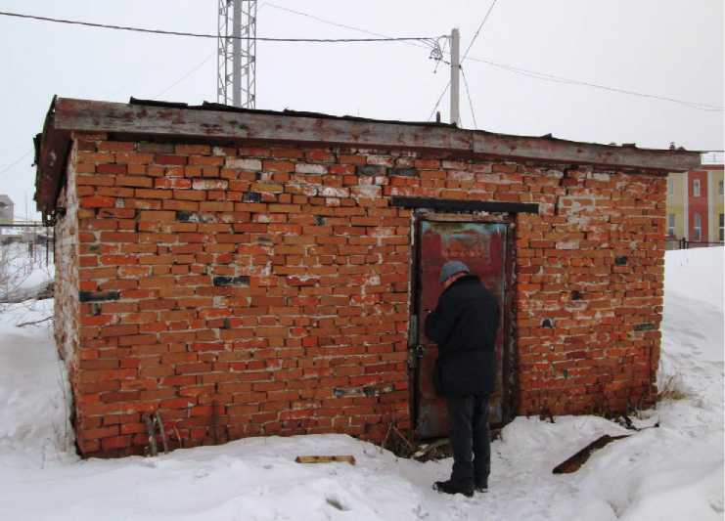

Рис. 1.10. Павильон с электрическим щитом артезианской скважины №3 с. Шихазаны

В непосредственной близости от скважины располагается водонапорная башня системы Рожновского типа ВБР-50-18. В связи с установкой системы автоматического управления насосом с частотным регулированием, водонапорная башня была выведена из эксплуатации. Фотография водонапорной башни по улице Епифанова с. Шихазаны приведена на Рис. 1.11.

Водонапорная башня по улице Епифанова с. Шихазаны

1. 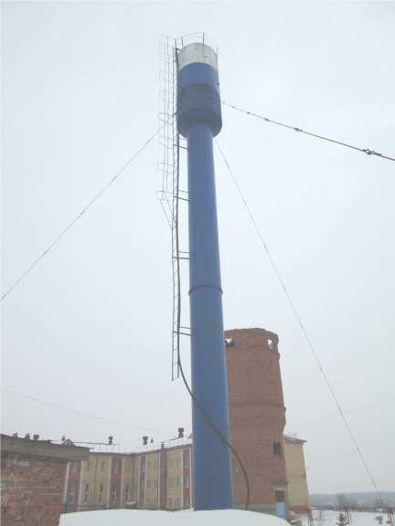Насосная станция первого подъема обеспечивает перекачку воды из артезианской скважины СХТ в водонапорную башню СХТ. Для подъёма воды используется погружной насос марки ЭЦВ-4-6,5-85, производительность насоса 6,5 м3/ч. Поддержание заданного давления воды осуществляется автоматической системой регулирования.

Рис. 1.11.

Электрический щит, посредством которого осуществляется электроснабжение насосной станции, а также приборы учета электроэнергии располагаются в старой водонапорной башне кирпичной конструкции.

Фотография электрического щита с прибором учёта представлена на Рис. 1.12.

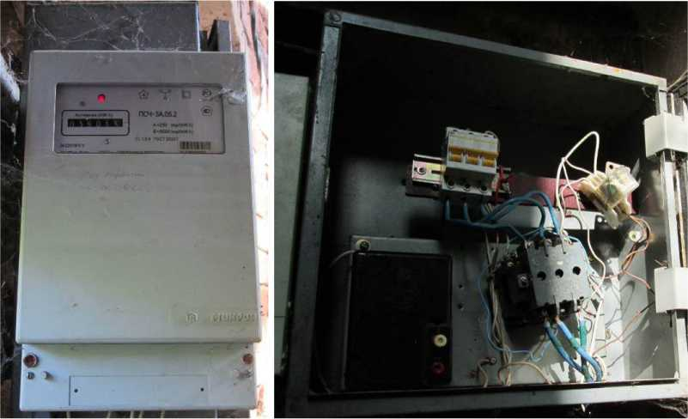

Рис. 1.12. Электрический щит насосной станции СХТ с. Шихазаны

В непосредственной близости от скважины располагается водонапорная башня системы Рожновского типа ВБР-15-10. Общая высота башни составляет 15 м, высота опоры - 10 м. Диаметр опоры равен 960 мм, диаметр бака - 2500 мм. Общая полезная вместимость башни 22 м3, в том числе 15 м3 - вместимость бака.

Состояние водонапорной башни на момент обследования можно оценить, как неудовлетворительное. Фотография водонапорной башни от артезианской скважины СХТ с. Шихазаны приведена на Рис. 1.13.

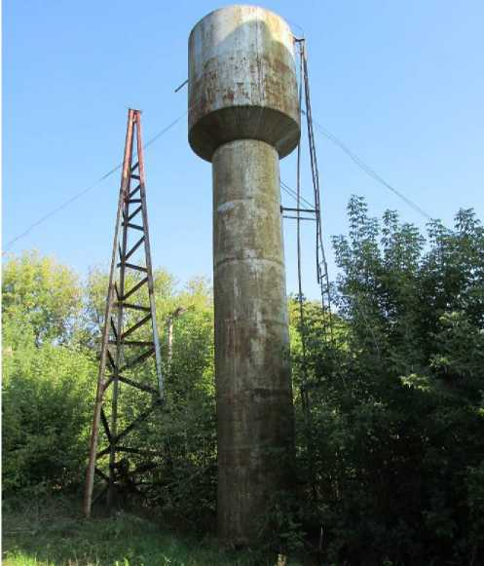

Рис. 1.13. Водонапорная башня от артезианской скважины СХТ с. Шихазаны

1. Подъем воды из артезианской скважины ФСК «Импульс» и подача ее в водопроводную сеть осуществляется насосной станцией первого подъема - погружным насосом марки ЭЦВ.

Для поддержания требуемого давления воды в системе, а также для повышения энергоэффективности и долговечности работы погружного насоса в режиме подачи воды непосредственно в водопроводную сеть, установлена система автоматического управления с частотным регулированием.

Электрический щит, посредством которого осуществляется электроснабжение насосной станции, шкаф системы автоматического управления с частотным регулированием, а также приборы учета электроэнергии располагаются в павильоне. Павильон находится в удовлетворительном состоянии.

В непосредственной близости от скважины располагается водонапорная башня системы Рожновского. Рядом с котельной расположены два больших подземных РЧВ.

1. Подъем воды из артезианской скважины МТФ, и подача ее в водопроводную сеть осуществляется насосной станцией первого подъема - погружным насосом марки ЭЦВ.

Для поддержания требуемого давления воды в системе, а также для повышения энергоэффективности и долговечности работы погружного насоса в режиме подачи воды непосредственно в водопроводную сеть, установлена система автоматического управления с частотным регулированием.

Электрический щит, посредством которого осуществляется электроснабжение насосной станции, шкаф системы автоматического управления с частотным регулированием, а также приборы учета электроэнергии располагаются в павильоне. Павильон находится в удовлетворительном состоянии.

* + 1. Описание состояния и функционирования водопроводных сетей систем

водоснабжения

* + - 1. Сети центральной части с.Шихазаны

Описание водопроводных сетей системы центральной части с.Шихазаны, включая оценку величины износа сетей, представлено в следующей таблице (Табл. 1.2).

Табл. 1.2. Описание сетей центральной части с. Шихазаны

|  |  |  |  |  |  |  |  |  |
| --- | --- | --- | --- | --- | --- | --- | --- | --- |
| №  п/п | Начало участка | Конец участка | D, мм | L, м | Год  прокладки | Материал | Тип  прокладки | Износ,  % |
| 1 | Арт.скважина №1 | ВНБ №1 | 65 | 55 | 1980 | сталь | подземная | 100 |
| 2 | Арт.скважина №2 | ВНБ №1 | 65 | 21 | 1980 | сталь | подземная | 100 |
| 3 | ВНБ №1 | ВК-5 | 150 | 100 | 1980 | чугун | подземная | 71,7 |
| 4 | ВК1.4 | ВК1.19 | 110 | 6 | 2020 | полиэтилен | подземная | 6 |
| 5 | ВК1.19 | ВК-15(3) | 110 | 22 | 2020 | полиэтилен | подземная | 6 |
| 6 | ВК1.19 | ВК1.21 | 110 | 69 | 2020 | полиэтилен | подземная | 6 |
| 7 | ВК1.21 | ВК1.22 | 50 | 128 | 1980 | сталь | подземная | 100 |
| 8 | ВК1.4 | ВК1.5.1 | 110 | 73 | 2020 | полиэтилен | подземная | 6 |
| 9 | ВК1.5 | ВК1.5.1 | 110 | 27 | 1980 | полиэтилен | подземная | 86 |
| 10 | ВК1.5 | ВК1.6 | 100 | 34 | 1980 | чугун | подземная | 71,7 |
| 11 | ВК1.6 | ВК1.7 | 150 | 98 | 1980 | чугун | подземная | 71,7 |
| 12 | ВК1.7 | ВК1.18 | 63 | 20 | 2020 | полиэтилен | подземная | 6 |
| 13 | ВК1.7 | ВК1.8 | 150 | 30 | 1980 | чугун | подземная | 71,7 |
| 14 | ВК1.8 | ВК1.9 | 150 | 50 | 1980 | чугун | подземная | 71,7 |
| 15 | ВК1.18 | ВК1.17 | 63 | 116 | 1980 | полиэтилен | подземная | 86 |
| 16 | ВК1.16 | ВК1.17 | 63 | 22 | 1980 | полиэтилен | подземная | 86 |
| 17 | ВК1.10 | ВК1.11 | 150 | 43 | 1980 | чугун | подземная | 71,7 |
| 18 | ВК1.11 | ВК1.12 | 150 | 35 | 1980 | чугун | подземная | 71,7 |
| 19 | ВК1.12 | ВК1.13 | 150 | 49 | 1980 | чугун | подземная | 71,7 |
| 20 | ВК1.13 | ВРК-1.1 | 150 | 35 | 1980 | чугун | подземная | 71,7 |
| 21 | Арт.скважина №3 | ВНБ №2 | 50 | 10 | 1986 | сталь | подземная | 100 |
| 22 | ВНБ №2 | УТ2.1 | 110 | 72 | 1986 | полиэтилен | подземная | 74 |
| 23 | УТ2.1 | ВК2.1 | 110 | 40 | 1986 | полиэтилен | подземная | 74 |
| 24 | ВК-5 | ВК-8 | 110 | 41 | 2020 | полиэтилен | подземная | 6 |
| 25 | ВК-1 | ВК1.5 | 100 | 40 | 1980 | чугун | подземная | 71,7 |
| 26 | ВК-2 | ВК-1 | 110 | 32 | 2020 | полиэтилен | подземная | 6 |

|  |  |  |  |  |  |  |  |  |
| --- | --- | --- | --- | --- | --- | --- | --- | --- |
| №  п/п | Начало участка | Конец участка | D, мм | L, м | Год  прокладки | Материал | Тип  прокладки | Износ,  % |
| 27 | ВК-5 | ВК-4 | 110 | 44 | 2020 | полиэтилен | подземная | 6 |
| 28 | ВК-3 | ВК-2 | 110 | 44 | 2020 | полиэтилен | подземная | 6 |
| 29 | ВК-4 | ВК-3 | 110 | 16 | 2020 | полиэтилен | подземная | 6 |
| 30 | ВК-9 | ПГ-1 | 110 | 16 | 2020 | полиэтилен | подземная | 6 |
| 31 | ПГ-1 | ВК-13 | 110 | 78 | 2020 | полиэтилен | подземная | 6 |
| 32 | 32-8 | 32-10 | 63 | 47 | 2020 | полиэтилен | подземная | 6 |
| 33 | ВК-15(3) | ВК15(4) | 110 | 65 | 2020 | полиэтилен | подземная | 6 |
| 34 | ВК-16 | ВРК-1.1 | 100 | 142 | 1980 | чугун | подземная | 71,7 |
| 35 | ВК-8 | ВК-9 | 110 | 83 | 2020 | полиэтилен | подземная | 6 |
| 36 | ВК-9 | ВК-10 | 63 | 19 | 2020 | полиэтилен | подземная | 6 |
| 37 | ВК1.9 | ВК1.10 | 150 | 89 | 1980 | чугун | подземная | 71,7 |
| 38 | УТ2.1 | УТ2.2 | 110 | 23 | 1986 | полиэтилен | подземная | 74 |
| 39 | УТ2.2 | ВК2.2 | 110 | 50 | 1986 | полиэтилен | подземная | 74 |
| 40 | ВК2.2 | ВК-1 | 110 | 72 | 1986 | полиэтилен | подземная | 74 |
| 41 | ВК-1 | ПГ-1 | 110 | 42 | 2020 | полиэтилен | подземная | 6 |
| 42 | ПГ-1 | ВК-3 | 110 | 72 | 2020 | полиэтилен | подземная | 6 |
| 43 | ВК-3 | ПГ-2 | 110 | 69 | 2020 | полиэтилен | подземная | 6 |
| 44 | ПГ-1 | ПГ-7 | 110 | 162 | 2020 | полиэтилен | подземная | 6 |
| 45 | ПГ-7 | ВК-17 | 63 | 75 | 2020 | полиэтилен | подземная | 6 |
| 46 | ВК-17 | ВК-18 | 63 | 46 | 2020 | полиэтилен | подземная | 6 |
| 47 | ПГ-2 | ВК-5 | 110 | 77 | 2020 | полиэтилен | подземная | 6 |
| 48 | ВК-5 | ПГ-3 | 110 | 64 | 2020 | полиэтилен | подземная | 6 |
| 49 | ПГ-3 | ВК-7 | 110 | 68 | 2020 | полиэтилен | подземная | 6 |
| 50 | ВК-7 | ВК-8 | 110 | 50 | 2020 | полиэтилен | подземная | 6 |
| 51 | ВК-8 | ПГ-4 | 110 | 60 | 2020 | полиэтилен | подземная | 6 |
| 52 | ПГ-4 | ВК-10 | 110 | 56 | 2020 | полиэтилен | подземная | 6 |
| 53 | ВК-10 | ВК-11 | 110 | 55 | 2020 | полиэтилен | подземная | 6 |
| 54 | ВК-11 | ПГ-5 | 110 | 24 | 2020 | полиэтилен | подземная | 6 |
| 55 | ПГ-5 | ВК-13 | 110 | 51 | 2020 | полиэтилен | подземная | 6 |
| 56 | ВК-13 | ВК-14 | 110 | 42 | 2020 | полиэтилен | подземная | 6 |
| 57 | ВК-14 | ПГ-6 | 110 | 22 | 2020 | полиэтилен | подземная | 6 |
| 58 | ВНБ №2 | 34-24 | 110 | 23 | 2020 | полиэтилен | подземная | 6 |
| 59 | 34-24 | 34-24.1 | 63 | 32 | 2020 | полиэтилен | подземная | 6 |
| 60 | ВК51 | ПГ-68 | 110 | 89 | 2020 | полиэтилен | подземная | 6 |
| 61 | ПГ-69 | ВК70 | 110 | 208 | 2020 | полиэтилен | подземная | 6 |
| 62 | ПГ-69 | ПГ-68 | 110 | 187 | 2020 | полиэтилен | подземная | 6 |
| 63 | ПГ-16 | ВК17 | 110 | 127 | 2020 | полиэтилен | подземная | 6 |
| 64 | ВК17 | ВК24 | 110 | 125 | 2020 | полиэтилен | подземная | 6 |
| 65 | ВК24 | ПГ-30 | 110 | 140 | 2020 | полиэтилен | подземная | 6 |
| 66 | ВК31 | ВК32/1 | 110 | 96 | 2020 | полиэтилен | подземная | 6 |
| 67 | ПГ-30 | ВК31 | 110 | 187 | 2020 | полиэтилен | подземная | 6 |
| 68 | ВК32 | ПГ-33 | 110 | 190 | 2020 | полиэтилен | подземная | 6 |
| 69 | ПГ-33 | ПГ-34 | 110 | 151 | 2020 | полиэтилен | подземная | 6 |
| 70 | ПГ-34 | ВК27 | 110 | 202 | 2020 | полиэтилен | подземная | 6 |
| 71 | ВК32/1 | ВК37 | 110 | 150 | 2020 | полиэтилен | подземная | 6 |
| 72 | ВК32 | ПГ-35 | 110 | 74 | 2020 | полиэтилен | подземная | 6 |
| 73 | ПГ-25 | ВК25.1 | 110 | 139 | 2020 | полиэтилен | подземная | 6 |

|  |  |  |  |  |  |  |  |  |
| --- | --- | --- | --- | --- | --- | --- | --- | --- |
| №  п/п | Начало участка | Конец участка | D, мм | L, м | Год  прокладки | Материал | Тип  прокладки | Износ,  % |
| 74 | ВК24 | ПГ-25 | 110 | 172 | 2020 | полиэтилен | подземная | 6 |
| 75 | ВК40 | УТ | 110 | 92 | 2020 | полиэтилен | подземная | 6 |
| 76 | ВК32/1 | ВК32 | 110 | 20 | 2020 | полиэтилен | подземная | 6 |
| 77 | ВК17 | ВК17.1 | 110 | 15 | 2020 | полиэтилен | подземная | 6 |
| 78 | ВК40 | КМ-40/1 | 110 | 17 | 2020 | полиэтилен | подземная | 6 |
| 79 | ВК40 | ВК31 | 110 | 216 | 2020 | полиэтилен | подземная | 6 |
| 80 | ВК43 | ВК44 | 110 | 52 | 2020 | полиэтилен | подземная | 6 |
| 81 | ПГ-65 | ПГ-64 | 110 | 170 | 2020 | полиэтилен | подземная | 6 |
| 82 | ВК50 | ВК49 | 110 | 9 | 2020 | полиэтилен | подземная | 6 |
| 83 | ВК51 | ВК43 | 110 | 27 | 2020 | полиэтилен | подземная | 6 |
| 84 | ВК37 | КМ-38 | 110 | 9 | 2020 | полиэтилен | подземная | 6 |
| 85 | ВК43 | ПГ-42 | 110 | 118 | 2020 | полиэтилен | подземная | 6 |
| 86 | ПГ-41 | ВК40 | 110 | 201 | 2020 | полиэтилен | подземная | 6 |
| 87 | ВК37 | ПГ-39 | 110 | 80 | 2020 | полиэтилен | подземная | 6 |
| 88 | ВК28 | ВК27 | 110 | 105 | 2020 | полиэтилен | подземная | 6 |
| 89 | ПГ-46 | ВК28 | 110 | 107 | 2020 | полиэтилен | подземная | 6 |
| 90 | ВК29 | ПГ-48 | 110 | 35 | 2020 | полиэтилен | подземная | 6 |
| 91 | ВК28 | ВК29 | 110 | 127 | 2020 | полиэтилен | подземная | 6 |
| 92 | ПГ-39 | ВК29 | 110 | 149 | 2020 | полиэтилен | подземная | 6 |
| 93 | ПГ-42 | ПГ-41 | 110 | 193 | 2020 | полиэтилен | подземная | 6 |
| 94 | ВК50 | ПГ-64 | 110 | 89 | 2020 | полиэтилен | подземная | 6 |
| 95 | УТ | 34-22 | 110 | 40 | 2020 | полиэтилен | подземная | 6 |
| 96 | ВК29 | ВК51 | 110 | 228 | 2020 | полиэтилен | подземная | 6 |
| 97 | ВК51 | ВК50 | 110 | 98 | 2020 | полиэтилен | подземная | 6 |
| 98 | ВК49 | ВК47 | 110 | 121 | 2020 | полиэтилен | подземная | 6 |
| 99 | ПГ-35 | ПГ-36 | 110 | 192 | 2020 | полиэтилен | подземная | 6 |
| 100 | ПГ-36 | ВК28 | 110 | 92 | 2020 | полиэтилен | подземная | 6 |
| 101 | ВК47 | ПГ-52 | 110 | 158 | 2020 | полиэтилен | подземная | 6 |
| 102 | ПГ-48 | ВК49 | 110 | 103 | 2020 | полиэтилен | подземная | 6 |
| 103 | УТ | ПГ-46 | 110 | 25 | 2020 | полиэтилен | подземная | 6 |
| 104 | ВК47 | УТ | 110 | 37 | 2020 | полиэтилен | подземная | 6 |
| 105 | 34-22 | УТ | 110 | 20 | 2020 | полиэтилен | подземная | 6 |
| 106 | 34-22 | 34.23 | 110 | 6 | 2020 | полиэтилен | подземная | 6 |
| 107 | ВК20 | КМ-21 | 63 | 11 | 2020 | полиэтилен | подземная | 6 |
| 108 | ВК18 | КМ-19 | 63 | 14 | 2020 | полиэтилен | подземная | 6 |
| 109 | ВК14 | т.А | 110 | 27 | 2020 | полиэтилен | подземная | 6 |
| 110 | ВК14 | ПГ-22 | 150 | 224 | 2020 | полиэтилен | подземная | 6 |
| 111 | т.А | ВК20 | 63 | 115 | 2020 | полиэтилен | подземная | 6 |
| 112 | ВНБ №1 | ВК14 | 110 | 69 | 2020 | полиэтилен | подземная | 6 |
| 113 | ПГ-15 | ПГ-16 | 110 | 204 | 2020 | полиэтилен | подземная | 6 |
| 114 | т.А | ПГ-15 | 110 | 199 | 2020 | полиэтилен | подземная | 6 |
| 115 | т.А | ВК18 | 63 | 292 | 2020 | полиэтилен | подземная | 6 |
| 116 | ПГ-23 | ВК24 | 150 | 190 | 2020 | полиэтилен | подземная | 6 |
| 117 | ПГ-22 | ПГ-23 | 150 | 168 | 2020 | полиэтилен | подземная | 6 |
| 118 | ПГ-26 | УТ2.3 | 110 | 53 | 2020 | полиэтилен | подземная | 6 |
| 119 | УТ2.3 | УТ2.1 | 110 | 84 | 2020 | полиэтилен | подземная | 6 |
| 120 | 34-20 | 34-21 | 63 | 60 | 2020 | полиэтилен | подземная | 6 |

|  |  |  |  |  |  |  |  |  |
| --- | --- | --- | --- | --- | --- | --- | --- | --- |
| №  п/п | Начало участка | Конец участка | D, мм | L, м | Год  прокладки | Материал | Тип  прокладки | Износ,  % |
| 121 | УТ2.3 | ВК27 | 110 | 106 | 2020 | полиэтилен | подземная | 6 |
| 122 | ВК70 | ВК71 | 110 | 95 | 2020 | полиэтилен | подземная | 6 |
| 123 | ВК71 | ВК72 | 110 | 27 | 2020 | полиэтилен | подземная | 6 |
| 124 | ВК66 | ВК70 | 110 | 120 | 2020 | полиэтилен | подземная | 6 |
| 125 | ПГ-67 | ПГ-62 | 110 | 82 | 2020 | полиэтилен | подземная | 6 |
| 126 | ВК71 | УТ | 110 | 106 | 2020 | полиэтилен | подземная | 6 |
| 127 | ВК66 | ПГ-65 | 110 | 194 | 2020 | полиэтилен | подземная | 6 |
| 128 | ВК66 | ПГ-67 | 110 | 187 | 2020 | полиэтилен | подземная | 6 |
| 129 | ПГ-61 | ПГ-62 | 110 | 73 | 2020 | полиэтилен | подземная | 6 |
| 130 | ПГ-60 | ПГ-61 | 110 | 211 | 2020 | полиэтилен | подземная | 6 |
| 131 | ВК53 | ПГ-60 | 110 | 127 | 2020 | полиэтилен | подземная | 6 |
| 132 | ПГ-52 | ВК53 | 110 | 80 | 2020 | полиэтилен | подземная | 6 |
| 133 | ПГ-73 | ВК74 | 110 | 163 | 2020 | полиэтилен | подземная | 6 |
| 134 | УТ | ПГ-73 | 110 | 69 | 2020 | полиэтилен | подземная | 6 |
| 135 | УТ | УТ | 50 | 68 | 2020 | полиэтилен | подземная | 6 |
| 136 | ВК74 | УТ | 50 | 92 | 2020 | полиэтилен | подземная | 6 |
| 137 | ВК25.1 | ПГ-26 | 110 | 87 | 2020 | полиэтилен | подземная | 6 |
| 138 | 34-24.1 | 34-24.2 | 63 | 20 | 2020 | полиэтилен | подземная | 6 |
| 139 | 34-24.2 | ВРК | 63 | 15 | 2020 | полиэтилен | подземная | 6 |
| 140 | ВК1.5.1 | ВК1.24 | 63 | 22 | 2020 | полиэтилен | подземная | 6 |
| 141 | ВК-13 | ВК13.1 | 63 | 25 | 2020 | полиэтилен | подземная | 6 |
| 142 | ВК13.1 | ВК13.2 | 63 | 43 | 2020 | полиэтилен | подземная | 6 |
| 143 | ВК13.2 | ВК13.3 | 63 | 58 | 2020 | полиэтилен | подземная | 6 |
| 144 | 34.23 | 34-23.1 | 110 | 70 | 2020 | полиэтилен | подземная | 6 |
| 145 | УТ | 34-20 | 63 | 50 | 2020 | полиэтилен | подземная | 6 |
| 146 | 34-23.1 | 34-23.2 | 110 | 35 | 2020 | полиэтилен | подземная | 6 |
| 147 | 34-23.2 | 34-26 | 110 | 33 | 2020 | полиэтилен | подземная | 6 |
| 148 | 34-26 | 34-27 | 63 | 26 | 2020 | полиэтилен | подземная | 6 |
| 149 | ВРК-1.1 | 32-2 | 118 | 65 | 1980 | чугун | подземная | 71,7 |
| 150 | 32-2 | 32-12 | 63 | 93 | 2020 | полиэтилен | подземная | 6 |
| 151 | 32-12 | 32-13 | 63 | 320 | 2020 | полиэтилен | подземная | 6 |
| 152 | 32-13 | 32-14 | 63 | 44 | 2020 | полиэтилен | подземная | 6 |
| 153 | 32-14 | 32-15 | 63 | 133 | 2020 | полиэтилен | подземная | 6 |
| 154 | 32-2 | 32-3 | 118 | 43 | 1980 | чугун | подземная | 71,7 |
| 155 | 32-3 | 32-16 | 118 | 281 | 1980 | чугун | подземная | 71,7 |
| 156 | 32-3 | 32-4 | 63 | 19 | 2020 | полиэтилен | подземная | 6 |
| 157 | 32-4 | 32-7 | 63 | 41 | 2020 | полиэтилен | подземная | 6 |
| 158 | 32-7 | 32-8 | 63 | 60 | 2020 | полиэтилен | подземная | 6 |

Водопроводные сети центральной части с.Шихазаны в целом находятся в хорошем состоянии, средний износ сетей составляет 15,3%. Низкий уровень износа сетей водоснабжения позволяет обеспечивать потребителей водой надлежащего качества.

Описание водопроводных сетей системы водоснабжения мкр. Сельхозтехники (ул.СХТ), включая оценку величины износа сетей, представлено в следующей таблице (Табл. 1.3).

Табл. 1.3. Описание сетей водоснабжения мкр. Сельхозтехники (ул. СХТ)

|  |  |  |  |  |  |  |  |  |
| --- | --- | --- | --- | --- | --- | --- | --- | --- |
| №  п/п | Начало участка | Конец участка | D, мм | L, м | Год  прокладки | Материал | Тип  прокладки | Износ,  % |
| 1 | Арт.скважина №4 | ВНБ №3 | 63 | 5 | 1986 | сталь | подземная | 100 |
| 2 | ВНБ №3 | УТ3.0 | 110 | 66 | 1980 | чугун | подземная | 71,7 |
| 3 | УТ3.1 | УТ3.12 | 110 | 58 | 2020 | полиэтилен | подземная | 6 |
| 4 | УТ3.13 | УТ3.12 | 110 | 24 | 2020 | полиэтилен | подземная | 6 |
| 5 | УТ3.12 | УТ3.11 | 110 | 22 | 2020 | полиэтилен | подземная | 6 |
| 6 | УТ3.11 | УТ3.10 | 110 | 16 | 2020 | полиэтилен | подземная | 6 |
| 7 | УТ3.4 | УТ3.13 | 110 | 47 | 2020 | полиэтилен | подземная | 6 |
| 8 | УТ3.11 | 38 | 110 | 32 | 2020 | полиэтилен | подземная | 6 |
| 9 | ВК3.1 | УТ3.1 | 110 | 126 | 2020 | полиэтилен | подземная | 6 |
| 10 | УТ3.2 | Очистные  сооружения | 110 | 304 | 2020 | полиэтилен | подземная | 6 |
| 11 | 38 | УТ3.14 | 110 | 61 | 2020 | полиэтилен | подземная | 6 |
| 12 | УТ3.0 | ВК3.1 | 110 | 46 | 2020 | полиэтилен | подземная | 6 |

Водопроводные сетей мкр. Сельхозтехники (ул.СХТ) на момент обследования находятся в хорошем состоянии, средний износ сетей составляет 12%. Низкий уровень износа сетей водоснабжения позволяет обеспечивать потребителей водой надлежащего качества.

1.4.4.3. Сети ФСК «Импульс»

Описание водопроводных сетей системы водоснабжения от источника ФСК »Импульс», включая оценку величины износа сетей, представлено в следующей таблице (Табл. 1.4).

Табл. 1.4. Описание сетей водоснабжения ФСК «Импульс»

|  |  |  |  |  |  |  |  |  |
| --- | --- | --- | --- | --- | --- | --- | --- | --- |
| №  п/п | Начало участка | Конец участка | D, мм | L, м | Год  прокладки | Материал | Тип  прокладки | Износ,  % |
| 1 | Арт.скважина ФСК «Импульс» | ПР-1 | 110 | 18 | 2018 | полиэтилен | подземная | 10 |
| 2 | ПР-1 | 44 | 63 | 164 | 2020 | полиэтилен | подземная | 6 |
| 3 | 44 | 44.1 | 32 | 10 | 2020 | полиэтилен | подземная | 6 |
| 4 | 44.1 | 44.2 | 32 | 16 | 2020 | полиэтилен | подземная | 6 |
| 5 | 44.1 | 44.3 | 32 | 93 | 2020 | полиэтилен | подземная | 6 |
| 6 | ПР-1 | 44.4 | 63 | 123 | 2020 | полиэтилен | подземная | 6 |

Водопроводные сети ФСК «Импульс» находятся в хорошем состоянии, средний износ сетей составляет 6,2%. Низкий уровень износа сетей водоснабжения позволяет обеспечивать потребителей водой надлежащего качества.

Описание водопроводных сетей системы водоснабжения МТФ, включая оценку величины износа сетей, представлено в следующей таблице (Табл. 1.5).

Табл. 1.5. Описание сетей водоснабжения МТФ

|  |  |  |  |  |  |  |  |  |
| --- | --- | --- | --- | --- | --- | --- | --- | --- |
| №  п/п | Начало участка | Конец участка | D, мм | L, м | Год  прокладки | Материал | Тип  прокладки | Износ,  % |
| 1 | Арт.скважина  МТФ | 45.1 | 63 | 367 | 2020 | полиэтилен | подземная | 6 |
| 2 | 45 | 45.2 | 32 | 176 | 2020 | полиэтилен | подземная | 6 |
| 3 | 46 | 45.1 | 32 | 131 | 2020 | полиэтилен | подземная | 6 |
| 4 | 45.1 | 45 | 63 | 119 | 2020 | полиэтилен | подземная | 6 |

Водопроводные сети МТФ находятся в хорошем состоянии, средний износ сетей составляет 6%. Низкий уровень износа сетей водоснабжения позволяет обеспечивать потребителей водой надлежащего качества.

1. Описание существующих технических и технологических проблем, возникающих при водоснабжении в с. Шихазаны и д. Сиделево

Эксплуатация системы централизованного водоснабжения в с. Шихазаны и д. Сиделево сопровождается следующими технологическими проблемами, влияющими на качество и безопасность воды.

1. Износ некоторых участков водопроводных сетей составляет более 90%. Для повышения качества и надежности водоснабжения требуется проведение реконструкции указанных участков.
2. Централизованным водоснабжением не охвачена часть существующей застройки. Необходима прокладка водопроводных сетей и строительство дополнительных источников водоснабжения.
3. Отсутствует централизованное водоснабжение деревни Сиделево.
4. Требуется модернизация насосного оборудования на объекте «Водонапорная башня», инв. № К0000000080 водопроводно-канализационного хозяйства с.Шихазаны.
5. Описание централизованной системы горячего водоснабжения с использованием закрытых систем горячего водоснабжения

Системы горячего водоснабжения (ГВС) предназначены для подачи потребителям горячей воды, температура которой в соответствии с СП 30.13330.2020 «Внутренний водопровод и канализация зданий» должна соответствовать требованиям СанПиН 2.1.3684-21 и независимо от применяемой системы теплоснабжения должна быть не ниже 60°С и не выше 65°С.

В систему горячего водоснабжения входят следующие элементы:

- устройство для нагрева воды, которым может служить котел (в системах с собственным источником тепла) или теплообменник;

* подающая трубопроводная сеть, состоящая из подводящих и разводящих трубопроводов;
* циркуляционная сеть;
* водоразборная, регулирующая и запорная арматура;
* циркуляционный или циркуляционно-повысительный насос.

В зависимости от способа присоединения систем централизованного горячего водоснабжения к тепловым сетям различают закрытые и открытые системы ГВС. В закрытых системах трубопроводы горячего водоснабжения присоединяют к тепловым сетям через водо-водяные теплообменники, в которых происходит, нагрев воды для горячего водоснабжения. В открытых системах вода для горячего водоснабжения отбирается непосредственно из тепловой сети.

Федеральным законом от 23.11.2011 № 417 «О внесении изменений в отдельные законодательные акты Российской Федерации в связи с принятием Федерального закона «О водоснабжении и водоотведении» в соответствии со статьей 20 пункта 10 вводятся следующие дополнения к статье 29 Федерального закона от 27.07.2010 № 190-ФЗ «О теплоснабжении»: с 1 января 2013 года подключение объектов капитального строительства к централизованным открытым системам теплоснабжения (горячего водоснабжения) для нужд горячего водоснабжения, осуществляемого путем отбора теплоносителя на нужды горячего водоснабжения, не допускается.

Федеральным законом от 30.12.2021 № 438-ФЗ «О внесении изменений в Федеральный закон «О теплоснабжении» вводится обязательная оценка экономической эффективности мероприятий по переводу открытых систем теплоснабжения (горячего водоснабжения), отдельных участков таких систем на закрытые системы горячего водоснабжения в порядке, установленном Правительством Российской Федерации, при разработке (актуализации) схем теплоснабжения.

Таким образом, в настоящее время подключение систем ГВС по открытой схеме запрещено, а перевод открытых систем теплоснабжения на закрытые допускается только при условии экономической эффективности мероприятий по переводу открытых систем теплоснабжения (горячего водоснабжения), отдельных участков таких систем на закрытые системы горячего водоснабжения.

Система централизованного снабжения потребителей горячей водой в с. Шихазаны отсутствует. Горячее водоснабжение всех потребителей с. Шихазаны, подключенных к централизованной системе холодного водоснабжения, осуществляется через индивидуальные водонагреватели, расположенные непосредственно у потребителей.

Часть потребителей, подключенных к системе централизованного водоснабжения, потребляют только холодную воду.

Ориентировочное распределение типов систем горячего водоснабжения в с. Шихазаны Канашского муниципального округа Чувашской Республики по состоянию на 2023 г. показано на следующем рисунке.

1. 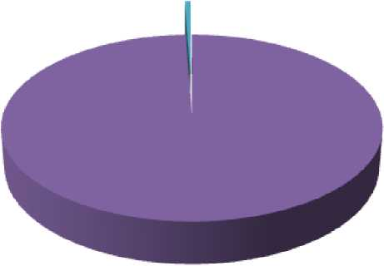Описание существующих технических и технологических решений по предотвращению замерзания воды применительно к территории распространения вечномерзлых грунтов

* Водорэзбор горячей воды из системы отопления
* Гооянее водоснабжение по отдельным сетям
* Натре s холодно й so ды в теппообменни <е горляей воды

■Водонагреватели непосредственно у потоебителей

* Горгыее водоснабжение отсутствует

Рис. 1.14. Распределение схем подключения горячей воды в с. Шихазаны Канашского

муниципального округа Чувашской Республики

На территории с. Шихазаны и д. Сиделево отсутствуют территории распространения вечномерзлых грунтов.

1. Перечень лиц, владеющих на праве собственности или другом законном основании объектами централизованной системы

водоснабжения

В соответствии с Приказом Министерства строительства, архитектуры и жилищно­коммунального хозяйства Чувашской Республики № 03-03/438 от 30 сентября 2022 года водопроводные сети и объекты системы централизованного водоснабжения с. Шихазаны переданы в эксплуатацию гарантирующей организации ГУП Чувашской Республики «БОС» Минстроя Чувашии.

1. НАПРАВЛЕНИЯ РАЗВИТИЯ ЦЕНТРАЛИЗОВАННЫХ СИСТЕМ

ВОДОСНАБЖЕНИЯ

* 1. Основные направления, принципы, задачи и целевые показатели развития централизованных систем водоснабжения

Раздел «Водоснабжение» схемы водоснабжения и водоотведения с. Шихазаны и д. Сиделево Канашского муниципального округа Чувашской Республики актуализирован в целях реализации государственной политики в сфере водоснабжения, направленной на обеспечение охраны здоровья населения и улучшения качества жизни населения путем обеспечения бесперебойной подачи гарантированно безопасной питьевой воды потребителям с учетом развития и преобразования территории с. Шихазаны.

В целях обеспечения всех потребителей водой в необходимом количестве и необходимого качества приоритетными направлениями в области развития систем водоснабжения с. Шихазаны являются:

* привлечение инвестиций в модернизацию и техническое перевооружение объектов водоснабжения;
* обновление основного оборудования объектов и сетей централизованной системы водоснабжения.

Принципами развития централизованных систем водоснабжения являются:

* постоянное улучшение качества предоставления услуг водоснабжения потребителям (абонентам);
* удовлетворение потребности в обеспечении услугой водоснабжения новых объектов капитального строительства.

Основными задачами, решаемыми в разделе «Водоснабжение» схемы водоснабжения и водоотведения, являются:

* реконструкция и модернизация водопроводной сети с целью обеспечения качества воды, поставляемой потребителям, повышения надежности водоснабжения и снижения аварийности;
* замена запорной арматуры на водопроводной сети с целью обеспечения исправного технического состояния сети, бесперебойной подачи воды потребителям, в том числе на нужды пожаротушения;
* строительство сетей и сооружений для водоснабжения осваиваемых и преобразуемых территорий, а также водоснабжения территорий, не имеющих централизованного водоснабжения с целью обеспечения доступности услуг водоснабжения для всех жителей с. Шихазаны и д. Сиделево;
* обновление основного оборудования объектов водопроводного хозяйства, поддержание на уровне нормативного износа и снижения степени износа основных производственных фондов;
* привлечение инвестиций в модернизацию и техническое перевооружение объектов водоснабжения, повышение степени благоустройства зданий;
* повышение эффективности управления объектами коммунальной инфраструктуры, снижение себестоимости жилищно-коммунальных услуг за счет оптимизации расходов, в том числе рационального использования водных ресурсов;
* улучшение обеспечения населения питьевой водой нормативного качества и в достаточном количестве, улучшение на этой основе здоровья человека.

В соответствии с постановлением Правительства РФ от 05.09.2013 №782 «О схемах водоснабжения и водоотведения» (вместе с «Правилами разработки и утверждения схем водоснабжения и водоотведения», «Требованиями к содержанию схем водоснабжения и водоотведения») к целевым показателям развития централизованных систем водоснабжения относятся:

* показатели качества питьевой воды;
* показатели надежности и бесперебойности водоснабжения;
* показатели качества обслуживания абонентов;
* показатели эффективности использования ресурсов, в том числе сокращения потерь воды при транспортировке;
* соотношение цены реализации мероприятий инвестиционной программы и их эффективности - улучшение качества воды;
* иные показатели, установленные федеральным органом исполнительной власти, осуществляющим функции по выработке государственной политики и нормативно-правовому регулированию в сфере жилищно-коммунального хозяйства.
  1. Сценарии развития централизованных систем водоснабжения в зависимости от различных сценариев развития

Прибавление жилого фонда за счет увеличения площади села Шихазаны со строительством индивидуальных и многоквартирных жилых домов на расчётный период предполагается на следующих территориях:

* участок площадью 77,8 га. Расположен севернее с. Шихазаны и граничит: с севера - с ручьём, с юго-востока - с существующей застройкой с Шихазаны, с запада - с д. Сиделево. Территория, предназначенная под застройку, представляет собой относительно ровную площадку с равномерных уклонов в северо-восточном направлении. В настоящее время на территории ведётся распределение участков и активная жилая застройка;
* участок площадью 25,6 га расположен юго-западнее с. Шихазаны и граничит с севера и запада с землями сельскохозяйственного назначения, с востока - с существующей застройкой с. Шихазаны, с юга - с оврагом. Территория, предназначенная под застройку, представляет собой относительно ровную площадку с равномерным уклоном в юго-восточном направлении. В настоящее время территория относится к землям сельскохозяйственного назначения.

Проектом генерального плана предусматривается планировочная организация территории, подчинённая существующей застройке с. Шихазаны с учётом необходимых транспортных, пешеходных связей и инженерных коммуникаций. Вся проектируемая территория делится на участки под индивидуальное жилищное строительство, строительство многоквартирными жилыми домами и общественную застройку.

Жилая застройка представлена одноквартирными домами усадебного типа с возможностью содержания домашнего скота и птицы и многоквартирными 2-3-х этажными жилыми домами. Общественная застройка представлена торговыми, культурно­развлекательными и обслуживающими объектами. На проектируемой территории предусмотрено расположение 3 детских садов на 80 мест, супермаркета, культурно­развлекательного и обслуживающего комплекса (клуб, ЗАГС, ресторан) спортивного стадиона. В центральной части территории запроектирован парк с площадками для игр детей и отдыха взрослого населения.

Ширина улиц принята с учётом прокладки линий электропередачи и других коммуникаций. Ширина проезжей части принято 6-7- метров, ширина подъездов к домам - 3,5 метра, ширина тротуара 1,5 метра. Проектируемые дороги и тротуары выполняются с асфальтобетонным покрытием. Так же выполняется озеленение улиц: посадка деревьев, кустарников, посев газонов.

Отопление жилых домов будет осуществляться поквартирных источников тепла, работающих на газовом топливе. Водоснабжение от группового водовода, газоснабжение, электроснабжение, телефонизация и радиофикация - от существующих сетей, канализация будет подключаться к очистным сооружениям с. Шихазаны.

Области перспективной застройки с. Шихазаны Канашского муниципального округа Чувашской Республики представлены на следующем рисунке.

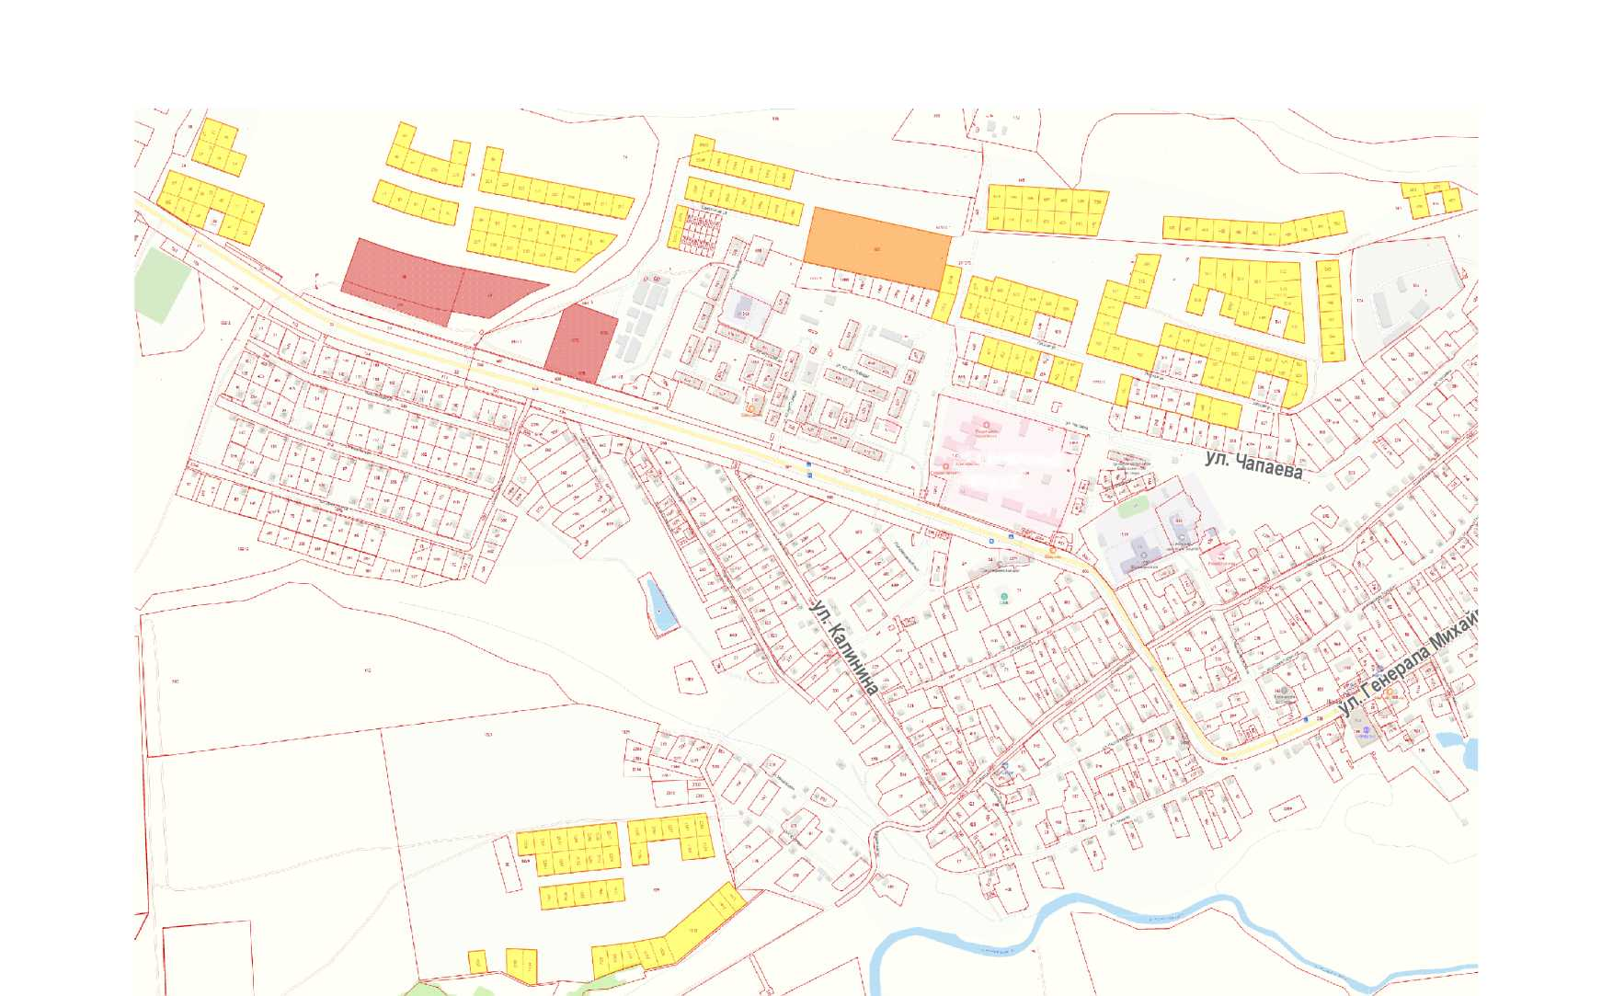

1. БАЛАНС ВОДОСНАБЖЕНИЯ И ПОТРЕБЛЕНИЯ ГОРЯЧЕЙ, ПИТЬЕВОЙ,

ТЕХНИЧЕСКОЙ ВОДЫ

* 1. Общий баланс подачи и реализации воды

Отсутствие данных по фактическому отпуску воды не позволяет оценить фактические потери воды в системе централизованного водоснабжения с. Шихазаны при ее производстве и транспортировке, поэтому оценка уровня потерь воды произведена с учетом нормативных показателей.

Объем забора воды фактически продиктован потребностью объемов воды на реализацию (полезный отпуск) потребителям, расходами воды на собственные и технологические нужды и потерями воды в сети.

Общий существующий баланс подачи и реализации воды, включая анализ и оценку структурных составляющих потерь воды при ее производстве и транспортировке представлен в Табл. 3.1.

Табл. 3.1. Общий баланс подачи и реализации воды в с. Шихазаны Канашского

муниципального округа Чувашской Республики

|  |  |  |
| --- | --- | --- |
| Показатель | Единица  измерения | Значение |
| Поднято воды | тыс. м3 | 130,567 |
| Неучтенные потери на источнике | тыс. м3 | 0,000 |
| Пропущено через очистные | тыс. м3 | 0,000 |
| Собственные нужды | тыс. м3 | 0,000 |
| Подано в сеть | тыс. м3 | 130,567 |
| Естественная убыль | тыс. м3 | 4,302 |
| Неучтенные потери в сетях | тыс. м3 | 12,784 |
| Отпущено воды потребителям | тыс. м3 | 113,481 |

На Рис. 3.1 ниже представлено распределение затрат поднятой воды в пределах с. Шихазаны Канашского муниципального округа Чувашской Республики.

* 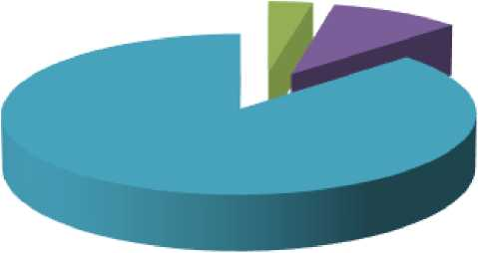Неучтенные потери на источнике (0%)
* Собственные нужды (0%)

Естеств е н н ая убыл ь (3,3%} Неучтенные потери в сетях(9,8%) Отпущено воды потребителям (86,9%)

Рис. 3.1. Распределение затрат поднятой воды в пределах с. Шихазаны Канашского

муниципального округа Чувашской Республики

Согласно приказа Минпромэнерго РФ от 20 декабря 2004 года № 172 «Об утверждении Методики определения неучтенных расходов и потерь воды в системах коммунального водоснабжения», неучтенные расходы и потери воды - разность между объемами подаваемой воды в водопроводную сеть и потребляемой (получаемой) абонентами. Технологические потери относятся к неучтенным полезным расходам воды. Остальные же потери - это утечки воды из сети и емкостных сооружений и потери воды за счет естественной убыли.

Как видно из приведенного рисунка, общие неучтенные потери в системе централизованного водоснабжения составляют примерно 10% от общего количества поднятой воды. Объем неучтенных потерь составляет достаточно большую часть от общего количества поднятой воды. Для их уменьшения необходимо проводить плановые мероприятия по реконструкции системы водоснабжения.

* 1. Территориальный баланс подачи воды по технологическим зонам

водоснабжения

Территориальный годовой баланс и в сутки максимального водопотребления подачи воды по технологическим зонам водоснабжения приведен в Табл. 3.2.

Табл. 3.2. Баланс подачи воды в с. Шихазаны Канашского муниципального округа Чувашской Республики по технологическим зонам водоснабжения

|  |  |  |  |
| --- | --- | --- | --- |
| №  п/п | Наименование технологической зоны | Г одовой расход воды, тыс.м3/год | Расход воды в сутки максимального потребления, мз/сут |
| 1 | Центральная часть с.Шихазаны | 110,805 | 347,114 |
| 2 | ул.СХТ с.Шихазаны | 16,685 | 54,731 |
| 3 | ФСК «Импульс» | 1,937 | 5,997 |
| 4 | МТФ | 1,140 | 3,065 |

На Рис. 3.2 представлено распределение подачи воды по технологическим зонам водоснабжения с. Шихазаны Канашского муниципального округа Чувашской Республики.

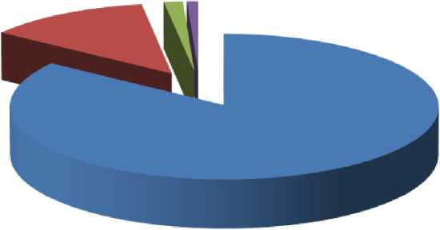

* Центральная часть с.Шихазаны (84,9%) иул.СХТ с.Шихазаны (12,8%)
* ФСК «Импульс» (1,5%) ■ МТФ (0,9%)

Рис. 3.2. Распределение подачи воды по технологическим зонам водоснабжения с. Шихазаны Канашского муниципального округа Чувашской Республики

* 1. Структурный баланс реализации питьевой воды по группам

абонентов

Структурный баланс реализации воды по группам абонентов с. Шихазаны приведен в Табл. 3.3.

Табл. 3.3. Структурный баланс реализации воды по группам абонентов с. Шихазаны

|  |  |  |  |
| --- | --- | --- | --- |
| №  п/п | Наименование группы абонентов | Г одовой расход воды, тыс.м3/год | Расход воды в сутки максимального потребления, мз/сут |
| 1 | Жилые здания | 101,954 | 319,144 |
| 2 | Объекты общественно­делового назначения | 11,165 | 36,708 |
| 3 | Производственные объекты | 0,361 | 1,188 |
|  | Всего | 113,480 | 357,040 |

На Рис. 3.3 представлено распределение реализации воды по группам абонентов с. Шихазаны Канашского муниципального округа Чувашской Республики.

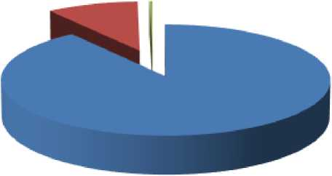Как видно из приведенных данных основным потребителем воды в с. Шихазаны являются жилые здания, на них приходится 89,8% потребления воды.

* Жилые здания (89,3%)
* Объекты общественно-делового назначения (9,8%)

Производстве иные объекты (0,3%)

Рис. 3.3. Распределение реализации воды по группам абонентов с. Шихазаны Канашского муниципального округа Чувашской Республики

* 1. Сведения о фактическом потреблении населением воды

Сведения о фактическом потреблении населением с. Шихазаны горячей, питьевой и технической воды не были предоставлены при актуализации. Поэтому оценка фактического потребления воды населением произведена на основании нормативных показателей.

Потребление воды населением с. Шихазаны в 2022 году составило 101,954 тыс.м3/год, что составляет 89,8% от общего потребления воды с. Шихазаны.

Данные по оценке удельного потребления воды населением в настоящее время и на перспективу представлены ниже в Табл. 3.4 и на Рис. 3.4.

Табл. 3.4. Удельное водопотребление населением до 2038 г.

|  |  |  |  |  |  |  |  |  |  |
| --- | --- | --- | --- | --- | --- | --- | --- | --- | --- |
| Показатель | 2022 | 2023 | 2024 | 2025 | 2026 | 2027 | 2028 | 2033 | 2038 |
| Отпущено воды потребителям, тыс. м3 | 101,95 | 101,95 | 102,45 | 105,70 | 108,26 | 109,38 | 109,68 | 114,21 | 140,04 |
| Количество потреби­телей, чел. | 2646 | 2646 | 2666 | 2798 | 2902 | 2945 | 2957 | 3141 | 3985 |
| Удельное водо­потребление в сутки, л/чел. | 105,6 | 105,6 | 105,3 | 103,5 | 102,2 | 101,8 | 101,6 | 99,6 | 96,3 |

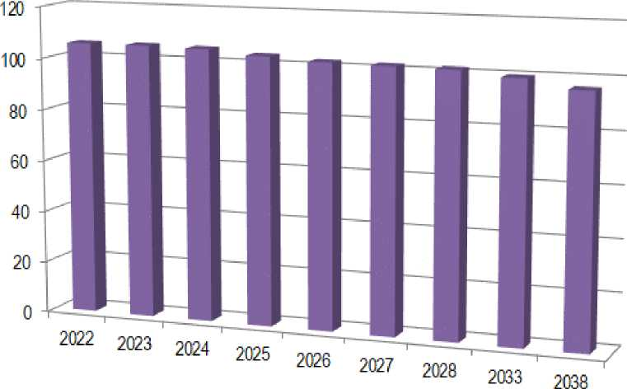

Рис. 3.4. Г рафик удельного водопотребление населением до 2038 г.

Сведения о действующих нормативах потребления коммунальных услуг с. Шихазаны Канашского муниципального округа Чувашской Республики представлены в Табл. 3.5.

Табл. 3.5. Нормативы потребления коммунальных услуг по холодному и горячему водоснабжению, водоотведению в жилых помещениях с. Шихазаны Канашского

муниципального округа Чувашской Республики

|  |  |  |  |  |  |  |  |
| --- | --- | --- | --- | --- | --- | --- | --- |
| №  п/п | Степень  благоустройства жилых домов | Этаж­  ность | Норматив потребления коммунальной услуги в жилых помещениях, куб. метров в месяц на 1 человека | | | Норматив потребления коммунальной услуги на общедомовые нужды, в жилых помещениях, куб. метров в месяц на 1 кв. метр общей площади помещений, входящих в состав общего имущества в многоквартирном доме | |
| холодное  водоснабжение  (ХВС) | горячее  водоснабжение  (ГВС) | водоотведение | холодное  водоснабжение  (ХВС) | горячее  водоснабжение  (ГВС) |
| 1 | В жилых домах и многоквартирных домах с  водопроводом, без ванн, без канализации (ХВС без ванн, с мойкой кухонной, раковиной, без канализации) | 1 | 2,614 |  |  | 0,031 |  |
| 2 | 2,614 |  |  | 0,044 |  |
| 3 | 2,614 |  |  |  |  |
| 2 | В жилых домах и многоквартирных домах с  водопроводом, без ванн, с выгребными ямами (ХВС без ванн, с мойкой | 1 | 3,248 |  |  | 0,029 |  |
| 2 | 3,248 |  |  | 0,04 |  |

|  |  |  |  |  |  |  |  |
| --- | --- | --- | --- | --- | --- | --- | --- |
| №  п/п | Степень  благоустройства жилых домов  кухонной, раковиной, местным выгребом, без канализации) | Этаж­  ность | Норматив потребления коммунальной услуги в жилых помещениях, куб. метров в месяц на 1 человека | | | Норматив потребления коммунальной услуги на общедомовые нужды, в жилых помещениях, куб. метров в месяц на 1 кв. метр общей площади помещений, входящих в состав общего имущества в многоквартирном доме | |
| холодное  водоснабжение  (ХВС) | горячее  водоснабжение  (ГВС) | водоотведение | холодное  водоснабжение  (ХВС) | горячее  водоснабжение  (ГВС) |
|  |  |  |  |  |  |
| 3 | В жилых домах и многоквартирных домах с  водопроводом, без ванн, с  канализацией (ХВС без ванн, с мойкой кухонной, раковиной, канализацией) | 1 | 4,029 |  | 4,029 |  |  |
| 2 | 4,029 |  | 4,029 | 0,023 |  |
| 3 | 4,029 |  | 4,029 | 0,023 |  |
| 4 | 4,029 |  | 4,029 | 0,026 |  |
| 4 | В жилых домах и многоквартирных домах с  водопроводом, без ванн, с  канализацией, с водонагревом различного типа (ХВС без ванн, с мойкой кухонной, раковиной, канализацией, с водонагревом различного типа) | 1 | 4,029 |  | 4,029 | 0,011 |  |
| 2 | 4,029 |  | 4,029 | 0,044 |  |
| 3 | 4,029 |  | 4,029 | 0,046 |  |
| 4 | 4,029 |  | 4,029 | 0,064 |  |
| 5 | 4,029 |  | 4,029 | 0,022 |  |
| 5 | В жилых домах и многоквартирных домах с  водопроводом,при наличии ванн, с канализацией, с водонагревом различного типа (ХВС с ванной, мойкой кухонной, раковиной, канализацией, с водонагревом различного типа) | 1 | 7,363 |  | 7,363 | 0,06 |  |
| 2 | 7,363 |  | 7,363 | 0,039 |  |
| 3 | 7,363 |  | 7,363 | 0,038 |  |
| 4 | 7,363 |  | 7,363 | 0,033 |  |
| 5 | 7,363 |  | 7,363 | 0,037 |  |
| 6 | 7,363 |  | 7,363 | 0,02 |  |
| 7 | 7,363 |  | 7,363 | 0,014 |  |
| 8 | 7,363 |  | 7,363 | 0,007 |  |
| 9 | 7,363 |  | 7,363 | 0,012 |  |
| 10 | 7,363 |  | 7,363 | 0,015 |  |
| 11 | 7,363 |  | 7,363 | 0,008 |  |
| 12 | 7,363 |  | 7,363 | 0,009 |  |
| 13 | 7,363 |  | 7,363 | 0,007 |  |
| 14 | 7,363 |  | 7,363 | 0,019 |  |
| 15 | 7,363 |  | 7,363 | 0,01 |  |
| 16 | 7,363 |  | 7,363 | 0,006 |  |
| 17 | 7,363 |  | 7,363 | 0,011 |  |
| 18 | 7,363 |  | 7,363 | 0,015 |  |

Нормативы потребления коммунальных услуг по холодному и горячему водоснабжению, водоотведению в жилых помещениях утверждены постановлением Кабинета Министров Чувашской Республики от 04.09.2012 №370 (ред. 2017 г.) «Об утверждении нормативов потребления коммунальных услуг по холодному и горячему водоснабжению, водоотведению и нормативов потребления холодной воды, горячей воды, отведения сточных вод в целях содержания общего имущества в многоквартирном доме на территории Чувашской Республики».

* 1. Описание существующей системы коммерческого учета горячей, питьевой, технической воды и планов по установке приборов учета

Система централизованного водоснабжения с. Шихазаны обслуживается ГУП Чувашской Республики «БОС» Минстроя Чувашии. На всех источниках водоснабжения установлены водомеры ВК-Х/50 для регистрации учёта отпущенной воды.

В настоящее время ориентировочно 80% (относительно общего количества вводов) абонентов централизованной системы водоснабжения с. Шихазаны оборудованы приборами учета. 100% потребителей многоквартирных жилых домов села оборудованы водомерами. Количество потребителей холодной воды жилых домов с приусадебными участками, в которых установлены приборы учёта, составляет около 50%. Наличие приборов коммерческого учета воды у бюджетных и иных организаций составляет 100%.

Расчет стоимости потребленной воды ведется на основании приборов учёта воды, а в случае отсутствия приборов, по нормативам потребления, утвержденным постановлением Кабинета Министров Чувашской Республики от 04.09.2012 №370 (ред. 2017 г.) исходя из численности жителей.

В целях реализации требований Федерального закона 261-ФЗ «Об энергосбережении и о повышении энергетической эффективности, и о внесении изменений в отдельные законодательные акты Российской Федерации» от 23.11.2009 г. 100% потребителей воды должны быть оснащены приборами учета.

Динамика изменения тарифов на услуги водоснабжения в 2023 году по Канашскому району (руб./1 куб. метр) представлены в таблице ниже.

Табл. 3.6. Динамика изменения тарифов на услуги водоснабжения в 2023 году по

Канашскому району (руб./1 куб. метр)

|  |  |  |  |
| --- | --- | --- | --- |
| Наименование района (города)/ предприятия Чувашской Республики | Холодное водоснабжение | | |
| Действующий тариф на 30.11.2022 г. | Действующий тариф | Рост (снижение) в % |
| 1. г. - 2. г. | 1. к   30.11.2022 |
| Канашский район | | | |
| ГУП Чувашской Республики «БОС» Минстроя Чувашии | - | 26,01 | 107,88% |

По данным водоснабжающей организации источники водоснабжения обладают достаточной производительностью для обеспечения холодной водой подключенных в настоящее время потребителей с. Шихазаны.

Ожидаемые расходы воды представлены в разделе «Прогнозные балансы потребления воды, сведения о фактическом и ожидаемом потреблении воды».

В следующих таблицах представлены прогнозные балансы потребления воды, сведения о фактическом и ожидаемом потреблении воды с. Шихазаны и д. Сиделево Канашского муниципального округа Чувашской Республики с разбивкой на годовое (Табл. 3.7), среднесуточное (Табл. 3.8) и максимальное суточное (Табл. 3.9) потребление.

Табл. 3.7. Прогнозный баланс годового потребления воды с. Шихазаны и д. Сиделево Канашского муниципального округа

Чувашской Республики

|  |  |  |  |  |  |  |  |  |  |  |
| --- | --- | --- | --- | --- | --- | --- | --- | --- | --- | --- |
| Показатель | Единица  измерения | 2022 | 2023 | 2024 | 2025 | 2026 | 2027 | 2028 | 2033 | 2038 |
| Поднято воды | тыс. м3 | 130,567 | 130,567 | 131,134 | 134,872 | 137,906 | 139,197 | 139,535 | 145,385 | 178,181 |
| Пропущено через очистные | тыс. м3 | 0,000 | 0,000 | 0,000 | 0,000 | 0,000 | 0,000 | 0,000 | 0,000 | 0,000 |
| Неучтенные потери на источнике | тыс. м3 | 0,000 | 0,000 | 0,000 | 0,000 | 0,000 | 0,000 | 0,000 | 0,000 | 0,000 |
| Собственные нужды | тыс. м3 | 0,000 | 0,000 | 0,000 | 0,000 | 0,000 | 0,000 | 0,000 | 0,000 | 0,000 |
| Подано в сеть | тыс. м3 | 130,567 | 130,567 | 131,134 | 134,872 | 137,906 | 139,197 | 139,535 | 145,385 | 178,181 |
| Естественная убыль | тыс. м3 | 4,302 | 4,302 | 4,302 | 4,302 | 5,128 | 5,164 | 5,216 | 7,126 | 9,035 |
| Неучтенные потери в сетях | тыс. м3 | 12,784 | 12,784 | 12,858 | 13,345 | 12,915 | 13,048 | 13,039 | 12,447 | 14,040 |
| Отпущено воды потребителям | тыс. м3 | 113,481 | 113,481 | 113,974 | 117,225 | 119,863 | 120,985 | 121,280 | 125,812 | 155,106 |

Табл. 3.8. Прогнозный баланс потребления воды в средние сутки с. Шихазаны и д. Сиделево Канашского муниципального округа

Чувашской Республики

|  |  |  |  |  |  |  |  |  |  |  |
| --- | --- | --- | --- | --- | --- | --- | --- | --- | --- | --- |
| Показатель | Единица  измерения | 2022 | 2023 | 2024 | 2025 | 2026 | 2027 | 2028 | 2033 | 2038 |
| Поднято воды | м3/сут | 342,422 | 342,422 | 343,631 | 351,603 | 358,127 | 360,973 | 361,698 | 374,558 | 455,352 |
| Пропущено через очистные | м3/сут | 0,000 | 0,000 | 0,000 | 0,000 | 0,000 | 0,000 | 0,000 | 0,000 | 0,000 |
| Неучтенные потери на источнике | м3/сут | 0,000 | 0,000 | 0,000 | 0,000 | 0,000 | 0,000 | 0,000 | 0,000 | 0,000 |
| Собственные нужды | м3/сут | 0,000 | 0,000 | 0,000 | 0,000 | 0,000 | 0,000 | 0,000 | 0,000 | 0,000 |
| Подано в сеть | м3/сут | 342,422 | 342,422 | 343,631 | 351,603 | 358,127 | 360,973 | 361,698 | 374,558 | 455,352 |
| Естественная убыль | м3/сут | 11,786 | 11,786 | 11,786 | 11,786 | 14,049 | 14,147 | 14,291 | 19,523 | 24,753 |
| Неучтенные потери в сетях | м3/сут | 33,103 | 33,103 | 33,261 | 34,301 | 32,889 | 33,162 | 33,112 | 31,077 | 35,418 |
| Отпущено воды потребителям | м3/сут | 297,533 | 297,533 | 298,584 | 305,516 | 311,189 | 313,664 | 314,295 | 323,958 | 395,181 |

Табл. 3.9. Прогнозный баланс потребления воды в максимальные сутки с. Шихазаны и д. Сиделево Канашского муниципального

округа Чувашской Республики

|  |  |  |  |  |  |  |  |  |  |  |
| --- | --- | --- | --- | --- | --- | --- | --- | --- | --- | --- |
| Показатель | Единица  измерения | 2022 | 2023 | 2024 | 2025 | 2026 | 2027 | 2028 | 2033 | 2038 |
| Поднято воды | м3/сут | 410,907 | 410,907 | 412,357 | 421,923 | 429,753 | 433,167 | 434,037 | 449,470 | 546,423 |
| Пропущено через очистные | м3/сут | 0,000 | 0,000 | 0,000 | 0,000 | 0,000 | 0,000 | 0,000 | 0,000 | 0,000 |
| Собственные нужды | м3/сут | 0,000 | 0,000 | 0,000 | 0,000 | 0,000 | 0,000 | 0,000 | 0,000 | 0,000 |
| Неучтенные потери на источнике | м3/сут | 0,000 | 0,000 | 0,000 | 0,000 | 0,000 | 0,000 | 0,000 | 0,000 | 0,000 |
| Подано в сеть | м3/сут | 410,907 | 410,907 | 412,357 | 421,923 | 429,753 | 433,167 | 434,037 | 449,470 | 546,423 |
| Естественная убыль | м3/сут | 14,143 | 14,143 | 14,143 | 14,143 | 16,859 | 16,976 | 17,149 | 23,428 | 29,704 |
| Неучтенные потери в сетях | м3/сут | 39,724 | 39,724 | 39,913 | 41,161 | 39,467 | 39,794 | 39,734 | 37,292 | 42,502 |
| Отпущено воды потребителям | м3/сут | 357,040 | 357,040 | 358,301 | 366,619 | 373,427 | 376,397 | 377,154 | 388,750 | 474,217 |

В рассматриваемый период схемы водоснабжения планируется увеличение количества технологических зон централизованного водоснабжения:

* строительство водопроводных сетей и источника водоснабжения в юго-западной части с.Шихазаны для водоснабжения существующей и перспективной застройки;
* строительство водопроводных сетей и источника водоснабжения в д.Сиделево для водоснабжения существующей застройки.

С учетом вышесказанного территориальная структура потребления воды представлена в Табл. 3.10.

Табл. 3.10. Территориальная структура потребления воды с. Шихазаны и д. Сиделево Канашского муниципального округа

Чувашской Республики

|  |  |  |  |  |  |  |  |  |  |  |
| --- | --- | --- | --- | --- | --- | --- | --- | --- | --- | --- |
| №  п/п | Наименование технологической зоны | Годовые расходы воды, тыс.м3/год | | | | | | | | |
| 2022 | 2023 | 2024 | 2025 | 2026 | 2027 | 2028 | 2033 | 2038 |
| 1 | Центральная часть с.Шихазаны | 110,805 | 110,805 | 111,371 | 115,110 | 118,144 | 119,434 | 119,774 | 124,986 | 141,849 |
| 2 | ул.СХТ с.Шихазаны | 16,685 | 16,685 | 16,685 | 16,685 | 16,685 | 16,685 | 16,685 | 16,685 | 16,685 |
| 3 | ФСК «Импульс» | 1,937 | 1,937 | 1,937 | 1,937 | 1,937 | 1,937 | 1,937 | 1,937 | 1,937 |
| 4 | МТФ | 1,140 | 1,140 | 1,140 | 1,140 | 1,140 | 1,140 | 1,140 | 1,140 | 1,140 |
| 5 | Юго-западная часть с.Шихазаны (перспектива) | 0,000 | 0,000 | 0,000 | 0,000 | 0,000 | 0,000 | 0,000 | 0,638 | 3,746 |
| 6 | д.Сиделево (перспектива) | 0,000 | 0,000 | 0,000 | 0,000 | 0,000 | 0,000 | 0,000 | 0,000 | 12,824 |

Прогноз распределения годовых расходов воды на водоснабжение по типам абонентов на период до 2038 года представлен в Табл. 3.11, приведенной ниже.

Табл. 3.11. Прогноз распределения расходов воды по типам абонентов с. Шихазаны и д. Сиделево Канашского муниципального

округа Чувашской Республики

|  |  |  |  |  |  |  |  |  |  |  |
| --- | --- | --- | --- | --- | --- | --- | --- | --- | --- | --- |
| №  п/п | Наименование группы абонентов | Годовые расходы воды, тыс.м3/год | | | | | | | | |
| 2022 | 2023 | 2024 | 2025 | 2026 | 2027 | 2028 | 2033 | 2038 |
| 1 | Жилые здания | 101,954 | 101,954 | 102,447 | 105,698 | 108,26 | 109,382 | 109,677 | 114,209 | 140,036 |
| 2 | Объекты общественно­делового назначения | 11,165 | 11,165 | 11,165 | 11,165 | 11,242 | 11,242 | 11,242 | 11,242 | 14,71 |
| 3 | Производственные  объекты | 0,361 | 0,361 | 0,361 | 0,361 | 0,361 | 0,361 | 0,361 | 0,361 | 0,361 |
|  | Всего | 113,480 | 113,480 | 113,973 | 117,224 | 119,863 | 120,985 | 121,280 | 125,812 | 155,107 |

На Рис. 3.5 показано графическое представление распределения годовых расходов воды на водоснабжение по типам абонентов с. Шихазаны и д. Сиделево Канашского муниципального округа Чувашской Республики.

160

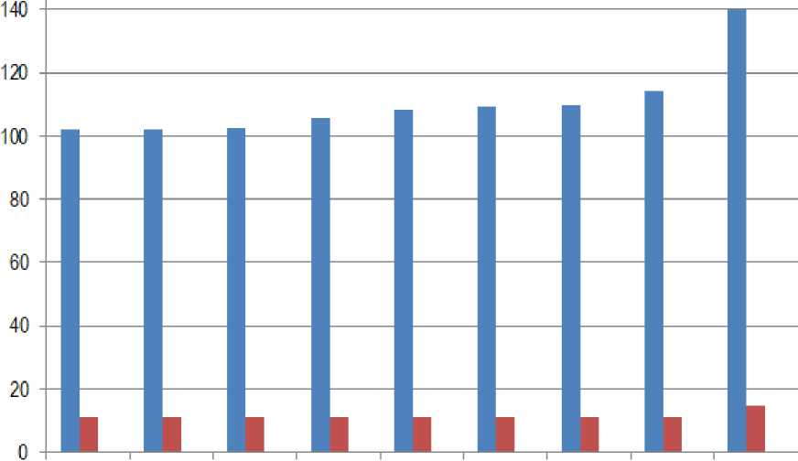

2022 2023 2024 2025 2020 2027 2028 2033 2038

* Жилые здания
* Объекты обществен но-делового назначения Производственные объекты

Рис. 3.5. Прогноз распределения годовых расходов воды с. Шихазаны и д. Сиделево Канашского муниципального округа Чувашской Республики

Как видно из диаграммы основным потребителем воды к 2038 году будут являться жилые здания, на них будет приходиться 91% потребления воды.

Согласно приведенным данным видно, что структура водопотребления с. Шихазаны и д. Сиделево к 2038 году не претерпит существенных изменений.

1. Сведения о фактических и планируемых потерях воды при ее транспортировке

Сведения о фактических и планируемых потерях воды при ее транспортировке приведены в следующей таблице.

Табл. 3.12. Фактические и планируемые потери воды при ее транспортировке в системах централизованного водоснабжения с.

Шихазаны и д. Сиделево Канашского муниципального округа Чувашской Республики

|  |  |  |  |  |  |  |  |  |  |  |
| --- | --- | --- | --- | --- | --- | --- | --- | --- | --- | --- |
| Показатель | Единица  измерения | 2022 | 2023 | 2024 | 2025 | 2026 | 2027 | 2028 | 2033 | 2038 |
| Подано в сеть | тыс. м3 | 130,567 | 130,567 | 131,134 | 134,872 | 137,906 | 139,197 | 139,535 | 145,385 | 178,181 |
| Естественная убыль | тыс. м3 | 4,302 | 4,302 | 4,302 | 4,302 | 5,128 | 5,164 | 5,216 | 7,126 | 9,035 |
| % | 3,3 | 3,3 | 3,3 | 3,2 | 3,7 | 3,7 | 3,7 | 4,9 | 5,1 |
| Неучтенные потери в сетях | тыс. м3 | 12,784 | 12,784 | 12,858 | 13,345 | 12,915 | 13,048 | 13,039 | 12,447 | 14,040 |
| % | 9,8 | 9,8 | 9,8 | 9,9 | 9,4 | 9,4 | 9,3 | 8,6 | 7,9 |
| Отпущено воды потребителям | тыс. м3 | 113,481 | 113,481 | 113,974 | 117,225 | 119,863 | 120,985 | 121,280 | 125,812 | 155,106 |

На Рис. 3.6 показано распределение фактических и планируемых потерь воды с. Шихазаны и д. Сиделево Канашского муниципального округа Чувашской Республики при ее транспортировке.

25.000

1. 15000 10,000

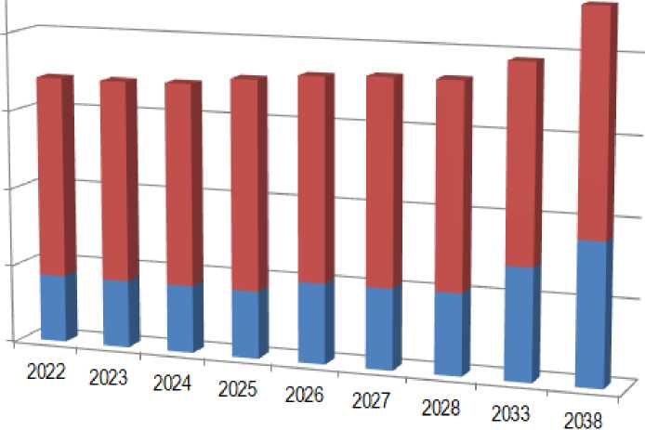

■ Естественная убыль ■ Неучтенные потери в сетях

Рис. 3.6. Фактические и планируемые потери воды при ее транспортировке в с. Шихазаны и д. Сиделево Канашского муниципального округа Чувашской Республики,

тыс. м3/год

5000 0,000

1. Перспективные балансы водоснабжения и водоотведения

В Табл. 3.13 представлен общий баланс подачи и реализации воды в с. Шихазаны и д. Сиделево Канашского муниципального округа Чувашской Республики.

Табл. 3.13. Общий годовой баланс подачи и реализации воды в с. Шихазаны и д. Сиделево Канашского муниципального округа

Чувашской Республики

|  |  |  |  |  |  |  |  |  |  |  |
| --- | --- | --- | --- | --- | --- | --- | --- | --- | --- | --- |
| Показатель | Единица  измерения | 2022 | 2023 | 2024 | 2025 | 2026 | 2027 | 2028 | 2033 | 2038 |
| Поднято воды | тыс. м3 | 130,567 | 130,567 | 131,134 | 134,872 | 137,906 | 139,197 | 139,535 | 145,385 | 178,181 |
| Пропущено через очистные | тыс. м3 | 0,000 | 0,000 | 0,000 | 0,000 | 0,000 | 0,000 | 0,000 | 0,000 | 0,000 |
| Неучтенные потери на источнике | тыс. м3 | 0,000 | 0,000 | 0,000 | 0,000 | 0,000 | 0,000 | 0,000 | 0,000 | 0,000 |
| Собственные нужды | тыс. м3 | 0,000 | 0,000 | 0,000 | 0,000 | 0,000 | 0,000 | 0,000 | 0,000 | 0,000 |
| Подано в сеть | тыс. м3 | 130,567 | 130,567 | 131,134 | 134,872 | 137,906 | 139,197 | 139,535 | 145,385 | 178,181 |
| Естественная убыль | тыс. м3 | 4,302 | 4,302 | 4,302 | 4,302 | 5,128 | 5,164 | 5,216 | 7,126 | 9,035 |
| Неучтенные потери в сетях | тыс. м3 | 12,784 | 12,784 | 12,858 | 13,345 | 12,915 | 13,048 | 13,039 | 12,447 | 14,040 |
| Отпущено воды потребителям | тыс. м3 | 113,481 | 113,481 | 113,974 | 117,225 | 119,863 | 120,985 | 121,280 | 125,812 | 155,106 |

Территориальный баланс подачи и реализации воды в с. Шихазаны и д. Сиделево Канашского муниципального округа Чувашской Республики показан ниже в Табл. 3.14.

Табл. 3.14. Территориальный годовой баланс подачи и реализации воды в с. Шихазаны и д. Сиделево Канашского муниципального

округа Чувашской Республики

|  |  |  |  |  |  |  |  |  |  |  |
| --- | --- | --- | --- | --- | --- | --- | --- | --- | --- | --- |
| №  п/п | Наименование технологической зоны | Годовые расходы воды, тыс.м3/год | | | | | | | | |
| 2022 | 2023 | 2024 | 2025 | 2026 | 2027 | 2028 | 2033 | 2038 |
| 1 | Центральная часть с.Шихазаны | 110,805 | 110,805 | 111,371 | 115,110 | 118,144 | 119,434 | 119,774 | 124,986 | 141,849 |
| 2 | ул.СХТ с.Шихазаны | 16,685 | 16,685 | 16,685 | 16,685 | 16,685 | 16,685 | 16,685 | 16,685 | 16,685 |
| 3 | ФСК «Импульс» | 1,937 | 1,937 | 1,937 | 1,937 | 1,937 | 1,937 | 1,937 | 1,937 | 1,937 |
| 4 | МТФ | 1,140 | 1,140 | 1,140 | 1,140 | 1,140 | 1,140 | 1,140 | 1,140 | 1,140 |

|  |  |  |  |  |  |  |  |  |  |  |
| --- | --- | --- | --- | --- | --- | --- | --- | --- | --- | --- |
| №  п/п | Наименование технологической зоны | Годовые расходы воды, тыс.м3/год | | | | | | | | |
| 2022 | 2023 | 2024 | 2025 | 2026 | 2027 | 2028 | 2033 | 2038 |
| 5 | Юго-западная часть с.Шихазаны (перспектива) | 0,000 | 0,000 | 0,000 | 0,000 | 0,000 | 0,000 | 0,000 | 0,638 | 3,746 |
| 6 | д.Сиделево (перспектива) | 0,000 | 0,000 | 0,000 | 0,000 | 0,000 | 0,000 | 0,000 | 0,000 | 12,824 |

Структурный баланс реализации воды по группам абонентов в с. Шихазаны и д. Сиделево Канашского муниципального округа Чувашской Республики приведен в следующей таблице.

Табл. 3.15. Структурный годовой баланс подачи и реализации воды в с. Шихазаны и д. Сиделево Канашского муниципального

округа Чувашской Республики

|  |  |  |  |  |  |  |  |  |  |  |
| --- | --- | --- | --- | --- | --- | --- | --- | --- | --- | --- |
| №  п/п | Наименование группы абонентов | Годовые расходы воды, тыс.мз/год | | | | | | | | |
| 2022 | 2023 | 2024 | 2025 | 2026 | 2027 | 2028 | 2033 | 2038 |
| 1 | Жилые здания | 101,954 | 101,954 | 102,447 | 105,698 | 108,26 | 109,382 | 109,677 | 114,209 | 140,036 |
| 2 | Объекты общественно­делового назначения | 11,165 | 11,165 | 11,165 | 11,165 | 11,242 | 11,242 | 11,242 | 11,242 | 14,71 |
| 3 | Производственные  объекты | 0,361 | 0,361 | 0,361 | 0,361 | 0,361 | 0,361 | 0,361 | 0,361 | 0,361 |
|  | Всего | 113,480 | 113,480 | 113,973 | 117,224 | 119,863 | 120,985 | 121,280 | 125,812 | 155,107 |

1. Расчет требуемой мощности водозаборных и очистных сооружений исходя из данных о перспективном

потреблении воды и величины потерь воды при ее транспортировке

Расчет требуемой мощности водозаборных и очистных сооружений в с. Шихазаны исходя из данных о перспективном потреблении воды и величины потерь воды при ее транспортировке с разбивкой по технологическим зонам по состоянию на 2038 год представлен в Табл. 3.16.

Табл. 3.16. Расчет перспективных расходов водозаборных и очистных сооружений в с. Шихазаны

|  |  |  |  |  |  |  |  |  |
| --- | --- | --- | --- | --- | --- | --- | --- | --- |
| №  п/п | Наименование источника водоснабжения | Расчет перспективных расходов водозаборных и очистных сооружений, тыс.м3/год | | | | | | |
| Потребление  воды  абонентами | Естественная убыль в сетях | Неучтенные потери воды в сетях | Собственные  нужды | Неучтенные потери на источнике | Требуемый  расход  очистных  сооружений | Требуемый  расход  в/заборных  сооружений |
| 1 | Центральная часть с.Шихазаны | 123,347 | 6,568 | 11,934 | 0,000 | 0,000 | 141,849 | 141,849 |
| 2 | ул.СХТ с.Шихазаны | 14,509 | 0,214 | 1,962 | 0,000 | 0,000 | 16,685 | 16,685 |
| 3 | ФСК «Импульс» | 1,684 | 0,109 | 0,143 | 0,000 | 0,000 | 1,937 | 1,937 |
| 4 | МТФ | 0,936 | 0,204 | 0,000 | 0,000 | 0,000 | 1,140 | 1,140 |
| 5 | Юго-западная часть с.Шихазаны (перспектива) | 3,103 | 0,643 | 0,000 | 0,000 | 0,000 | 3,746 | 3,746 |
| 6 | д.Сиделево (перспектива) | 11,527 | 1,297 | 0,000 | 0,000 | 0,000 | 12,824 | 12,824 |

Согласно актуализируемой схеме водоснабжения в с. Шихазаны и д. Сиделево в перспективе планируется увеличение количества водозаборных сооружений путем строительства следующих объектов:

* строительство нового подземного группового водозабора с установкой водонапорных башен по ул.Дмитриева с.Шихазаны (3 скв. и 3 ВНБ) для водоснабжения существующей и перспективной застройки с.Шихазаны, резервирования существующих источников водоснабжения;
* строительство нового подземного водозабора с установкой водонапорной башни на юго-западной окраине с.Шихазаны (1 скв. и 1 ВНБ) для водоснабжения существующей и перспективной застройки на юго-западной окраине с.Шихазаны;
* строительство нового подземного водозабора с установкой водонапорной башни в д.Сиделево (1 скв. и 1 ВНБ) для водоснабжения существующей застройки д.Сиделево.

Для поддержания бесперебойного водоснабжения планируется установка на скважинах водонапорных башен, оборудованных системой автоматического регулирования подачи воды, которая обеспечит необходимый оптимальный режим, исключающий сверхнормативные потери воды источника водоснабжения, а также обеспечит рациональное использование электроэнергии.

1. Наименование организации, которая наделена статусом

гарантирующей организации

В соответствии с Федеральным законом №416-ФЗ «О водоснабжении и водоотведении» гарантирующая организация - это организация, осуществляющая холодное водоснабжение и (или) водоотведение, определенная решением органа местного самоуправления поселения, городского округа, которая обязана заключить договор холодного водоснабжения, договор водоотведения с любым обратившимся к ней лицом, чьи объекты подключены к централизованной системе холодного водоснабжения и (или) водоотведения.

Органы местного самоуправления поселений, городских округов для каждой централизованной системы холодного водоснабжения определяют гарантирующую организацию и устанавливают зоны ее деятельности. Организация, осуществляющая холодное водоснабжение и эксплуатирующая водопроводные сети, наделяется статусом гарантирующей организации, если к водопроводным сетям этой организации присоединено наибольшее количество абонентов из всех организаций, осуществляющих холодное водоснабжение.

Гарантирующая организация обязана обеспечить холодное водоснабжение и (или) водоотведение в случае, если объекты капитального строительства абонентов присоединены в установленном порядке к централизованной системе холодного водоснабжения и (или) водоотведения в пределах зоны деятельности такой гарантирующей организации. Гарантирующая организация заключает с организациями, осуществляющими эксплуатацию объектов централизованной системы холодного водоснабжения и (или) водоотведения, договоры, необходимые для обеспечения надежного и бесперебойного холодного водоснабжения и (или) водоотведения в соответствии с требованиями законодательства Российской Федерации.

В соответствии с Приказом Министерства строительства, архитектуры и жилищно­коммунального хозяйства Чувашской Республики № 03-03/438 от 30 сентября 2022 года ГУП Чувашской Республики «БОС» Минстроя Чувашии наделено гарантирующей организацией для централизованной системы холодного водоснабжения и водоотведения села Шихазаны Канашского муниципального округа Чувашской Республики. Зона деятельности гарантирующей организации ГУП Чувашской Республики «БОС» Минстроя Чувашии, как водоснабжающей организации, распространяется на абонентов села Шихазаны.

1. ПРЕДЛОЖЕНИЯ ПО СТРОИТЕЛЬСТВУ, РЕКОНСТРУКЦИИ И МОДЕРНИЗАЦИИ ОБЪЕКТОВ

ЦЕНТРАЛИЗОВАННЫХ СИСТЕМ ВОДОСНАБЖЕНИЯ

* 1. Перечень основных мероприятий по реализации схемы водоснабжения

Перечень основных мероприятий по реализации схемы водоснабжения в с. Шихазаны и д. Сиделево Канашского муниципального округа Чувашской Республики с разбивкой по годам представлен в Табл. 4.1.

Табл. 4.1. Основные мероприятия по реализации схемы водоснабжения в с. Шихазаны и д. Сиделево Канашского муниципального

округа Чувашской Республики

|  |  |  |  |  |  |  |  |  |  |  |  |  |  |  |  |  |  |  |
| --- | --- | --- | --- | --- | --- | --- | --- | --- | --- | --- | --- | --- | --- | --- | --- | --- | --- | --- |
| № | Наименование мероприятия | Характеристика | ZZ0Z | см  о  см | ю  см  о  см | со  см  о  см | г­  см  о  см | со  см  о  см | ст>  см  о  см | 2030 | со  о  см | ZZ0Z | 2033 | 2034 | ю  со  о  см | 2036 | г­  со  о  см | 2038 |
| 1 | Модернизация насосного оборудования на объекте «Водонапорная башня», инв. № К0000000080 водопроводно­канализационного хозяйства с. Шихазаны Канашского района Чувашской Республики (проектирование и строительство) | Обеспечение бесперебойного водоснабжения и поддержание требуемого напора у потребителей |  |  |  |  |  |  |  |  |  |  |  |  |  |  |  |  |
| 2 | Строительство локальной станции водоподготовки на одиночных скважинах: г. Канаш Бахтиаровский источник, с. Шихазаны Канашского района Чувашской Республики | Обеспечение качества подаваемой потребителям воды требованиям, предъявляемым к питьевой воде |  | 1 |  |  |  |  |  |  |  |  |  |  |  |  |  |  |
| 3 | Строительство сетей водоснабжения индивидуальных жилых домов по улице Чапаева в с. Шихазаны Канашского района Чувашской Республики | Повышение качества и надежности водоснабжения потребителей |  |  |  | 1 |  |  |  |  |  |  |  |  |  |  |  |  |
| 4 | Строительство нового подземного группового водозабора с установкой водонапорных башен по ул.Дмитриева с.Шихазаны (3 скв. и 3 ВНБ) | Водоснабжение существующей и перспективной застройки с.Шихазаны,резервирование существующих источников водоснабжения |  |  |  |  |  |  |  |  |  |  | II1 | | | |  |  |

|  |  |  |  |  |  |  |  |  |  |  |  |
| --- | --- | --- | --- | --- | --- | --- | --- | --- | --- | --- | --- |
| № | Наименование мероприятия | Характеристика | ZZ0Z | VZ0Z | ю  см  о  см | со  см  о  см | г­  см  о  см | со  см  о  см | ст>  см  о  см | 2030 | 2031 |
| 5 | Строительство новых водопроводных сетей в с.Шихазаны | Подключение существующих и перспективных потребителей села |  |  |  |  |  |  |  |  |  |
| 6 | Строительство подземного водозабора с установкой водонапорной башни на юго­западной окраине с.Шихазаны (1 скв. и 1 ВНБ) | Водоснабжение существующей и перспективной застройки на юго­западной окраине с.Шихазаны |  |  |  |  |  |  |  |  |  |
| 7 | Строительство новых водопроводных сетей в юго-западной части с.Шихазаны | Подключение существующих потребителей и перспективной застройки на юго-западной окраине с. Шихазаны |  |  |  |  |  |  |  |  |  |
| 8 | Строительство нового подземного водозабора с установкой водонапорной башни в д.Сиделево (1 скв. и 1 ВНБ) | Водоснабжение существующей застройки д.Сиделево |  |  |  |  |  |  |  |  |  |
| 9 | Строительство новых водопроводных сетей в д.Сиделево | Подключение существующих потребителей д.Сиделево с устройством водоразборных колонок |  |  |  |  |  |  |  |  |  |

2035

2036

2037

2038

* 1. Технические обоснования основных мероприятий по реализации

схем водоснабжения

* + 1. Обеспечение подачи абонентам определенного объема воды установленного

качества

В соответствии с Федеральным законом №416-ФЗ «О водоснабжении и водоотведении» организация, осуществляющая холодное водоснабжение с использованием централизованной системы холодного водоснабжения, обязана подавать абонентам питьевую воду, соответствующую установленным требованиям. Органы местного самоуправления поселений, городских округов, органы исполнительной власти субъектов Российской Федерации обязаны обеспечить условия, необходимые для организации подачи организацией, осуществляющей холодное водоснабжение, питьевой воды, соответствующей установленным требованиям.

Забор воды для холодного водоснабжения с использованием централизованных систем холодного водоснабжения должен производиться из источников, разрешенных к использованию в качестве источников питьевого водоснабжения в соответствии с законодательством Российской Федерации.

Соответствие качества питьевой воды установленным требованиям при осуществлении холодного водоснабжения с использованием нецентрализованных систем холодного водоснабжения обеспечивается лицами, осуществляющими эксплуатацию таких систем.

В с. Шихазаны регулярно проводятся исследования добываемой воды, для чего заключен договор с Филиалом ФБУЗ «Центр гигиены и эпидемиологии в Чувашской Республике - Чувашии в городе Канаш» на проведение лабораторных анализов. Качество воды соответствует требованиям СанПиН 2.1.4.1074-01, предъявляемым к питьевой воде.

По данным водоснабжающей организации источники водоснабжения обладают достаточной производительностью для обеспечения холодной водой потребителей с. Шихазаны и д. Сиделево Канашского муниципального округа Чувашской Республики.

* + 1. Организация и обеспечение централизованного водоснабжения на

территориях, где оно отсутствует

Обеспечение централизованным водоснабжением потребителей, расположенных на территориях, где централизованное водоснабжение отсутствует, планируется на следующих территориях:

* на территориях существующей застройки в центральной части села Шихазаны, не охваченных в настоящее время централизованным водоснабжением, планируется прокладка водопроводных сетей с подключением к существующей системе водоснабжения;
* в д.Сиделево планируется строительство водопроводных сетей для водоснабжения существующей индивидуальной жилой застройки деревни.
  + 1. Обеспечение водоснабжения объектов перспективной застройки

Перспективная застройка планируется в северной (26,5 га) и юго-западной (4,7 га) частях села Шихазаны, которые планируется обеспечить централизованным водоснабжением:

* зоны перспективной застройки на северной и северо-западной окраине с.Шихазаны;
* зоны существующей и перспективной застройки на юго-западной окраине с.Шихазаны.

Схемой водоснабжения предусматривается строительство артезианских скважин и водонапорных башен, а также строительство новых водопроводных сетей для обеспечения водой многоквартирных и индивидуальных жилых домов, общественных и социальных объектов перспективной застройки.

* + 1. Сокращение потерь воды при ее транспортировке

Сокращение потерь воды в системе централизованного водоснабжения планируется за счет реконструкции участков водопроводных сетей с высокой степенью износа. Также сокращение потерь воды в системе централизованного водоснабжения осуществляется путем замены водопроводных сетей в рамках ежегодного капитального ремонта.

* 1. Сведения о вновь строящихся, реконструируемых и предлагаемых к выводу из эксплуатации объектах системы водоснабжения

Для обеспечения качественного водоснабжения потребителей планируется ряд мероприятий по строительству новых источников водоснабжения:

* строительство локальной станции водоподготовки на одиночных скважинах: г.Канаш Бахтиаровский источник, с.Шихазаны (Канашский муниципальный округ);
* строительство нового подземного группового водозабора с установкой водонапорных башен по ул.Дмитриева с.Шихазаны (3 скв. и 3 ВНБ) для водоснабжения существующей и перспективной застройки с.Шихазаны, резервирования существующих источников водоснабжения;
* строительство нового подземного водозабора с установкой водонапорной башни на юго-западной окраине с.Шихазаны (1 скв. и 1 ВНБ) для водоснабжения существующей и перспективной застройки на юго-западной окраине с.Шихазаны;
* строительство нового подземного водозабора с установкой водонапорной башни в д.Сиделево (1 скв. и 1 ВНБ) для водоснабжения существующей застройки д.Сиделево.

Планируемые к строительству артезианские скважины должны обеспечить нужды населения в холодной воде на территории существующей и перспективной застройки с. Шихазаны и д. Сиделево.

Для бесперебойного водоснабжения потребителей планируется проведение следующих мероприятий по реконструкции существующих объектов водоснабжения:

* модернизация насосного оборудования на объекте «Водонапорная башня», инв. № К0000000080 водопроводно-канализационного хозяйства с.Шихазаны;
* модернизация системы водоснабжения индивидуальных жилых домов по улице Чапаева в с.Шихазаны.

Строительство новых водопроводных сетей планируется для обеспечения водоснабжением объектов существующей и перспективной застройки на следующих территориях:

* строительство новых водопроводных сетей в с.Шихазаны для подключения существующих и перспективных потребителей села;
* строительство новых водопроводных сетей в юго-западной части с.Шихазаны для подключения существующих потребителей и перспективной застройки на юго-западной окраине с. Шихазаны;
* строительство новых водопроводных сетей в д.Сиделево для подключения существующих потребителей д.Сиделево.

Вывод из эксплуатации объектов системы водоснабжения в с. Шихазаны в рассматриваемый период не планируется.

* 1. Сведения о развитии систем диспетчеризации, телемеханизации и систем управления режимами водоснабжения на объектах организаций, осуществляющих водоснабжение

Системы диспетчеризации и телемеханизации на объектах систем

централизованного водоснабжения с. Шихазаны в настоящее время отсутствуют.

Скважина №3 и скважина МТФ с.Шихазаны оборудованы системами управления погружными насосами, предназначенными для обеспечения электроснабжения, управления работой и защиты от аварийных режимов работы погружных насосов, установленных в артезианских скважинах. Управление погружными насосами осуществляется в автоматическом режиме с обеспечением регулирования скорости вращения от преобразователя частоты. При работе в автоматическом режиме обеспечивается поддержание необходимого номинального давления в системе водоснабжения независимо от интенсивности водоразбора.

При вводе в эксплуатацию новых источников водоснабжения планируется оснащать их системами диспетчеризации и телемеханизации, автоматизированными системами управления режимами. Для этого планируется установка частотно-регулируемых приводов (при необходимости), оборудования для диспетчеризации сигналов работы насосного оборудования скважин, технологического оборудования водоочистки и систем охранно­пожарной сигнализации.

Это позволит:

* повысить надежность систем водоснабжения;
* снизить потери питьевой воды в сетях;

- снизить затраты на обслуживание системы водоснабжения.

1. Сведения об оснащенности зданий, строений, сооружений приборами учета воды и их применении при осуществлении расчетов за потребленную воду

Система централизованного водоснабжения с. Шихазаны обслуживается ГУП Чувашской Республики «БОС» Минстроя Чуваши. На всех источниках водоснабжения установлены водомеры ВК-Х/50 для регистрации учёта отпущенной воды.

В настоящее время ориентировочно 80% (относительно общего количества вводов) абонентов централизованной системы водоснабжения с. Шихазаны оборудованы приборами учета. 100% потребителей многоквартирных жилых домов села оборудованы водомерами. Количество потребителей холодной воды жилых домов с приусадебными участками, в которых установлены приборы учёта, составляет около 50%. Наличие приборов коммерческого учета воды у бюджетных и иных организаций составляет 100%.

Расчет стоимости потребленной воды ведется на основании приборов учёта воды, а в случае отсутствия приборов, по нормативам потребления, утвержденным постановлением Кабинета Министров Чувашской Республики от 04.09.2012 №370 (ред. 2017 г.) исходя из численности жителей.

В целях реализации требований Федерального закона 261-ФЗ «Об энергосбережении и о повышении энергетической эффективности, и о внесении изменений в отдельные законодательные акты Российской Федерации» от 23.11.2009 г. 100% потребителей воды должны быть оснащены приборами учета.

1. Описание вариантов маршрутов прохождения трубопроводов (трасс) по территории поселения, городского округа и их обоснование

Прокладка сетей водоснабжения при реконструкции участков водопровода с высокой степенью износа осуществляется по существующим маршрутам прохождения трубопроводов, либо, если это нецелесообразно или невозможно, с внесением изменений в трассировку сетей системы водоснабжения. Строительство новых водопроводных сетей предполагает подключение новых потребителей к источнику водоснабжения по кратчайшему пути.

Размещение водопроводных сетей в поперечном профиле улиц должно согласовываться с расположением других подземных коммуникаций и сооружений для предохранения соседних коммуникаций от повреждений при авариях и производстве строительных и ремонтных работ. Сети трассируют параллельно красным линиям застройки, а при одностороннем размещении сети - по той стороне улицы, на которой имеется меньшее число подземных сетей и больше присоединений к водопроводной сети. На проездах шириной 30 м и более сети трассируют по обеим сторонам улицы, если это оправдывается экономическими расчетами.

Окончательная трассировка реконструируемых и новых водопроводных сетей, а также определение длин и диаметров участков трубопроводов производится на этапе проектирования и корректируется согласно проекту.

1. Рекомендации о месте размещения насосных станций, резервуаров,

водонапорных башен

Строительство насосных станций, резервуаров и водонапорных башен на расчетный срок актуализации схемы водоснабжения с. Шихазаны и д. Сиделево планируется совместно со строительством артезианских скважин для водоснабжения существующей и перспективной застройки.

1. Границы планируемых зон размещения объектов централизованных

систем водоснабжения

В рассматриваемый в настоящей схеме период предполагается увеличение границ планируемых зон размещения объектов централизованных систем водоснабжения за счёт подключения новых абонентов на следующих территориях:

* территории существующей застройки в центральной части села Шихазаны, не охваченные в настоящее время централизованным водоснабжением;
* существующая застройка д.Сиделево, где в настоящее время централизованное водоснабжение отсутствует;
* зоны перспективной застройки на северной и северо-западной окраине с.Шихазаны;
* зоны существующей и перспективной застройки на юго-западной окраине с.Шихазаны.

1. Схемы существующего и планируемого размещения объектов централизованных систем водоснабжения

Схема существующего размещения объектов централизованных систем водоснабжения с. Шихазаны Канашского муниципального округа Чувашской Республики представлена в приложении.

Схема перспективного водоснабжения с.Шихазаны представлена на Рис. 4.1.

Схема перспективного водоснабжения д.Сиделево представлена на Рис. 4.2.

1

О

еэ

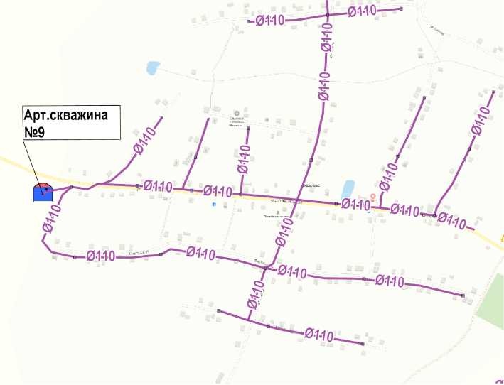

Рис. 4.2. Перспективное водоснабжение д.Сиделево

1. ЭКОЛОГИЧЕСКИЕ АСПЕКТЫ МЕРОПРИЯТИЙ ПО СТРОИТЕЛЬСТВУ, РЕКОНСТРУКЦИИ И МОДЕРНИЗАЦИИ ОБЪЕКТОВ ЦЕНТРАЛИЗОВАННЫХ СИСТЕМ ВОДОСНАБЖЕНИЯ

Источником хозяйственно-питьевого водоснабжения в с. Шихазаны являются подземные воды. В соответствии с СанПиН 2.1.4.1110-02 источники водоснабжения должны иметь зоны санитарной охраны (ЗСО). В состав ЗСО входят три пояса: первый пояс - пояс строгого режима, второй и третий пояса - пояса ограничений.

Первый пояс (строгого режима) включает территорию расположения водозаборов, площадок всех водопроводных сооружений и водопроводящего канала. Его назначение - защита места водозабора и водозаборных сооружений от случайного или умышленного загрязнения и повреждения. В первый пояс зон санитарной охраны подземных источников включается территория в радиусе 30-50 м вокруг каждой скважины. Территория первого пояса ограждается и благоустраивается; запрещается пребывание на ней лиц, не работающих на головных сооружениях.

Второй и третий пояса (пояса ограничений) включают территорию, предназначенную для предупреждения загрязнения воды источников водоснабжения. В зону второго и третьего поясов подземных источников на основе специальных изысканий включаются территории, обеспечивающие надежную санитарную защиту водозабора в соответствии с требованиями СанПиН 2.1.4.1110-02. На территории второго и третьего поясов устанавливается ограниченный санитарный режим.

На территории зон должны быть проведены все мероприятия в соответствии с требованиями СанПиН 2.1.4.1110-02. Размеры поясов зон санитарной охраны устанавливаются соответствующим проектом на основе гидрогеологических изысканий.

Санитарная охрана водоводов обеспечивается санитарно-защитной полосой от крайних линий водопровода:

* при отсутствии грунтовых вод - шириной не менее 10 м при диаметре водоводов до 1000 мм и не менее 20 м при диаметре более 1000 мм;
* при наличии грунтовых вод - не менее 50 м вне зависимости от диаметра водоводов.

В пределах первого пояса санитарной охраны подземных источников водоснабжения не допускается посадка высокоствольных деревьев, все виды строительства, не имеющие непосредственного отношения к эксплуатации, реконструкции и расширению водопроводных сооружений, в том числе прокладка трубопроводов различного назначения, размещение жилых и хозяйственно-бытовых зданий, проживание людей, применение ядохимикатов и удобрений. Водопроводные сооружения, расположенные в первом поясе зоны санитарной охраны, должны быть оборудованы с учетом предотвращения возможности загрязнения питьевой воды через оголовки и устья скважин, люки и переливные трубы резервуаров и устройства заливки насосов.

В пределах второго и третьего поясов ЗСО запрещается:

* бурение новых скважин и новое строительство, связанное с нарушением почвенного покрова, закачка отработанных вод в подземные горизонты;

подземное складирование твердых отходов и разработка недр земли;

* размещение складов горюче-смазочных материалов, ядохимикатов и минеральных удобрений, накопителей промстоков, шламохранилищ и других объектов, обусловливающих опасность химического загрязнения подземных вод;
* размещение кладбищ, скотомогильников, полей ассенизации, полей фильтрации, навозохранилищ, силосных траншей, животноводческих и птицеводческих предприятий и других объектов, обусловливающих опасность микробного загрязнения подземных вод;
* применение удобрений и ядохимикатов.

1. Сведения о мерах по предотвращению вредного воздействия на водный бассейн предлагаемых к строительству и реконструкции объектов централизованных систем водоснабжения при сбросе

(утилизации) промывных вод

Схемой водоснабжения планируется мероприятие по строительству локальной станции водоподготовки на одиночных скважинах с.Шихазаны.

На станциях осветления и обезжелезивания воды фильтрованием промывные воды фильтровальных сооружений следует отстаивать. Осветленную воду следует равномерно перекачивать в трубопроводы перед смесителями или в смесители. Допускается использование осветленной воды для промывки контактных осветлителей. При этом для промывки следует использовать очищенную воду. Допускается использование неочищенной воды при условиях: мутности ее не более 10 мг/л, коли-индекса - 1000 ед./л, предварительной обработки воды на барабанных сетках (или микрофильтрах) и обеззараживания. При использовании очищенной воды должен быть предусмотрен разрыв струи перед подачей воды в емкость для хранения промывной воды. Непосредственная подача воды на промывку из трубопроводов и резервуаров фильтрованной воды не допускается.

В технологических схемах обработки промывных вод и осадка следует предусматривать следующие основные сооружения: резервуары, отстойники, сгустители, накопители, или площадки депонирования, замораживания и подсушивания осадка. Допускается применение альтернативных методов обезвоживания осадка и регенерации из него коагулянта. Операции по загрузке - выгрузке и транспортированию осадка должны быть максимально механизированы. Для улавливания песка, выносимого при промывке фильтров или контактных осветлителей, следует предусматривать песколовки. Осадок от всех отстойных сооружений и реагентного хозяйства следует направлять на обезвоживание и складирование с предварительным сгущением или без него.

Рекомендуется предусматривать повторное использование промывных вод фильтров, воды от обезвоживания и складирования осадков станции водоподготовки. При обосновании допускается сброс их в водостоки или водоемы, или на канализационные очистные сооружения.

1. Сведения о мерах по предотвращению вредного воздействия на окружающую среду при реализации мероприятий по снабжению и хранению химических реагентов, используемых в водоподготовке

Санитарно-эпидемиологическая безопасность питьевой воды в водопроводных сетях обеспечивается применением обеззараживания воды на финишном этапе реагентами, обладающими пролонгированным антимикробным действием. Традиционно проблема решается хлорированием, которое продолжает оставаться самым распространенным способом обеззараживания воды в силу своей санитарно-гигиенической надежности, относительной простоты и экономичности.

В схеме обеззараживания воды жидким хлором наиболее слабым звеном остается его транспортировка через населенные территории и хранение на станциях, расположенных вблизи жилой застройки: опасность использования жидкого хлора (2-й класс опасности), а также трудность соблюдения ряда положений «Правил по производству, транспортированию, хранению и потреблению хлора» (ПБ 09-594-03).

Решением проблемы является отказ от опасного реагента и применение иных средств обеззараживания, сочетающих положительные качества хлорирования и отсутствие их недостатков, например, применение для обеззараживания воды низкоконцентрированного гипохлорита натрия (NaOCl).

Однако гипохлорит натрия является высокоопасным продуктом по степени воздействия на организм. Обладает выраженным раздражающим действием при попадании на слизистые оболочки дыхательных путей и глаз, в желудочно-кишечный тракт и кожные покровы, при попадании на кожу и в глаза может вызвать ожоги. Реагент разъедает металлы, повреждает кожу и текстиль

Гипохлорит натрия негорюч и невзрывоопасен, но в контакте с органическими горючими веществами (опилки, ветошь и др.) в процессе высыхания может вызвать их самовозгорание. Следует избегать попадания Гипохлорита натрия на окрашенные предметы всех марок, так как он может вызвать их обесцвечивание. Помещения для производства и применения Гипохлорита натрия должны быть оборудованы принудительной приточно-вытяжной вентиляцией. Оборудование должно быть герметичным.

Попадание продукта в водоемы и почву приводит к изменению санитарного режима и загрязнению водоемов и почвы продуктами трансформации. Хлор угнетающе действует на растения, попадание хлора в водоемы приводит к гибели рыб, водных организмов, водорослей.

Основными мероприятиями, обеспечивающими сохранение природной среды, являются:

* максимальная герметизация емкостей, коммуникаций и другого оборудования;
* периодический контроль содержания вредных веществ в воздухе рабочей зоны;
* анализ промышленных стоков на содержание в них вредных веществ в допустимых концентрациях;

очистка воздуха производственных помещений.

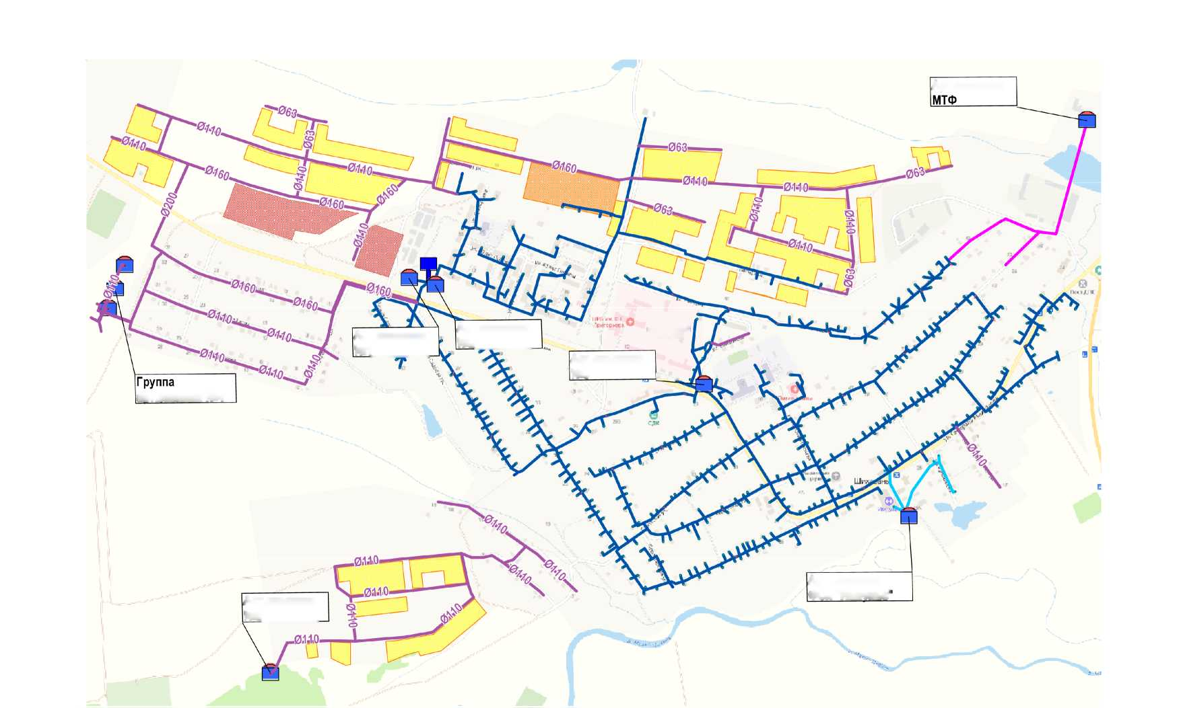

1. ОЦЕНКА ОБЪЕМОВ КАПИТАЛЬНЫХ ВЛОЖЕНИЙ В СТРОИТЕЛЬСТВО, РЕКОНСТРУКЦИЮ И МОДЕРНИЗАЦИЮ ОБЪЕКТОВ ЦЕНТРАЛИЗОВАННЫХ СИСТЕМ ВОДОСНАБЖЕНИЯ
   1. Оценка стоимости основных мероприятий по реализации схемы водоснабжения с разбивкой по годам

Оценка стоимости основных мероприятий по реализации схемы водоснабжения с. Шихазаны и д. Сиделево Канашского муниципального округа Чувашской Республики с разбивкой по годам представлена в Табл. 6.1.

Табл. 6.1. Оценка стоимости основных мероприятий по реализации схемы водоснабжения с. Шихазаны и д. Сиделево Канашского

муниципального округа Чувашской Республики

|  |  |  |  |  |  |  |  |  |  |  |  |
| --- | --- | --- | --- | --- | --- | --- | --- | --- | --- | --- | --- |
| № | Наименование мероприятия | Источник  финансирования | Ориентировоч ная стоимость мероприятий, тыс. руб. | 2023 | 2024 | 2025 | 2026 | 2027 | 2028 | 2029­  2033 | 2034­  2038 |
|  | Общие затраты на реализацию мероприятий по развитию системы централизованного водоснабжения, в том числе: | | 248339,1 |  | 140699,1 |  | 5636 | 2958 | 3104 | 21432 | 74510 |
| 1 | Модернизация насосного оборудования на объекте «Водонапорная башня», инв. № К0000000080 водопроводно-канализационного хозяйства с. Шихазаны Канашского района Чувашской Республики (проектирование и строительство) | Инвестпрограмма | 800 |  |  |  | 800 |  |  |  |  |
| 2 | Строительство локальной станции водоподготовки на одиночных скважинах: г. Канаш Бахтиаровский источник, с. Шихазаны Канашского района Чувашской Республики | Республиканский  бюджет | 140699,1 |  | 140699,1 |  |  |  |  |  |  |
| 3 | Строительство сетей водоснабжения индивидуальных жилых домов по улице Чапаева в с. Шихазаны Канашского района Чувашской Республики | Инвестпрограмма | 2020 |  |  |  | 2020 |  |  |  |  |
| 4 | Строительство нового подземного группового водозабора с установкой водонапорных башен по ул.Дмитриева с.Шихазаны (3 скв. и 3 ВНБ) | Тариф на подключение | 20800 |  |  |  |  |  |  |  | 20800 |

|  |  |  |  |  |  |  |  |  |  |  |  |
| --- | --- | --- | --- | --- | --- | --- | --- | --- | --- | --- | --- |
| № | Наименование мероприятия | Источник  финансирования | Ориентировоч ная стоимость мероприятий, тыс. руб. | 2023 | 2024 | 2025 | 2026 | 2027 | 2028 | 2029­  2033 | 2034­  2038 |
| 5 | Строительство новых водопроводных сетей в с.Шихазаны | Тариф на подключение | 35030 |  |  |  | 2816 | 2958 | 3104 | 17821 | 8331 |
| 6 | Строительство подземного водозабора с установкой водонапорной башни на юго­западной окраине с.Шихазаны (1 скв. и 1 ВНБ) | Тариф на подключение | 8600 |  |  |  |  |  |  |  | 8600 |
| 7 | Строительство новых водопроводных сетей в юго-западной части с.Шихазаны | Тариф на подключение | 9675 |  |  |  |  |  |  | 3611 | 6064 |
| 8 | Строительство нового подземного водозабора с установкой водонапорной башни в д.Сиделево (1 скв. и 1 ВНБ) | Тариф на подключение | 8600 |  |  |  |  |  |  |  | 8600 |
| 9 | Строительство новых водопроводных сетей в д.Сиделево | Тариф на подключение | 22115 |  |  |  |  |  |  |  | 22115 |

В рамках актуализации схемы водоснабжения проводится предварительный расчёт стоимости выполнения предложенных мероприятий по совершенствованию централизованных систем водоснабжения, т.е. проводятся предпроектные работы.

На предпроектной стадии при обосновании величины инвестиций определяется предварительная (расчетная) стоимость строительства и реконструкции объектов централизованных систем водоснабжения.

Стоимость строительства и реконструкции объектов определяется в соответствии с укрупненными сметными нормативами цены строительства сетей и объектов системы водоснабжения. При отсутствии таких показателей могут использоваться данные о стоимости объектов-аналогов.

Стоимость строительства сети водоснабжения взята на основе государственных сметных нормативов, укрупненные нормативы цены строительства НЦС 81-02-14-2014 Московской области «Сети водоснабжения и канализации» из расчета укладки сетей из полиэтиленовых труб в мокром грунте на глубину до 2 метров.

Данный ценник утвержден в 2014 году, следовательно, данная стоимость рассчитана на I квартал 2014 года. Индекс к ФЕР-2001/ТЭР-2011 на I квартал 2014 года для объектов «Внешние инженерные сети водопровода» составлял 4,32. На I квартал 2021 года данный индекс составляет 5,87, следовательно, индекс приведения к нынешней стоимости составляет 5,87/4,32 и равен 1,359.

В соответствии с приложением №17 к приказу Министерства строительства и жилищно-коммунального хозяйства Российской Федерации от «28» августа 2014 г. №506/пр «О внесении в федеральный реестр сметных нормативов, подлежащих применению при определении сметной стоимости объектов капитального строительства, строительство которых финансируется с привлечением средств федерального бюджета, укрупненных сметных нормативов цены строительства для объектов непроизводственного назначения и инженерной инфраструктуры» коэффициент перехода от цен базового района (Московская область) к уровню цен субъектов Российской Федерации применяемых при расчете планируемой стоимости строительства объектов, финансируемых с привлечением средств федерального бюджета, определяемой на основании государственных сметных нормативов - нормативов цены строительства, составляет 0,92.

1. ПЛАНОВЫЕ ЗНАЧЕНИЯ ПОКАЗАТЕЛЕЙ РАЗВИТИЯ ЦЕНТРАЛИЗОВАННОЙ СИСТЕМЫ ВОДОСНАБЖЕНИЯ

В соответствии с постановлением Правительства РФ от 05.09.2013 №782 «О схемах водоснабжения и водоотведения» (вместе с «Правилами разработки и утверждения схем водоснабжения и водоотведения», «Требованиями к содержанию схем водоснабжения и водоотведения») к плановым показателям развития централизованных систем водоснабжения относятся:

* показатели качества питьевой воды;
* показатели надежности и бесперебойности водоснабжения;
* показатели качества обслуживания абонентов;
* показатели эффективности использования ресурсов, в том числе сокращения потерь воды при транспортировке;
* соотношение цены реализации мероприятий инвестиционной программы и их эффективности - улучшение качества воды;
* иные показатели, установленные федеральным органом исполнительной власти, осуществляющим функции по выработке государственной политики и нормативно-правовому регулированию в сфере жилищно-коммунального хозяйства.

Плановые показатели развития централизованных систем с. Шихазаны и д. Сиделево Канашского муниципального округа Чувашской Республики представлены в Табл. 7.1.

Табл. 7.1. Плановые показатели развития централизованных систем водоснабжения с. Шихазаны и д. Сиделево Канашского

муниципального округа Чувашской Республики

|  |  |  |  |  |  |  |  |  |  |  |  |
| --- | --- | --- | --- | --- | --- | --- | --- | --- | --- | --- | --- |
| № | Показатель | Единица  измерения | 2022  год | 2023  год | 2024  год | 2025  год | 2026  год | 2027  год | 2028  год | 2033  год | 2038  год |
| 1 | Объем производства товаров и услуг | тыс. м3 | 130,57 | 130,57 | 131,13 | 134,87 | 137,91 | 139,20 | 139,54 | 145,39 | 178,18 |
| 2 | Подано в сеть | тыс. м3 | 130,57 | 130,57 | 131,13 | 134,87 | 137,91 | 139,20 | 139,54 | 145,39 | 178,18 |
| 3 | Объем реализации товаров и услуг | тыс. м3 | 113,48 | 113,48 | 113,97 | 117,23 | 119,86 | 120,99 | 121,28 | 125,81 | 155,11 |
| 4 | Уровень потерь воды при транспортировке | тыс. м3 | 17,09 | 17,09 | 17,16 | 17,65 | 18,04 | 18,21 | 18,26 | 19,57 | 23,08 |
| 5 | Уровень потерь воды при транспортировке (от объема, поданного в сеть) | % | 13,1 | 13,1 | 13,1 | 13,1 | 13,1 | 13,1 | 13,0 | 13,5 | 13,0 |
| 6 | Уровень неучтенных потерь воды при транспортировке | тыс. м3 | 12,78 | 12,78 | 12,86 | 13,35 | 12,92 | 13,05 | 13,04 | 12,45 | 14,04 |
| 7 | Уровень неучтенных потерь воды (от объема, поданного в сеть) | % | 10,0 | 9,8 | 9,8 | 9,9 | 9,4 | 9,4 | 9,3 | 8,6 | 7,9 |
| 8 | Удельное водопотребление в сутки | л/чел. | 105,6 | 105,6 | 105,3 | 103,5 | 102,2 | 101,8 | 101,6 | 99,6 | 96,3 |
| 9 | Доля проб питьевой воды, не соответствующих санитарным нормам и правилам | % | 0 | 0 | 0 | 0 | 0 | 0 | 0 | 0 | 0 |
| 10 | Соответствие качества товаров и услуг установленным требованиям | % | 100 | 100 | 100 | 100 | 100 | 100 | 100 | 100 | 100 |
| 11 | Аварийность централизованных систем водоснабжения | ед./км. | н/д | - | - | - | - | - | - | - | - |
| 12 | Удельный вес сетей водоснабжения, нуждающихся в замене | % | 2,5 | 2,5 | 2,5 | 2,5 | 2,3 | 2,3 | 2,3 | 2,3 | 2,3 |
| 13 | Доля абонентов, осуществляющих расчеты за полученную воду по приборам учета | % | 80 | 80 | 85 | 80 | 95 | 100 | 100 | 100 | 100 |
| 14 | Удельный расход ЭЭ на подъем и транспортировку 1 куб.м воды | кВт*ч/м3 | 2,37 | 2,37 | 2,37 | 2,17 | 2,17 | 2,17 | 2,17 | 2,17 | 2,17 |

1. ПЕРЕЧЕНЬ ВЫЯВЛЕННЫХ БЕСХОЗЯЙНЫХ ОБЪЕКТОВ ЦЕНТРАЛИЗОВАННЫХ СИСТЕМ ВОДОСНАБЖЕНИЯ И ПЕРЕЧЕНЬ ОРГАНИЗАЦИЙ, УПОЛНОМОЧЕННЫХ НА ИХ ЭКСПЛУАТАЦИЮ

Сведения об объекте, имеющем признаки бесхозяйного, могут поступать от исполнительных органов государственной власти Российской Федерации, субъектов Российской Федерации, органов местного самоуправления, а также на основании заявлений юридических и физических лиц, а также выявляться водоснабжающей организацией в ходе осуществления технического обследования централизованных сетей.

Эксплуатация выявленных бесхозяйных объектов централизованных систем холодного водоснабжения, в том числе водопроводных сетей, путем эксплуатации которых обеспечивается водоснабжение, осуществляется в порядке, установленном Федеральным законом от 07.12.2011 г. № 416-ФЗ «О водоснабжении и водоотведении».

Постановка бесхозяйного недвижимого имущества на учет в органе, осуществляющем государственную регистрацию прав на недвижимое имущество и сделок с ним, признание в судебном порядке права муниципальной собственности на указанные объекты осуществляется структурным подразделением администрации Канашским муниципальным округом Чувашской Республики, осуществляющим полномочия по владению, пользованию и распоряжению объектами муниципальной собственности.

Бесхозяйные объекты в системах централизованного водоснабжения с. Шихазаны выявлены не были.

1. Описание структуры системы сбора, очистки и отведения сточных вод на территории и деление территории на эксплуатационные зоны

Системой водоотведения называют комплекс сооружений и устройств, обеспечивающих отведение сточных вод от всех потребителей. Системы водоотведения тесно связаны с системами водоснабжения. Потребление и отвод воды от каждого санитарного прибора, квартиры и здания без ограничения обеспечивают высокие санитарно-эпидемиологические и комфортные условия жизни людей.

Экономическое и экологическое значение систем водоотведения трудно переоценить. Системы водоотведения устраняют негативные последствия воздействия сточных вод на окружающую природную среду, т.к. сточные воды попадают в водные объекты.

Правильно спроектированные и построенные системы отведения стоков при нормальной эксплуатации позволяют своевременно отводить сточные воды, не допуская аварийных ситуаций со сбросом неочищенного стока в водные объекты. Это, в свою очередь, позволяет избежать загрязнения окружающей среды.

На момент разработки схемы водоснабжения и водоотведения в 2014 г. в Шихазанском сельском поселении существовало две зоны централизованного водоотведения: область многоквартирных домов в районе больницы и район ул. СХТ села Шихазаны. На момент актуализации 2016 г. проложены сети водоотведения, охватывающие практически всю территорию села. Все абоненты с. Шихазаны в настоящее время объединены в одну зону централизованного водоотведения. Централизованно отводятся стоки от абонентов многоквартирных и частных жилых домов, муниципальных объектов села. В частной жилой застройке села, не охваченной централизованным водоотведением, отведение стоков осуществляется посредством автономных систем канализации. В 2021 г. введена в эксплуатацию канализационная насосная станция КНС-3, расположенная в непосредственной близости от жилого дома №19 по ул. СХТ.

Структура системы сбора, очистки и отведения сточных вод от абонентов централизованной системы водоотведения на территории с. Шихазаны следующая: сточные воды от жилых, общественных и административных зданий по наружной канализационной сети самотеком отводятся в канализационную насосную станцию №1, откуда поступают по двум напорным коллекторам диаметром 160 мм на локальные очистные сооружения, расположенных на восточной окраине села Шихазаны. Сточные воды от муниципального округа ул. СХТ поступают на очистные сооружения самотеком, минуя КНС-1. Стоки от абонентов юго-западной части села предварительно попадают на КНС-2, откуда перекачиваются в самотечную сеть канализации по ул. Ленина по напорному трубопроводу диаметром 90 мм. Насосная станция КНС-3 обеспечивает откачку стоков от жилых домов №9, №19, №20 и №22 по ул. СХТ по двум напорным трубопроводам диаметром 75 мм в канализационный колодец у дома №14 по ул. СХТ. Сточные воды, пройдя очистку в локальных очистных сооружениях, сбрасываются через устьевое сооружение в реку Малый Цивиль.

Эксплуатационные зоны системы водоотведения определяются организациями, оказывающими услуги водоотведения в этих зонах. Систему водоотведения с. Шихазаны

представляет только одна организация - в соответствии с Приказом Министерства строительства, архитектуры и жилищно-коммунального хозяйства Чувашской Республики № 03-03/438 от 30 сентября 2022 года ГУП Чувашской Республики «БОС» Минстроя Чувашии наделено гарантирующей организацией для централизованной системы холодного водоснабжения и водоотведения села Шихазаны Канашского муниципального округа Чувашской Республики. Зона деятельности гарантирующей организации ГУП Чувашской Республики «БОС» Минстроя Чувашии, как водоснабжающей организации, распространяется на абонентов села Шихазаны.

1. Описание результатов технического обследования централизованной системы водоотведения, включая описание существующих канализационных очистных сооружений и локальных очистных сооружений, создаваемых абонентами

Централизованная система водоотведения с. Шихазаны включает в себя один выпуск сточных вод.

Для транспортировки хозяйственно-бытовых стоков используется следующая схема:

* хозяйственно-бытовые стоки от жилых домов приусадебного типа и других зданий, находящихся западнее центральной автодороги села Шихазаны-Седелёво, по магистральным канализационным трубопроводам самотёком поступает в канализационную насосную станцию КНС-2, после чего по напорному трубопроводу Ду=90мм транспортируется в канализационный колодец К32;
* хозяйственно-бытовые стоки от многоквартирных и индивидуальных домов и зданий социального обслуживания населения муниципального округа, расположенного восточнее центральной автодороги Шихазаны-Седелёво, а также стоки от КНС-2 самотёком поступают в колодец К44;
* далее стоки поступают на КНС-1 от К44 по объеденному коллектору Ду400, затем по напорному коллектору Ду160 в две нитки на очистные сооружения;
* стоки от жилых домов №9, №19, №20 и №22 по ул. СХТ поступают на КНС-3, откуда по двум напорным трубопроводам диаметром 75 мм перекачиваются в канализационный колодец у дома №14 по ул. СХТ;
* канализационные стоки с микромуниципального округа Сельхозтехники (ул. СХТ) по магистральным трубопроводам самотёком транспортируются на локальные очистные сооружения.

Сеть канализации, районирована по жилым районам и улицам с учётом удобства сбора канализационных стоков. Поуличный сбор канализационных стоков осуществляется трубопроводами Ду160, объединяющимися в коллектор микромуниципального округа Ду200 и Ду250.

Описание канализационных очистных сооружений с.Шихазаны.

Работа локальных очистных сооружений рассчитана на суточный расход сточных вод до 600 м3/сут. В комплект технологического оборудования комплекса локальных очистных сооружений входят:

- камера гашения D2000,

* тангенциальная песколовка D2000,
* распределительный колодец D2000,
* резервуар усреднитель D2000,
* установка биологической очистки 1-й ступени D3000, L=13300,
* установка биологической очистки 2-й ступени D3000, L=9700,
* установка биологической очистки 3-й ступени D3000, L=12000,
* илоуплотнитель D2000,
* накопитель уплотненного осадка D3000, L=9700,
* насосная станция циркуляции осветленных стоков D1500,
* площадка складирования обезвоженного осадка с системой дренажа,
* пескоые площадки с системой дренажа,
* насосная станция перекачки сточных вод D2000,
* насосная станция перекачки дренажных вод D1500,
* головная насосная станция D2500,
* насосная станция D1500,
* производственно-вспомогательное здание в составе:
* насос подачи осадка на обезвоживание,
* шнековый обезвоживатель осадка,
* станция приготовления и дозирования флокулянта,
* станция приготовления и дозирования коагулянта,
* ультрафиолетовый обеззараживатель,
* воздуходувка,
* расходомер.

Сточная вода по подводящему коллектору поступает в приёмный резервуар насосной станции КНС-1. Приёмный резервуар оснащён сорозадерживающей корзиной, на которой задерживаются крупные бытовые отходы. Опорожнение корзины проводится вручную или кран-балкой, мусор складируется в герметичные контейнеры. Очищенная от крупного бытового мусора сточная вода по двум напорным коллекторам Ду160 поступает в камеру гашения напора на территории очистных сооружений. Камера оборудована двумя ножевыми затворами, предназначенными для распределения стоков в тангенциальные песколовки, в которых происходит очистка от тяжелых минеральных примесей (песка). По мере накопления песчаная пульпа удаляется для обезвоживания на песковые площадки. Из песколовок сточная вода поступает в колодец с запорно-регулирующей арматурой, который предназначен для распределения всего объема поступающих сточных вод на три рабочие линии. Далее сточные воды для усреднения по расходу и составу поступают в три резервуара-усреднителя.

Из усреднителей сточные воды по самотечному трубопроводу поступают на установку биологической очистки 1-й ступени. Конструктивно установка выполнена в виде горизонтальной емкости, внутреннее пространство которой разделено на несколько отсеков:

* первичный отстойник 1-й и 2-й ступени,
* илонакопитель-стабилизатор,
* зона денитрификации,
* зона аэрации.

Из биореактора 1-й ступени вода отводится на дальнейшую очистку на установку биологической очистки 2-й ступени. Конструктивно установка выполнена в виде

горизонтальной емкости, внутреннее пространство которой разделено на несколько отсеков:

* илонакопитель-стабилизатор,
* зона аэрации,
* зоны нитрификации.

Из биореактора 2-й ступени вода отводится на дальнейшую очистку на установку биологической очистки 3-й ступени. Конструктивно установка выполнена в виде

горизонтальной емкости, внутреннее пространство которой разделено на несколько отсеков:

* вторичные отстойники 1-й и 2-й ступени,
* блок фильтров глубокой доочистки.

Для организации процессов денитрификации и дефосфатации часть осветленных сточных вод (в пределах 30% от общего объема) поступает в насосную станцию и далее направляется в распределительный колодец, образуя циркуляционный поток.

Осветленные сточные воды из установки биологической очистки 3-й ступени поступают на две параллельно работающие установки УФО, размещенные в производственно-вспомогательном здании (ПВЗ).

Обезвоживание. Из установок биологической очистки через систему колодцев осадок направляется на обезвоживание. Осадок уплотняется в илоуплотнителях, откуда с помощью эрлифтов, путем открывания соответствующего крана, направляется в накопители уплотненного осадка. При помощи насосов подачи осадка на обезвоживатель осадок подается на шнековый обезвоживатель. Для улучшения влагоотдающих свойств осадка в камеру хлопьеобразования обевоживателя дозируют раствор флокулянта на основе полиакриламида. Рабочий раствор готовится из гранулированного флокулянта в станции приготовления и дозирования флокулянта.

Для проведения процессов биологического окисления органических загрязнений, содержащихся в сточных водах, а также для организации процессов взмучивания и перекачивания в емкостное оборудование по системе воздуховодов подается сжатый воздух. Подачу сжатого воздуха обеспечивают воздуходувки.

Приготовление и дозирование коагулянта осуществляется с помощью станции приготовления и дозирования коагулянта.

Учет расхода сбрасываемой очищенной воды осуществляется с помощью расходомера. Обезвреженные сточные воды сбрасываются по самотечному трубопроводу в овраг и далее в реку Малый Цивиль.

Фотографии локальных очистных сооружений представлены на следующих рисунках.

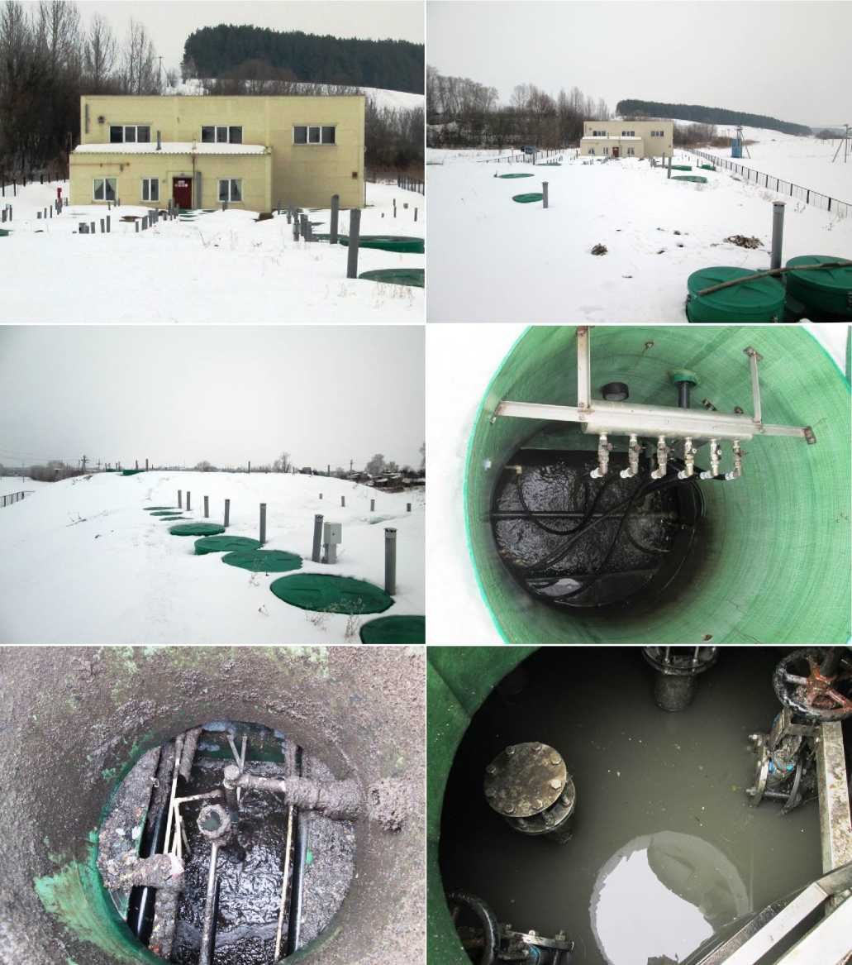

Рис. 1.1. Фотографии комплекса очистных сооружений

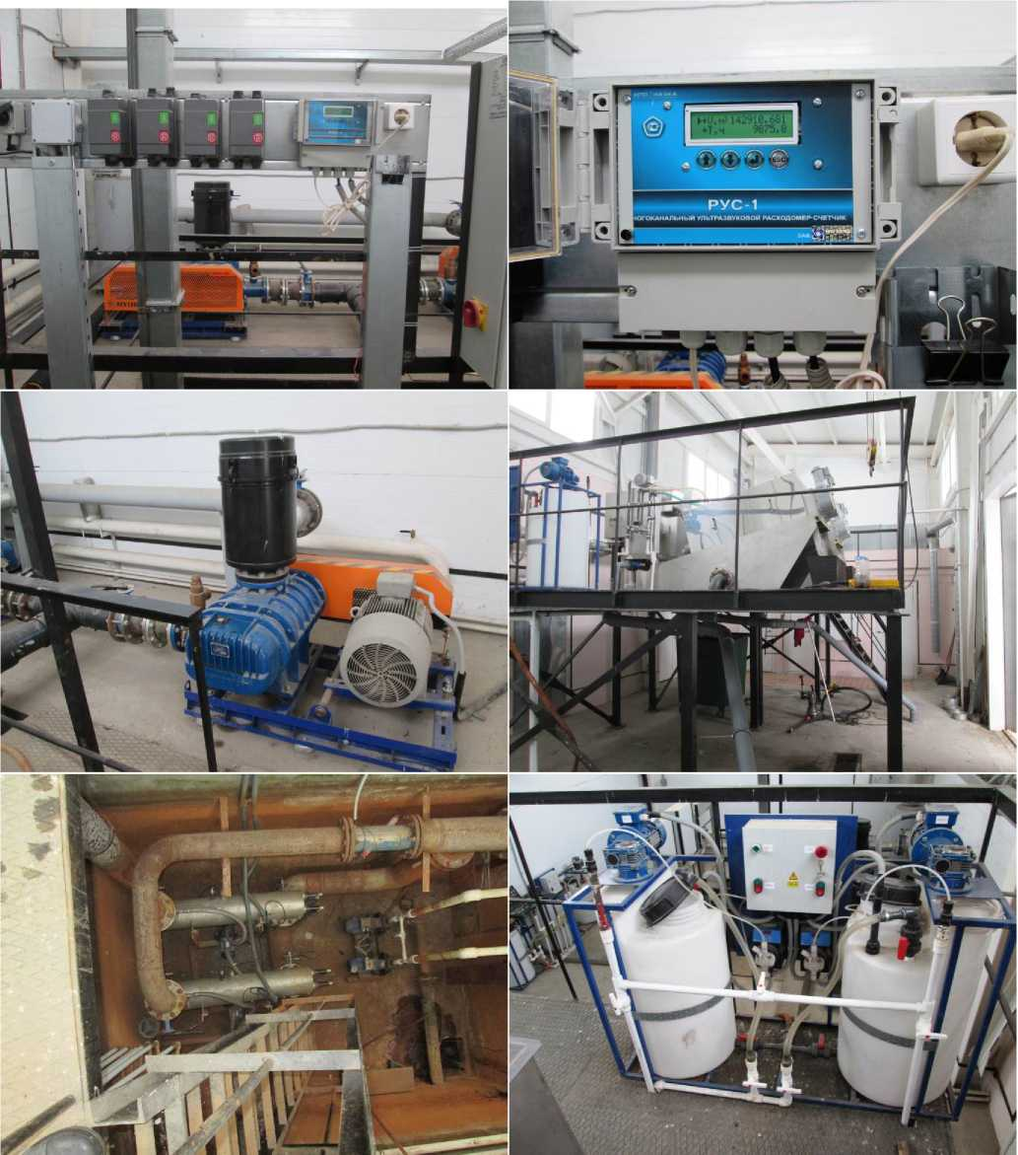

Рис. 1.2. Фотографии оборудования производственно-вспомогательного здания

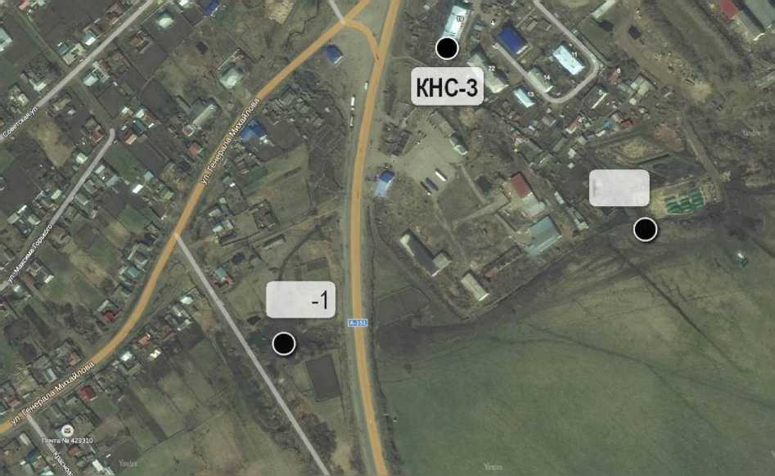Расположение очистных сооружений, КНС-1 и КНС-3 показано на Рис. 1.3. Расположение КНС-2 представлено на Рис. 1.4.

БОС

кнс

Рис. 1.3. Расположение очистных сооружений и КНС-1, КНС-3 села Шихазаны

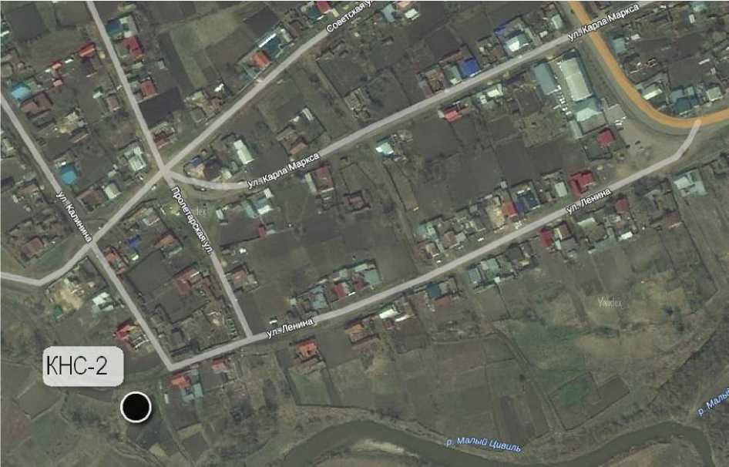

Рис. 1.4. Расположение КНС-2 села Шихазаны

Описание очистных сооружений, создаваемых абонентами.

На следующем рисунке представлены фотографии КНС-1.

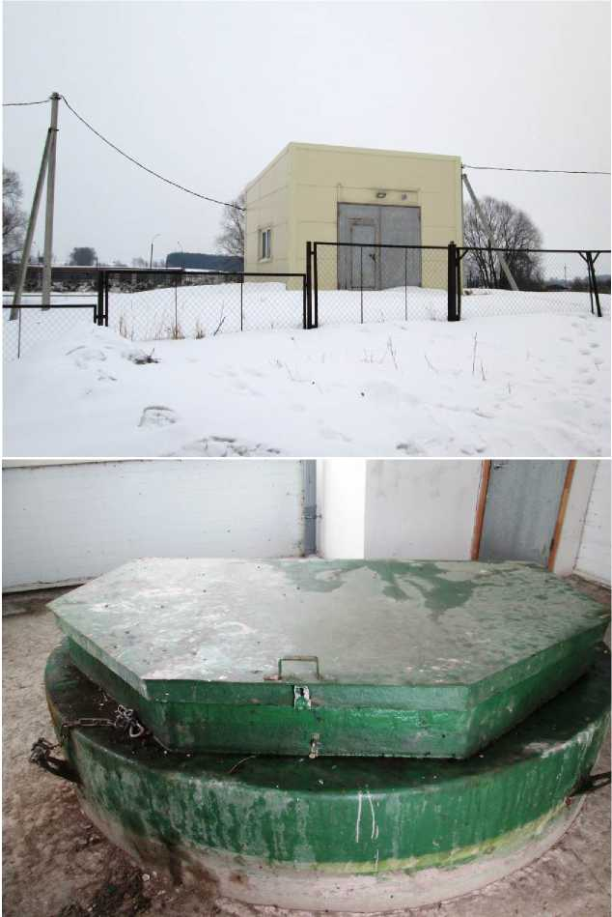

Рис. 1.5. Фотографии КНС-1

В качестве индивидуальных очистных сооружений, создаваемых абонентами, применяются выгребные ямы и автономные системы канализации с применением канализационно-очистных сооружений.

Самым распространенным вариантом индивидуальной канализации являются выгребные ямы, основным преимуществом которых являются простота конструкции и дешевизна изготовления и установки. Для устройства канализации достаточно изготовить емкость достаточного объема и обеспечить подъезд ассенизационной машины с цистерной. Для работы выгребной ямы не требуется подведения электричества и проведения технического обслуживания, кроме откачки стоков из ямы.

Выгребные ямы делятся на герметичные и негерметичные (без дна). На сегодняшний день строительство негерметичных выгребных ям запрещено санитарно­эпидемиологическими нормами. Предъявляемым нормам требованиям к канализационным системам отвечают герметичные выгребные ямы, т.к. из них сточные воды не попадают в окружающую среду. Данный вариант рекомендуется для потребителей с умеренным выходом сточных вод. Основными материалами для строительства выгребных ям являются железобетонные кольца, кирпич или используются полимерные баки. На Рис. 1.6 ниже приведена схема устройства простейшей герметичной выгребной ямы из бетона.

ЧУГУННАЯ КРЫШКА 1

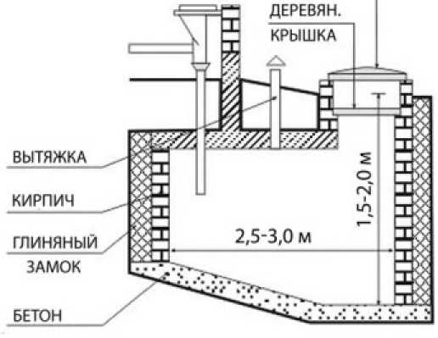

Рис. 1.6. Схема устройства выгребной ямы из бетона

Более современным видом локальных очистных сооружений, сооружаемых абонентами, являются автономные системы канализации. Самые простые в постройке и эксплуатации - однокамерные септики. В состав более экологичных систем входит септик и фильтрующий колодец. Септик представляет из себя герметичный канализационный колодец, где твердые фракции оседают на дно, а осветленная вода перетекает в дренажный колодец, где и происходит ее доочистка и выпуск в грунт. С целью повышения качества очистки может использоваться серия канализационных колодцев (два-три). Применение септиков не требует проведения такой частой очистки как выгребные ямы. Обычно бывает достаточно двух вызовов ассенизационной машины в год, в то время как герметичные выгребные ямы необходимо очищать, как правило, раз в месяц.

1. Описание технологических зон водоотведения, зон централизованного и нецентрализованного водоотведения и перечень централизованных систем водоотведения

Федеральный закон от 7 декабря 2011 г. № 416-ФЗ «О водоснабжении и водоотведении» и постановление правительства РФ от 05.09.2013 года № 782 «О схемах водоснабжения и водоотведения» (вместе с «Правилами разработки и утверждения схем водоснабжения и водоотведения», «Требованиями к содержанию схем водоснабжения и водоотведения») вводят новые понятия в сфере водоснабжения и водоотведения:

* «технологическая зона водоотведения» - часть канализационной сети, принадлежащей организации, осуществляющей водоотведение, в пределах которой обеспечиваются прием, транспортировка, очистка и отведение сточных вод или прямой (без очистки) выпуск сточных вод в водный объект;
* «централизованная система водоотведения (канализации)» - комплекс технологически связанных между собой инженерных сооружений, предназначенных для водоотведения.

Исходя из определения централизованной системы водоотведения, на территории с. Шихазаны можно выделить одну централизованную систему водоотведения с выпуском сточных вод после локальных очистных сооружений (ЛОС) производительностью 600 куб.м/сут в восточной части с. Шихазаны.

Зона централизованного водоотведения с. Шихазаны представлена на Рис. 1.7

Исходя из определения технологической зоны водоотведения в централизованной системе водоотведения с. Шихазаны, можно дополнительно выделить следующие технологические зоны:

* технологическая зона КНС-2, куда поступают стоки от жилых домов приусадебного типа и других зданий, находящихся западнее центральной автодороги Шихазаны-Седелёво;
* технологическая зона КНС-1, куда поступают стоки от многоквартирных и индивидуальных домов и зданий социального обслуживания населения муниципального округа, расположенного восточнее центральной автодороги Шихазаны-Седелёво, в том числе стоки от КНС-2;
* технологическая зона КНС-3, куда поступают стоки от жилых домов №9, №19, №20 и №22 по ул. СХТ.

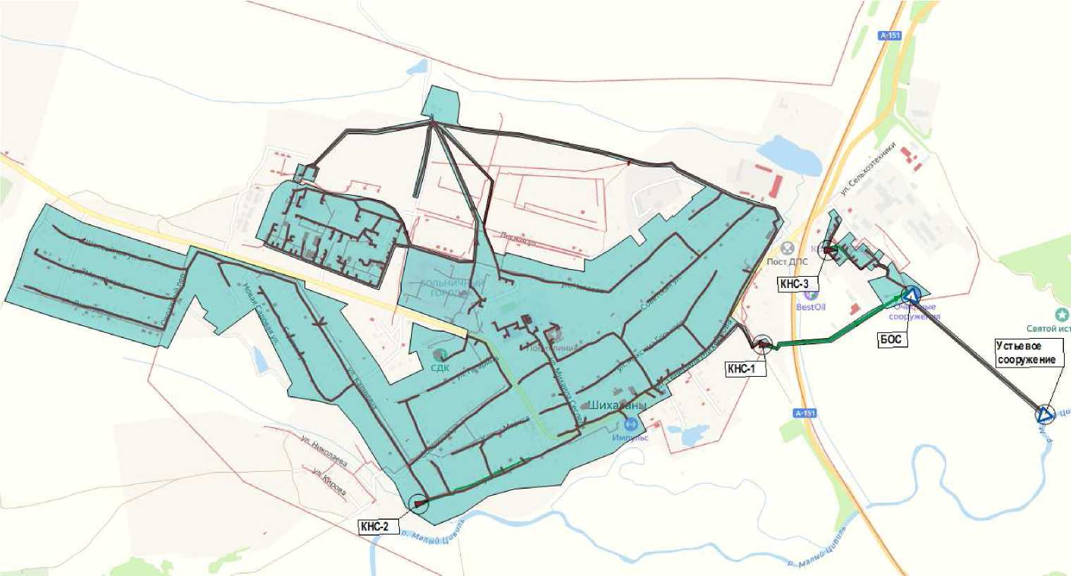

1. Описание технической возможности утилизации осадков сточных вод на очистных сооружениях существующей централизованной

системы водоотведения

Утилизация осадков сточных вод очистных сооружений в с. Шихазаны в настоящее время не производится.

Одним из эффективных мероприятий восстановления и улучшения свойств почвы является применение осадков сточных вод. В результате их внесения в почвах увеличивается содержание органического вещества, азота, фосфора, других макро- и микроэлементов, снижается кислотность почв, увеличивается их влагоемкость, улучшаются тепловой, водный и воздушный режимы почв, возрастает их биологическая активность. Обязательным условием использования осадков сточных вод в качестве удобрений является обеспечение нормативов по содержанию в них токсикантов (в частности, тяжелых металлов) - осадки должны быть безопасны по санитарным показателям.

Хорошо известным методом подготовки осадков сточных вод для внесения их в почву является компостирование, которое обычно применяется к обезвоженной смеси осадков первичных отстойников. Компост обладает благоприятными физико-химическими и механическими свойствами, которые улучшают структуру почв, их водно-воздушный режим и, как результат, агротехнические характеристики. Однако компостирование «сырых» осадков - весьма энергоемкий процесс, экономически доступный только для небольших очистных сооружений. Для обеспечения санитарной безопасности осадка и интенсификации процесса может применяться термофильный режим сбраживания. Сброженные осадки сточных вод обладают высокой удобрительной ценностью и могут эффективно использоваться в качестве удобрения.

Для оценки удобрительных (и возможных токсических) свойств компостов наиболее оптимальным подходом является проведение вегетационных опытов на растениях. Традиционно в таких исследованиях используют семена овса, пшеницы, гороха и других важных сельскохозяйственных культур. Однако при необходимости использования удобрений на основе осадков сточных вод для более широкого, по сравнению с сельским хозяйством, спектра культур, следует использовать более чувствительные тест-объекты.

1. Описание состояния и функционирования канализационных коллекторов и сетей, сооружений на них

Функционирование и эксплуатация канализационных сетей и систем централизованного водоотведения осуществляется на основании «Правил технической эксплуатации систем и сооружений коммунального водоснабжения и канализации», утвержденных приказом Госстроя РФ от 30.12.1999 года № 168.

Описание канализационных сетей системы водоотведения, включая оценку величины износа сетей, с разбивкой по технологическим зонам представлено ниже.

1. Канализационные сети с.Шихазаны

Табл. 1.1. Описание канализационных сетей с. Шихазаны

|  |  |  |  |  |  |  |  |  |
| --- | --- | --- | --- | --- | --- | --- | --- | --- |
| №  п/п | Начало участка | Конец участка | H,  мм | L, м | Год  прокладки | Материал | Тип  прокладки | Износ,  % |
| 1 | БОС | К1.10 | 400 | 15 | 2015 | полиэтилен | самотечная | 16 |
| 2 | БУ «Канашская ЦРБ» | К1.93 | 222 | 14 | 1980 | чугун | самотечная | 100 |
| 3 | К.1.15.1 | К1.15 | 274 | 8 | 1980 | чугун | самотечная | 100 |
| 4 | К.1.5 | К1.81 | 274 | 55 | 1980 | чугун | самотечная | 100 |
| 5 | К. 1.5.2 | К1.5.1 | 274 | 6 | 1980 | чугун | самотечная | 100 |
| 6 | К1 | КНС-1 | 400 | 12 | 2015 | полиэтилен | самотечная | 16 |
| 7 | К1.10 | К10.1 | 274 | 30 | 1980 | чугун | самотечная | 100 |
| 8 | К1.10 | К1.11 | 400 | 10 | 2015 | полиэтилен | самотечная | 16 |
| 9 | К1.100 | К1.101 | 274 | 53 | 1980 | чугун | самотечная | 100 |
| 10 | К1.101 | К1.102 | 274 | 53 | 1980 | чугун | самотечная | 100 |
| 11 | К1.102 | К1.103 | 274 | 74 | 1980 | чугун | самотечная | 100 |
| 12 | К1.103 | К1.104 | 274 | 44 | 1980 | чугун | самотечная | 100 |
| 13 | К1.104 | К83 | 274 | 35 | 1980 | чугун | самотечная | 100 |
| 14 | К1.11 | К1.10 | 274 | 33 | 1980 | чугун | самотечная | 100 |
| 15 | К1.11 | К1.12 | 400 | 48 | 2015 | полиэтилен | самотечная | 16 |
| 16 | К1.12 | К1.11 | 274 | 18 | 1980 | чугун | самотечная | 100 |
| 17 | К1.12 | К1.13 | 400 | 48 | 2015 | полиэтилен | самотечная | 16 |
| 18 | К1.12.1 | К1.12 | 274 | 3 | 1980 | чугун | самотечная | 100 |
| 19 | К1.12.1 | К1.12.1 | 274 | 19 | 1980 | чугун | самотечная | 100 |
| 20 | К1.12.2 | К1.12.1 | 274 | 30 | 1980 | чугун | самотечная | 100 |
| 21 | К1.13 | К1.12.2 | 274 | 22 | 1980 | чугун | самотечная | 100 |
| 22 | К1.13 | К1.14 | 400 | 48 | 2015 | полиэтилен | самотечная | 16 |
| 23 | К1.14 | К1.13 | 274 | 10 | 1980 | чугун | самотечная | 100 |
| 24 | К1.14 | К1.15 | 400 | 48 | 2015 | полиэтилен | самотечная | 16 |
| 25 | К1.15 | К1.14 | 274 | 12 | 1980 | чугун | самотечная | 100 |
| 26 | К1.15 | К1.16 | 400 | 48 | 2015 | полиэтилен | самотечная | 16 |
| 27 | К1.16 | К.1.15.1 | 274 | 12 | 1980 | чугун | самотечная | 100 |
| 28 | К1.16 | К1.17 | 400 | 48 | 2015 | полиэтилен | самотечная | 16 |
| 29 | К1.17 | К1.16 | 274 | 13 | 1980 | чугун | самотечная | 100 |
| 30 | К1.17 | К1.18 | 400 | 48 | 2015 | полиэтилен | самотечная | 16 |
| 31 | К1.18 | К1.19 | 274 | 25 | 1980 | чугун | самотечная | 100 |
| 32 | К1.18 | К1.19 | 400 | 47 | 2015 | полиэтилен | самотечная | 16 |
| 33 | К1.19 | К1.20 | 274 | 12 | 1980 | чугун | самотечная | 100 |
| 34 | К1.19 | К1.20 | 400 | 49 | 2015 | полиэтилен | самотечная | 16 |
| 35 | К1.2 | К1.81 | 274 | 85 | 1980 | чугун | самотечная | 100 |
| 36 | К1.2.1 | К1.2 | 274 | 45 | 1980 | чугун | самотечная | 100 |
| 37 | К1.2.2 | К1.2.1 | 274 | 31 | 1980 | чугун | самотечная | 100 |
| 38 | К1.2.3 | К1.2.2 | 274 | 15 | 1980 | чугун | самотечная | 100 |
| 39 | К1.2.4 | К1.2.3 | 274 | 44 | 1980 | чугун | самотечная | 100 |
| 40 | К1.2.5 | К1.2.2 | 274 | 35 | 1980 | чугун | самотечная | 100 |
| 41 | К1.20 | К1.21 | 274 | 32 | 1980 | чугун | самотечная | 100 |
| 42 | К1.20 | К1.21 | 400 | 48 | 2015 | полиэтилен | самотечная | 16 |
| 43 | К1.21 | К1.22 | 274 | 30 | 1980 | чугун | самотечная | 100 |

|  |  |  |  |  |  |  |  |  |
| --- | --- | --- | --- | --- | --- | --- | --- | --- |
| №  п/п | Начало участка | Конец участка | H,  мм | L, м | Год  прокладки | Материал | Тип  прокладки | Износ,  % |
| 44 | К1.21 | К1.22 | 400 | 48 | 2015 | полиэтилен | самотечная | 16 |
| 45 | К1.22 | К1.32 | 274 | 25 | 1980 | чугун | самотечная | 100 |
| 46 | К1.22 | К1.23 | 400 | 48 | 2015 | полиэтилен | самотечная | 16 |
| 47 | К1.23 | К1.24 | 274 | 25 | 1980 | чугун | самотечная | 100 |
| 48 | К1.23 | Устьевое  сооружение | 400 | 14 | 2015 | полиэтилен | самотечная | 16 |
| 49 | К1.23.1 | К1.23 | 274 | 16 | 1980 | чугун | самотечная | 100 |
| 50 | К1.24 | К1.2.4 | 274 | 18 | 1980 | чугун | самотечная | 100 |
| 51 | К1.25 | К1.25.1 | 274 | 33 | 1980 | чугун | самотечная | 100 |
| 52 | К1.25.1 | К1.25.2 | 274 | 29 | 1980 | чугун | самотечная | 100 |
| 53 | К1.25.2 | К1.25.3 | 274 | 40 | 1980 | чугун | самотечная | 100 |
| 54 | К1.25.3 | К1.24 | 274 | 36 | 1980 | чугун | самотечная | 100 |
| 55 | К1.25.3 | К1.2 | 274 | 199 | 1980 | чугун | самотечная | 100 |
| 56 | К1.26 | К1.25 | 274 | 25 | 1980 | чугун | самотечная | 100 |
| 57 | К1.27 | К1.26 | 274 | 10 | 1980 | чугун | самотечная | 100 |
| 58 | К1.28 | К1.25 | 274 | 63 | 1980 | чугун | самотечная | 100 |
| 59 | К1.28.1 | К1.28 | 274 | 33 | 1980 | чугун | самотечная | 100 |
| 60 | К1.28.2 | К1.28.1 | 274 | 12 | 1980 | чугун | самотечная | 100 |
| 61 | К1.28.3 | К1.28 | 274 | 12 | 1980 | чугун | самотечная | 100 |
| 62 | К1.28.4 | К1.28.3 | 274 | 12 | 1980 | чугун | самотечная | 100 |
| 63 | К1.29 | К92/4 | 110 | 34 | 2015 | полиэтилен | самотечная | 16 |
| 64 | К1.3 | К1.2 | 274 | 32 | 1980 | чугун | самотечная | 100 |
| 65 | К1.30 | К1.28.4 | 274 | 17 | 1980 | чугун | самотечная | 100 |
| 66 | К1.30.1 | К1.30 | 274 | 26 | 1980 | чугун | самотечная | 100 |
| 67 | К1.30.2 | К1.30.1 | 274 | 44 | 1980 | чугун | самотечная | 100 |
| 68 | К1.31 | К1.28.2 | 274 | 32 | 1980 | чугун | самотечная | 100 |
| 69 | К1.32 | К1.34 | 274 | 39 | 1980 | чугун | самотечная | 100 |
| 70 | К1.34 | К1.35 | 274 | 23 | 1980 | чугун | самотечная | 100 |
| 71 | К1.34.1 | К1.34.2 | 274 | 33 | 1980 | чугун | самотечная | 100 |
| 72 | К1.34.2 | К1.34 | 274 | 17 | 1980 | чугун | самотечная | 100 |
| 73 | К1.35 | К1.2.5 | 274 | 27 | 1980 | чугун | самотечная | 100 |
| 74 | К1.36 | К1.35 | 274 | 25 | 1980 | чугун | самотечная | 100 |
| 75 | К1.37 | К1.34.1 | 274 | 10 | 1980 | чугун | самотечная | 100 |
| 76 | К1.38 | К1.37 | 274 | 20 | 1980 | чугун | самотечная | 100 |
| 77 | К1.39 | К1.13 | 274 | 30 | 1980 | чугун | самотечная | 100 |
| 78 | К1.39.1 | К1.39 | 274 | 35 | 1980 | чугун | самотечная | 100 |
| 79 | К1.39.2 | К1.39.1 | 274 | 10 | 1980 | чугун | самотечная | 100 |
| 80 | К1.39.3 | К1.39.2 | 274 | 31 | 1980 | чугун | самотечная | 100 |
| 81 | К1.39.4 | К1.39.3 | 274 | 17 | 1980 | чугун | самотечная | 100 |
| 82 | К1.4 | К. 1.5.2 | 274 | 4 | 1980 | чугун | самотечная | 100 |
| 83 | К1.40 | К1.39.2 | 274 | 23 | 1980 | чугун | самотечная | 100 |
| 84 | К1.41 | К1.40 | 274 | 18 | 1980 | чугун | самотечная | 100 |
| 85 | К1.42 | К1.41 | 274 | 28 | 1980 | чугун | самотечная | 100 |
| 86 | К1.43 | К1.42 | 274 | 22 | 1980 | чугун | самотечная | 100 |
| 87 | К1.44 | К1.43 | 274 | 17 | 1980 | чугун | самотечная | 100 |
| 88 | К1.44.1 | К1.44 | 274 | 21 | 1980 | чугун | самотечная | 100 |
| 89 | К1.45 | К1.44.1 | 274 | 55 | 1980 | чугун | самотечная | 100 |
| 90 | К1.46 | К1.45 | 274 | 18 | 1980 | чугун | самотечная | 100 |

|  |  |  |  |  |  |  |  |  |
| --- | --- | --- | --- | --- | --- | --- | --- | --- |
| №  п/п | Начало участка | Конец участка | H,  мм | L, м | Год  прокладки | Материал | Тип  прокладки | Износ,  % |
| 91 | К1.47 | К1.30.2 | 274 | 17 | 1980 | чугун | самотечная | 100 |
| 92 | К1.48 | К1.48.1 | 274 | 16 | 1980 | чугун | самотечная | 100 |
| 93 | К1.48.1 | К1.20 | 274 | 38 | 1980 | чугун | самотечная | 100 |
| 94 | К1.49 | К1.48 | 274 | 18 | 1980 | чугун | самотечная | 100 |
| 95 | К1.49-1 | К1.49 | 250 | 22 | 1980 | чугун | самотечная | 100 |
| 96 | К1.5.1 | К. 1.5 | 274 | 7 | 1980 | чугун | самотечная | 100 |
| 97 | К1.50 | К1.49-1 | 274 | 26 | 1980 | чугун | самотечная | 100 |
| 98 | К1.51 | К1.50 | 274 | 19 | 1980 | чугун | самотечная | 100 |
| 99 | К1.51-1 | К1.42 | 274 | 35 | 1980 | чугун | самотечная | 100 |
| 100 | К1.51-2 | К1.51-1 | 160 | 26 | 2020 | полиэтилен | самотечная | 6 |
| 101 | К1.52 | К1.21 | 274 | 14 | 1980 | чугун | самотечная | 100 |
| 102 | К1.53 | К1.52 | 274 | 19 | 1980 | чугун | самотечная | 100 |
| 103 | К1.54 | К1.8.4 | 274 | 25 | 1980 | чугун | самотечная | 100 |
| 104 | К1.55 | К1.8.1 | 274 | 8 | 1980 | чугун | самотечная | 100 |
| 105 | К1.56 | К1.51-1 | 160 | 13 | 2020 | полиэтилен | самотечная | 6 |
| 106 | К1.57 | К1.56 | 274 | 14 | 1980 | чугун | самотечная | 100 |
| 107 | К1.58 | К1.12 | 274 | 17 | 1980 | чугун | самотечная | 100 |
| 108 | К1.59 | К1.58 | 274 | 16 | 1980 | чугун | самотечная | 100 |
| 109 | К1.59.1 | К1.59 | 274 | 20 | 1980 | чугун | самотечная | 100 |
| 110 | К1.59.2 | К1.59 | 274 | 14 | 1980 | чугун | самотечная | 100 |
| 111 | К1.6 | К.1.5 | 274 | 33 | 1980 | чугун | самотечная | 100 |
| 112 | К1.60 | К1.59.1 | 274 | 17 | 1980 | чугун | самотечная | 100 |
| 113 | К1.61 | К1.39 | 274 | 15 | 1980 | чугун | самотечная | 100 |
| 114 | К1.61.1 | К1.61 | 274 | 13 | 1980 | чугун | самотечная | 100 |
| 115 | К1.62 | К1.61.1 | 200 | 18 | 2019 | полиэтилен | самотечная | 8 |
| 116 | К1.62-1 | К1.62 | 200 | 14 | 2019 | полиэтилен | самотечная | 8 |
| 117 | К1.62-2 | К1.62-1 | 200 | 23 | 2019 | полиэтилен | самотечная | 8 |
| 118 | К1.63 | К1.69 | 274 | 25 | 1980 | чугун | самотечная | 100 |
| 119 | К1.65 | К1.92 | 222 | 13 | 1980 | чугун | самотечная | 100 |
| 120 | К1.66 | К1.92 | 118 | 22 | 1980 | чугун | самотечная | 100 |
| 121 | К1.67 | К1.63 | 274 | 20 | 1980 | чугун | самотечная | 100 |
| 122 | К1.68 | К1.67 | 118 | 25 | 1980 | чугун | самотечная | 100 |
| 123 | К1.69 | К1.70 | 274 | 56 | 1980 | чугун | самотечная | 100 |
| 124 | К1.7 | К1.6 | 274 | 19 | 1980 | чугун | самотечная | 100 |
| 125 | К1.7 | БОС | 400 | 16 | 2015 | полиэтилен | самотечная | 16 |
| 126 | К1.70 | К1.71 | 274 | 55 | 1980 | чугун | самотечная | 100 |
| 127 | К1.71 | К1.72 | 222 | 28 | 1980 | чугун | самотечная | 100 |
| 128 | К1.72 | К1.73 | 274 | 49 | 1980 | чугун | самотечная | 100 |
| 129 | К1.73 | К1.74 | 274 | 51 | 1980 | чугун | самотечная | 100 |
| 130 | К1.74 | К1.75 | 274 | 57 | 1980 | чугун | самотечная | 100 |
| 131 | К1.75 | К1.76 | 274 | 21 | 1980 | чугун | самотечная | 100 |
| 132 | К1.76 | К1.77 | 274 | 40 | 1980 | чугун | самотечная | 100 |
| 133 | К1.77 | К1.78 | 274 | 56 | 1980 | чугун | самотечная | 100 |
| 134 | К1.78 | К1.79 | 274 | 56 | 1980 | чугун | самотечная | 100 |
| 135 | К1.79 | К1.80 | 274 | 57 | 1980 | чугун | самотечная | 100 |
| 136 | К1.8 | К1.7 | 274 | 23 | 1980 | чугун | самотечная | 100 |
| 137 | К1.8 | К1.7 | 250 | 42 | 2015 | полиэтилен | самотечная | 16 |

|  |  |  |  |  |  |  |  |  |
| --- | --- | --- | --- | --- | --- | --- | --- | --- |
| №  п/п | Начало участка | Конец участка | H,  мм | L, м | Год  прокладки | Материал | Тип  прокладки | Износ,  % |
| 138 | К1.8.1 | К1.8.2 | 274 | 15 | 1980 | чугун | самотечная | 100 |
| 139 | К1.8.2 | К1.8.3 | 274 | 15 | 1980 | чугун | самотечная | 100 |
| 140 | К1.8.3 | К1.54 | 274 | 21 | 1980 | чугун | самотечная | 100 |
| 141 | К1.8.4 | К1.8.5 | 274 | 7 | 1980 | чугун | самотечная | 100 |
| 142 | К1.8.5 | К1.8 | 274 | 20 | 1980 | чугун | самотечная | 100 |
| 143 | К1.80 | К83 | 274 | 58 | 1980 | чугун | самотечная | 100 |
| 144 | К1.81 | К1.82 | 274 | 39 | 1980 | чугун | самотечная | 100 |
| 145 | К1.82 | К1.83 | 274 | 50 | 1980 | чугун | самотечная | 100 |
| 146 | К1.83 | К1.84 | 274 | 37 | 1980 | чугун | самотечная | 100 |
| 147 | К1.84 | К1.85 | 274 | 50 | 1980 | чугун | самотечная | 100 |
| 148 | К1.85 | К1.86 | 274 | 49 | 1980 | чугун | самотечная | 100 |
| 149 | К1.86 | К1.87 | 274 | 4 | 1980 | чугун | самотечная | 100 |
| 150 | К1.87 | К1.94 | 274 | 140 | 1980 | чугун | самотечная | 100 |
| 151 | К1.88 | К1.87 | 274 | 58 | 1980 | чугун | самотечная | 100 |
| 152 | К1.89 | К1.88 | 274 | 25 | 1980 | чугун | самотечная | 100 |
| 153 | К1.89 | К1.90 | 274 | 4 | 1980 | чугун | самотечная | 100 |
| 154 | К1.9 | К1.8 | 274 | 19 | 1980 | чугун | самотечная | 100 |
| 155 | К1.9 | К1.8 | 250 | 47 | 2015 | полиэтилен | самотечная | 16 |
| 156 | К1.91 | К1.89 | 274 | 14 | 1980 | чугун | самотечная | 100 |
| 157 | К1.92 | К1.91 | 274 | 47 | 1980 | чугун | самотечная | 100 |
| 158 | К1.93 | К1.92 | 222 | 52 | 1980 | чугун | самотечная | 100 |
| 159 | К1.94 | К1.95 | 274 | 105 | 1980 | чугун | самотечная | 100 |
| 160 | К1.95 | К1.96 | 274 | 58 | 1980 | чугун | самотечная | 100 |
| 161 | К1.96 | К1.97 | 274 | 52 | 1980 | чугун | самотечная | 100 |
| 162 | К1.97 | К1.98 | 274 | 48 | 1980 | чугун | самотечная | 100 |
| 163 | К1.98 | К1.99 | 274 | 58 | 1980 | чугун | самотечная | 100 |
| 164 | К1.99 | К83 | 274 | 53 | 1980 | чугун | самотечная | 100 |
| 165 | К10 | К9 | 315 | 39 | 2015 | полиэтилен | самотечная | 16 |
| 166 | К10.1 | К10.2 | 274 | 20 | 1980 | чугун | самотечная | 100 |
| 167 | К10.2 | К10.3 | 274 | 28 | 1980 | чугун | самотечная | 100 |
| 168 | К10.3 | К10.4 | 274 | 22 | 1980 | чугун | самотечная | 100 |
| 169 | К10.4 | К10.5 | 274 | 26 | 1980 | чугун | самотечная | 100 |
| 170 | К10.5 | К1.9 | 274 | 15 | 1980 | чугун | самотечная | 100 |
| 171 | К100 | К99 | 200 | 35 | 2015 | полиэтилен | самотечная | 16 |
| 172 | К101 | К100 | 200 | 30 | 2015 | полиэтилен | самотечная | 16 |
| 173 | К102 | К101 | 200 | 35 | 2015 | полиэтилен | самотечная | 16 |
| 174 | К103 | К102 | 200 | 23 | 2015 | полиэтилен | самотечная | 16 |
| 175 | К104 | К103 | 200 | 32 | 2015 | полиэтилен | самотечная | 16 |
| 176 | К105 | К104 | 200 | 30 | 2015 | полиэтилен | самотечная | 16 |
| 177 | К106 | К105 | 200 | 30 | 2015 | полиэтилен | самотечная | 16 |
| 178 | К107 | К106 | 200 | 34 | 2015 | полиэтилен | самотечная | 16 |
| 179 | К108 | К107 | 200 | 37 | 2015 | полиэтилен | самотечная | 16 |
| 180 | К109 | К108 | 200 | 37 | 2015 | полиэтилен | самотечная | 16 |
| 181 | К11 | К10 | 315 | 18 | 2015 | полиэтилен | самотечная | 16 |
| 182 | К110 | К109 | 200 | 24 | 2015 | полиэтилен | самотечная | 16 |
| 183 | К111 | К110 | 200 | 23 | 2015 | полиэтилен | самотечная | 16 |
| 184 | К112 | К111 | 200 | 29 | 2015 | полиэтилен | самотечная | 16 |

|  |  |  |  |  |  |  |  |  |
| --- | --- | --- | --- | --- | --- | --- | --- | --- |
| №  п/п | Начало участка | Конец участка | H,  мм | L, м | Год  прокладки | Материал | Тип  прокладки | Износ,  % |
| 185 | К113 | К112 | 200 | 34 | 2015 | полиэтилен | самотечная | 16 |
| 186 | К114 | К113 | 200 | 29 | 2015 | полиэтилен | самотечная | 16 |
| 187 | К115 | К114 | 200 | 36 | 2015 | полиэтилен | самотечная | 16 |
| 188 | К116 | К115 | 200 | 30 | 2015 | полиэтилен | самотечная | 16 |
| 189 | К117 | К116 | 200 | 30 | 2015 | полиэтилен | самотечная | 16 |
| 190 | К118 | К117 | 200 | 41 | 2015 | полиэтилен | самотечная | 16 |
| 191 | К119 | К118 | 200 | 29 | 2015 | полиэтилен | самотечная | 16 |
| 192 | К12 | К11 | 315 | 31 | 2015 | полиэтилен | самотечная | 16 |
| 193 | К120 | К119 | 200 | 32 | 2015 | полиэтилен | самотечная | 16 |
| 194 | К121 | К120 | 200 | 33 | 2015 | полиэтилен | самотечная | 16 |
| 195 | К122 | К121 | 200 | 27 | 2015 | полиэтилен | самотечная | 16 |
| 196 | К123 | К122 | 200 | 43 | 2015 | полиэтилен | самотечная | 16 |
| 197 | К124 | К123 | 200 | 45 | 2015 | полиэтилен | самотечная | 16 |
| 198 | К125 | К124 | 200 | 42 | 2015 | полиэтилен | самотечная | 16 |
| 199 | К126 | К125 | 200 | 47 | 2015 | полиэтилен | самотечная | 16 |
| 200 | К127 | К126 | 200 | 31 | 2015 | полиэтилен | самотечная | 16 |
| 201 | К128 | К127 | 200 | 45 | 2015 | полиэтилен | самотечная | 16 |
| 202 | К128/1 | К128 | 160 | 22 | 2015 | полиэтилен | самотечная | 16 |
| 203 | К128/2 | К128/1 | 160 | 35 | 2015 | полиэтилен | самотечная | 16 |
| 204 | К128/3 | К128/2 | 160 | 27 | 2015 | полиэтилен | самотечная | 16 |
| 205 | К128/4 | К128/3 | 160 | 23 | 2015 | полиэтилен | самотечная | 16 |
| 206 | К129К | К128 | 200 | 54 | 2015 | полиэтилен | самотечная | 16 |
| 207 | К13 | К12 | 315 | 44 | 2015 | полиэтилен | самотечная | 16 |
| 208 | К130 | К129К | 200 | 45 | 2015 | полиэтилен | самотечная | 16 |
| 209 | К131 | К130 | 200 | 70 | 2015 | полиэтилен | самотечная | 16 |
| 210 | К132 | К131 | 160 | 21 | 2015 | полиэтилен | самотечная | 16 |
| 211 | К133 | К132 | 160 | 37 | 2015 | полиэтилен | самотечная | 16 |
| 212 | К134 | К133 | 160 | 34 | 2015 | полиэтилен | самотечная | 16 |
| 213 | К135 | К134 | 160 | 34 | 2015 | полиэтилен | самотечная | 16 |
| 214 | К136 | К135 | 160 | 36 | 2015 | полиэтилен | самотечная | 16 |
| 215 | К137 | К136 | 160 | 40 | 2015 | полиэтилен | самотечная | 16 |
| 216 | К138 | К137 | 160 | 39 | 2015 | полиэтилен | самотечная | 16 |
| 217 | К139 | К138 | 160 | 42 | 2015 | полиэтилен | самотечная | 16 |
| 218 | К14 | К13 | 315 | 30 | 2015 | полиэтилен | самотечная | 16 |
| 219 | К140 | К139 | 160 | 27 | 2015 | полиэтилен | самотечная | 16 |
| 220 | К141 | К140 | 160 | 35 | 2015 | полиэтилен | самотечная | 16 |
| 221 | К14-1 | КК14 | 160 | 17 | 2015 | полиэтилен | самотечная | 16 |
| 222 | К142 | К141 | 160 | 34 | 2015 | полиэтилен | самотечная | 16 |
| 223 | К14-2 | К14-1 | 160 | 11 | 2015 | полиэтилен | самотечная | 16 |
| 224 | К143 | К142 | 160 | 7 | 2015 | полиэтилен | самотечная | 16 |
| 225 | К144 | К143 | 160 | 34 | 2015 | полиэтилен | самотечная | 16 |
| 226 | К145 | К144 | 160 | 37 | 2015 | полиэтилен | самотечная | 16 |
| 227 | К146 | К145 | 160 | 32 | 2015 | полиэтилен | самотечная | 16 |
| 228 | К147 | К131 | 200 | 33 | 2015 | полиэтилен | самотечная | 16 |
| 229 | К148 | К147 | 200 | 24 | 2015 | полиэтилен | самотечная | 16 |
| 230 | К148.1 | К148 | 200 | 29 | 2015 | полиэтилен | самотечная | 16 |
| 231 | К149 | К148.1 | 200 | 23 | 2015 | полиэтилен | самотечная | 16 |

|  |  |  |  |  |  |  |  |  |
| --- | --- | --- | --- | --- | --- | --- | --- | --- |
| №  п/п | Начало участка | Конец участка | H,  мм | L, м | Год  прокладки | Материал | Тип  прокладки | Износ,  % |
| 232 | К15 | К14 | 315 | 30 | 2015 | полиэтилен | самотечная | 16 |
| 233 | К150 | К149 | 160 | 30 | 2015 | полиэтилен | самотечная | 16 |
| 234 | К151 | К150 | 160 | 33 | 2015 | полиэтилен | самотечная | 16 |
| 235 | К152 | К151 | 160 | 40 | 2015 | полиэтилен | самотечная | 16 |
| 236 | К153 | К152 | 160 | 42 | 2015 | полиэтилен | самотечная | 16 |
| 237 | К154 | К153 | 160 | 39 | 2015 | полиэтилен | самотечная | 16 |
| 238 | К155 | К154 | 160 | 35 | 2015 | полиэтилен | самотечная | 16 |
| 239 | К156 | К155 | 160 | 37 | 2015 | полиэтилен | самотечная | 16 |
| 240 | К157 | К156 | 160 | 36 | 2015 | полиэтилен | самотечная | 16 |
| 241 | К158 | К157 | 160 | 36 | 2015 | полиэтилен | самотечная | 16 |
| 242 | К159 | К158 | 160 | 37 | 2015 | полиэтилен | самотечная | 16 |
| 243 | К16 | К15 | 315 | 40 | 2015 | полиэтилен | самотечная | 16 |
| 244 | К160 | К159 | 160 | 35 | 2015 | полиэтилен | самотечная | 16 |
| 245 | К161 | К160 | 160 | 36 | 2015 | полиэтилен | самотечная | 16 |
| 246 | К162 | К161 | 160 | 36 | 2015 | полиэтилен | самотечная | 16 |
| 247 | К163 | К162 | 160 | 34 | 2015 | полиэтилен | самотечная | 16 |
| 248 | К164 | К149 | 160 | 43 | 2015 | полиэтилен | самотечная | 16 |
| 249 | К165 | К164 | 160 | 32 | 2015 | полиэтилен | самотечная | 16 |
| 250 | К166 | К165 | 160 | 38 | 2015 | полиэтилен | самотечная | 16 |
| 251 | К167 | К166 | 160 | 48 | 2015 | полиэтилен | самотечная | 16 |
| 252 | К168 | К167 | 160 | 35 | 2015 | полиэтилен | самотечная | 16 |
| 253 | К169 | К168 | 160 | 36 | 2015 | полиэтилен | самотечная | 16 |
| 254 | К17 | К16 | 315 | 29 | 2015 | полиэтилен | самотечная | 16 |
| 255 | К170 | К169 | 160 | 34 | 2015 | полиэтилен | самотечная | 16 |
| 256 | К171 | К170 | 160 | 34 | 2015 | полиэтилен | самотечная | 16 |
| 257 | К17-1 | К17 | 160 | 21 | 2019 | полиэтилен | самотечная | 8 |
| 258 | К172 | К171 | 160 | 31 | 2015 | полиэтилен | самотечная | 16 |
| 259 | К173 | К172 | 160 | 34 | 2015 | полиэтилен | самотечная | 16 |
| 260 | К174 | К173 | 160 | 31 | 2015 | полиэтилен | самотечная | 16 |
| 261 | К175 | К174 | 160 | 35 | 2015 | полиэтилен | самотечная | 16 |
| 262 | К176 | К175 | 160 | 40 | 2015 | полиэтилен | самотечная | 16 |
| 263 | К177 | К176 | 160 | 36 | 2015 | полиэтилен | самотечная | 16 |
| 264 | К178 | К177 | 160 | 36 | 2015 | полиэтилен | самотечная | 16 |
| 265 | К179 | К178 | 160 | 32 | 2015 | полиэтилен | самотечная | 16 |
| 266 | К18 | К17 | 315 | 30 | 2015 | полиэтилен | самотечная | 16 |
| 267 | К180 | К179 | 160 | 38 | 2015 | полиэтилен | самотечная | 16 |
| 268 | К181 | К182 | 160 | 24 | 2015 | полиэтилен | самотечная | 16 |
| 269 | К182 | К183 | 160 | 36 | 2015 | полиэтилен | самотечная | 16 |
| 270 | К183 | К184 | 160 | 37 | 2015 | полиэтилен | самотечная | 16 |
| 271 | К184 | К185 | 160 | 27 | 2015 | полиэтилен | самотечная | 16 |
| 272 | К185 | К186 | 160 | 20 | 2015 | полиэтилен | самотечная | 16 |
| 273 | К186 | К187 | 160 | 35 | 2015 | полиэтилен | самотечная | 16 |
| 274 | К187 | К187-1 | 160 | 17 | 2015 | полиэтилен | самотечная | 16 |
| 275 | К187-1 | К188 | 160 | 19 | 2015 | полиэтилен | самотечная | 16 |
| 276 | К188 | К189 | 160 | 35 | 2015 | полиэтилен | самотечная | 16 |
| 277 | К189 | К189.1 | 160 | 19 | 2015 | полиэтилен | самотечная | 16 |
| 278 | К189.1 | К190 | 160 | 17 | 2015 | полиэтилен | самотечная | 16 |

|  |  |  |  |  |  |  |  |  |
| --- | --- | --- | --- | --- | --- | --- | --- | --- |
| №  п/п | Начало участка | Конец участка | H,  мм | L, м | Год  прокладки | Материал | Тип  прокладки | Износ,  % |
| 279 | К19 | К18 | 315 | 30 | 2015 | полиэтилен | самотечная | 16 |
| 280 | К190 | К191 | 160 | 39 | 2015 | полиэтилен | самотечная | 16 |
| 281 | К191 | К192 | 160 | 44 | 2015 | полиэтилен | самотечная | 16 |
| 282 | К19-1 | К19 | 160 | 4 | 2019 | полиэтилен | самотечная | 8 |
| 283 | К192 | К193 | 160 | 35 | 2015 | полиэтилен | самотечная | 16 |
| 284 | К193 | К194 | 160 | 39 | 2015 | полиэтилен | самотечная | 16 |
| 285 | К194 | К195 | 200 | 23 | 2015 | полиэтилен | самотечная | 16 |
| 286 | К195 | К196 | 200 | 34 | 2015 | полиэтилен | самотечная | 16 |
| 287 | К196 | К197 | 200 | 37 | 2015 | полиэтилен | самотечная | 16 |
| 288 | К197 | К109 | 200 | 27 | 2015 | полиэтилен | самотечная | 16 |
| 289 | К198 | К199 | 160 | 24 | 2015 | полиэтилен | самотечная | 16 |
| 290 | К199 | К200 | 160 | 23 | 2015 | полиэтилен | самотечная | 16 |
| 291 | К2 | К1 | 400 | 35 | 2015 | полиэтилен | самотечная | 16 |
| 292 | К2.0 | К1.9 | 250 | 27 | 2015 | полиэтилен | самотечная | 16 |
| 293 | К2.1 | К2.0 | 273 | 16 | 1985 | сталь | самотечная | 100 |
| 294 | К2.11 | КК-1 | 273 | 13 | 1985 | сталь | самотечная | 100 |
| 295 | К2.12 | К2.11 | 273 | 22 | 1985 | сталь | самотечная | 100 |
| 296 | К2.13 | К2.12 | 273 | 34 | 1985 | сталь | самотечная | 100 |
| 297 | К2.14 | К2.13 | 273 | 10 | 1985 | сталь | самотечная | 100 |
| 298 | К2.15 | К2.14 | 273 | 10 | 1985 | сталь | самотечная | 100 |
| 299 | К2.15.1 | К2.15 | 110 | 20 | 1985 | полиэтилен | самотечная | 76 |
| 300 | К2.16 | К2.9 | 273 | 33 | 1985 | сталь | самотечная | 100 |
| 301 | К2.17 | К2.16 | 273 | 18 | 1985 | сталь | самотечная | 100 |
| 302 | К2.18 | К2.8 | 273 | 14 | 1985 | сталь | самотечная | 100 |
| 303 | К2.19 | К2.4 | 273 | 40 | 1985 | сталь | самотечная | 100 |
| 304 | К2.2 | К2.1 | 273 | 18 | 1985 | сталь | самотечная | 100 |
| 305 | К2.20 | К2.19 | 273 | 8 | 1985 | сталь | самотечная | 100 |
| 306 | К2.21 | К2.3 | 273 | 14 | 1985 | сталь | самотечная | 100 |
| 307 | К2.3 | К2.2 | 273 | 5 | 1985 | сталь | самотечная | 100 |
| 308 | К2.4 | К2.3 | 273 | 19 | 1985 | сталь | самотечная | 100 |
| 309 | К2.5 | К2.4 | 273 | 8 | 1985 | сталь | самотечная | 100 |
| 310 | К2.8 | КК-5 | 273 | 34 | 1985 | сталь | самотечная | 100 |
| 311 | К2.9 | КК-3 | 160 | 4 | 2020 | полиэтилен | самотечная | 6 |
| 312 | К20 | К19 | 315 | 31 | 2015 | полиэтилен | самотечная | 16 |
| 313 | К200 | К201 | 160 | 37 | 2015 | полиэтилен | самотечная | 16 |
| 314 | К200/1 | К200 | 160 | 25 | 2015 | полиэтилен | самотечная | 16 |
| 315 | К201 | К202 | 160 | 39 | 2015 | полиэтилен | самотечная | 16 |
| 316 | К202 | К203 | 160 | 32 | 2015 | полиэтилен | самотечная | 16 |
| 317 | К203 | К204 | 160 | 38 | 2015 | полиэтилен | самотечная | 16 |
| 318 | К204 | К205 | 160 | 23 | 2015 | полиэтилен | самотечная | 16 |
| 319 | К205 | К205* | 160 | 11 | 2015 | полиэтилен | самотечная | 16 |
| 320 | К205* | К207 | 200 | 36 | 2015 | полиэтилен | самотечная | 16 |
| 321 | К207 | К208 | 200 | 22 | 2015 | полиэтилен | самотечная | 16 |
| 322 | К208 | К98 | 200 | 23 | 2015 | полиэтилен | самотечная | 16 |
| 323 | К209 | К210 | 160 | 37 | 2015 | полиэтилен | самотечная | 16 |
| 324 | К21 | К20 | 315 | 51 | 2015 | полиэтилен | самотечная | 16 |
| 325 | К210 | К211 | 160 | 36 | 2015 | полиэтилен | самотечная | 16 |

|  |  |  |  |  |  |  |  |  |
| --- | --- | --- | --- | --- | --- | --- | --- | --- |
| №  п/п | Начало участка | Конец участка | H,  мм | L, м | Год  прокладки | Материал | Тип  прокладки | Износ,  % |
| 326 | К211 | К212 | 160 | 38 | 2015 | полиэтилен | самотечная | 16 |
| 327 | К21-1 | К21 | 160 | 24 | 2018 | полиэтилен | самотечная | 10 |
| 328 | К212 | К213 | 160 | 36 | 2015 | полиэтилен | самотечная | 16 |
| 329 | К213 | К214 | 160 | 22 | 2015 | полиэтилен | самотечная | 16 |
| 330 | К214 | К215 | 160 | 16 | 2015 | полиэтилен | самотечная | 16 |
| 331 | К215 | К216 | 160 | 30 | 2015 | полиэтилен | самотечная | 16 |
| 332 | К216 | К217 | 160 | 37 | 2015 | полиэтилен | самотечная | 16 |
| 333 | К217 | К218 | 160 | 41 | 2015 | полиэтилен | самотечная | 16 |
| 334 | К218 | К205* | 160 | 27 | 2015 | полиэтилен | самотечная | 16 |
| 335 | К219 | К220 | 110 | 31 | 2015 | полиэтилен | самотечная | 16 |
| 336 | К22 | К21 | 315 | 34 | 2015 | полиэтилен | самотечная | 16 |
| 337 | К220 | К221 | 110 | 19 | 2015 | полиэтилен | самотечная | 16 |
| 338 | К221 | К222 | 110 | 21 | 2015 | полиэтилен | самотечная | 16 |
| 339 | К222 | К223 | 110 | 24 | 2015 | полиэтилен | самотечная | 16 |
| 340 | К223 | К41 | 110 | 34 | 2015 | полиэтилен | самотечная | 16 |
| 341 | К224 | К225 | 160 | 35 | 2015 | полиэтилен | самотечная | 16 |
| 342 | К225 | К226 | 160 | 25 | 2015 | полиэтилен | самотечная | 16 |
| 343 | К226 | К227 | 160 | 33 | 2015 | полиэтилен | самотечная | 16 |
| 344 | К227 | К228 | 160 | 28 | 2015 | полиэтилен | самотечная | 16 |
| 345 | К228 | К229 | 160 | 34 | 2015 | полиэтилен | самотечная | 16 |
| 346 | К229 | К230 | 160 | 46 | 2015 | полиэтилен | самотечная | 16 |
| 347 | К23 | К22 | 315 | 32 | 2015 | полиэтилен | самотечная | 16 |
| 348 | К230 | К231 | 160 | 18 | 2015 | полиэтилен | самотечная | 16 |
| 349 | К231 | К232 | 160 | 31 | 2015 | полиэтилен | самотечная | 16 |
| 350 | К232 | К233 | 160 | 25 | 2015 | полиэтилен | самотечная | 16 |
| 351 | К232-1 | К232 | 160 | 51 | 2019 | полиэтилен | самотечная | 8 |
| 352 | К232-2 | К232-1 | 160 | 28 | 2019 | полиэтилен | самотечная | 8 |
| 353 | К232-3 | К232-4 | 160 | 44 | 2019 | полиэтилен | самотечная | 8 |
| 354 | К232-4 | К232-5 | 160 | 36 | 2019 | полиэтилен | самотечная | 8 |
| 355 | К232-5 | К232-6 | 160 | 49 | 2019 | полиэтилен | самотечная | 8 |
| 356 | К232-6 | К232-2 | 160 | 38 | 2019 | полиэтилен | самотечная | 8 |
| 357 | К233 | К234 | 160 | 28 | 2015 | полиэтилен | самотечная | 16 |
| 358 | К234 | К235 | 160 | 29 | 2015 | полиэтилен | самотечная | 16 |
| 359 | К235 | К236 | 160 | 25 | 2015 | полиэтилен | самотечная | 16 |
| 360 | К236 | К237 | 160 | 13 | 2015 | полиэтилен | самотечная | 16 |
| 361 | К237 | К237/1 | 160 | 23 | 2015 | полиэтилен | самотечная | 16 |
| 362 | К237/1 | К209 | 160 | 21 | 2015 | полиэтилен | самотечная | 16 |
| 363 | К24 | К23 | 315 | 29 | 2015 | полиэтилен | самотечная | 16 |
| 364 | К247 | К248 | 160 | 30 | 2015 | полиэтилен | самотечная | 16 |
| 365 | К248 | К249 | 160 | 26 | 2015 | полиэтилен | самотечная | 16 |
| 366 | К249 | К251 | 160 | 34 | 2015 | полиэтилен | самотечная | 16 |
| 367 | К25 | К24 | 315 | 28 | 2015 | полиэтилен | самотечная | 16 |
| 368 | К25/1 | К25 | 315 | 23 | 2015 | полиэтилен | самотечная | 16 |
| 369 | К251 | К251 | 160 | 8 | 2015 | полиэтилен | самотечная | 16 |
| 370 | К251 | К252 | 160 | 21 | 2015 | полиэтилен | самотечная | 16 |
| 371 | К251/1 | К251/2 | 200 | 38 | 2015 | полиэтилен | самотечная | 16 |
| 372 | К251/2 | К251/3 | 200 | 32 | 2015 | полиэтилен | самотечная | 16 |

|  |  |  |  |  |  |  |  |  |
| --- | --- | --- | --- | --- | --- | --- | --- | --- |
| №  п/п | Начало участка | Конец участка | H,  мм | L, м | Год  прокладки | Материал | Тип  прокладки | Износ,  % |
| 373 | К251/3 | К251/4 | 200 | 26 | 2015 | полиэтилен | самотечная | 16 |
| 374 | К251/4 | К36 | 200 | 14 | 2015 | полиэтилен | самотечная | 16 |
| 375 | К252 | К251/1 | 200 | 28 | 2015 | полиэтилен | самотечная | 16 |
| 376 | К253 | К252 | 160 | 39 | 2015 | полиэтилен | самотечная | 16 |
| 377 | К254 | К253 | 160 | 19 | 2015 | полиэтилен | самотечная | 16 |
| 378 | К255 | К254 | 160 | 38 | 2015 | полиэтилен | самотечная | 16 |
| 379 | К256 | К255 | 160 | 26 | 2015 | полиэтилен | самотечная | 16 |
| 380 | К257 | К256 | 160 | 44 | 2015 | полиэтилен | самотечная | 16 |
| 381 | К258 | К259 | 160 | 22 | 2015 | полиэтилен | самотечная | 16 |
| 382 | К259 | К260 | 160 | 63 | 2015 | полиэтилен | самотечная | 16 |
| 383 | К26 | К26-2 | 315 | 11 | 2015 | полиэтилен | самотечная | 16 |
| 384 | К26/1 | К25/1 | 315 | 6 | 2015 | полиэтилен | самотечная | 16 |
| 385 | К26/2 | К271/7 | 160 | 17 | 2015 | полиэтилен | самотечная | 16 |
| 386 | К260 | К261 | 160 | 32 | 2015 | полиэтилен | самотечная | 16 |
| 387 | К261 | К262 | 160 | 13 | 2015 | полиэтилен | самотечная | 16 |
| 388 | К262 | К263 | 160 | 17 | 2015 | полиэтилен | самотечная | 16 |
| 389 | К26-2 | К26/1 | 315 | 22 | 2015 | полиэтилен | самотечная | 16 |
| 390 | К262.1 | К262 | 160 | 18 | 2015 | полиэтилен | самотечная | 16 |
| 391 | К263 | К264 | 160 | 32 | 2015 | полиэтилен | самотечная | 16 |
| 392 | К264 | К265 | 160 | 27 | 2015 | полиэтилен | самотечная | 16 |
| 393 | К265 | К266 | 160 | 39 | 2015 | полиэтилен | самотечная | 16 |
| 394 | К266 | К267 | 160 | 33 | 2015 | полиэтилен | самотечная | 16 |
| 395 | К267 | К268 | 160 | 28 | 2015 | полиэтилен | самотечная | 16 |
| 396 | К268 | К269 | 160 | 17 | 2015 | полиэтилен | самотечная | 16 |
| 397 | К269 | К270 | 160 | 27 | 2015 | полиэтилен | самотечная | 16 |
| 398 | К27 | К26 | 315 | 29 | 2015 | полиэтилен | самотечная | 16 |
| 399 | К270 | К25/1 | 160 | 17 | 2015 | полиэтилен | самотечная | 16 |
| 400 | К271/6 | К26/2 | 160 | 37 | 2015 | полиэтилен | самотечная | 16 |
| 401 | К271/7 | К26/1 | 160 | 19 | 2015 | полиэтилен | самотечная | 16 |
| 402 | К272 | К273 | 160 | 19 | 2015 | полиэтилен | самотечная | 16 |
| 403 | К273 | К274 | 160 | 15 | 2015 | полиэтилен | самотечная | 16 |
| 404 | К274 | К275 | 160 | 18 | 2015 | полиэтилен | самотечная | 16 |
| 405 | К275 | К276 | 160 | 27 | 2015 | полиэтилен | самотечная | 16 |
| 406 | К276 | К267 | 160 | 23 | 2015 | полиэтилен | самотечная | 16 |
| 407 | К277 | К278 | 160 | 23 | 2015 | полиэтилен | самотечная | 16 |
| 408 | К278 | К279 | 160 | 24 | 2015 | полиэтилен | самотечная | 16 |
| 409 | К279 | К280 | 160 | 39 | 2015 | полиэтилен | самотечная | 16 |
| 410 | К28 | К27 | 315 | 22 | 2015 | полиэтилен | самотечная | 16 |
| 411 | К280 | К281 | 160 | 31 | 2015 | полиэтилен | самотечная | 16 |
| 412 | К281 | К282 | 160 | 29 | 2015 | полиэтилен | самотечная | 16 |
| 413 | К282 | К283 | 160 | 38 | 2015 | полиэтилен | самотечная | 16 |
| 414 | К283 | К284 | 160 | 27 | 2015 | полиэтилен | самотечная | 16 |
| 415 | К284 | К284/1 | 160 | 17 | 2015 | полиэтилен | самотечная | 16 |
| 416 | К284/1 | К285 | 160 | 17 | 2015 | полиэтилен | самотечная | 16 |
| 417 | К285 | К286 | 160 | 19 | 2015 | полиэтилен | самотечная | 16 |
| 418 | К286 | К287 | 160 | 37 | 2015 | полиэтилен | самотечная | 16 |
| 419 | К287 | К288 | 160 | 18 | 2015 | полиэтилен | самотечная | 16 |

|  |  |  |  |  |  |  |  |  |
| --- | --- | --- | --- | --- | --- | --- | --- | --- |
| №  п/п | Начало участка | Конец участка | H,  мм | L, м | Год  прокладки | Материал | Тип  прокладки | Износ,  % |
| 420 | К288 | К289 | 200 | 6 | 2015 | полиэтилен | самотечная | 16 |
| 421 | К289 | К290 | 200 | 12 | 2015 | полиэтилен | самотечная | 16 |
| 422 | К29 | К28 | 315 | 35 | 2015 | полиэтилен | самотечная | 16 |
| 423 | К290 | К291 | 200 | 30 | 2015 | полиэтилен | самотечная | 16 |
| 424 | К291 | К292 | 200 | 37 | 2015 | полиэтилен | самотечная | 16 |
| 425 | К292 | К17 | 200 | 40 | 2015 | полиэтилен | самотечная | 16 |
| 426 | К293 | К294 | 160 | 20 | 2015 | полиэтилен | самотечная | 16 |
| 427 | К294 | К295 | 160 | 27 | 2015 | полиэтилен | самотечная | 16 |
| 428 | К295 | К296 | 160 | 24 | 2015 | полиэтилен | самотечная | 16 |
| 429 | К296 | К297 | 160 | 16 | 2015 | полиэтилен | самотечная | 16 |
| 430 | К297 | К285 | 160 | 36 | 2015 | полиэтилен | самотечная | 16 |
| 431 | К298 | К299 | 160 | 33 | 2015 | полиэтилен | самотечная | 16 |
| 432 | К299 | К300 | 160 | 21 | 2015 | полиэтилен | самотечная | 16 |
| 433 | К3 | К2 | 400 | 33 | 2015 | полиэтилен | самотечная | 16 |
| 434 | К30 | К29 | 315 | 27 | 2015 | полиэтилен | самотечная | 16 |
| 435 | К300 | К301 | 160 | 23 | 2015 | полиэтилен | самотечная | 16 |
| 436 | К301 | К302 | 160 | 14 | 2015 | полиэтилен | самотечная | 16 |
| 437 | К302 | К303 | 160 | 29 | 2015 | полиэтилен | самотечная | 16 |
| 438 | К303 | К304 | 160 | 32 | 2015 | полиэтилен | самотечная | 16 |
| 439 | К304 | К305 | 160 | 32 | 2015 | полиэтилен | самотечная | 16 |
| 440 | К305 | К306 | 160 | 29 | 2015 | полиэтилен | самотечная | 16 |
| 441 | К306 | К288 | 160 | 20 | 2015 | полиэтилен | самотечная | 16 |
| 442 | К307 | К308 | 160 | 22 | 2015 | полиэтилен | самотечная | 16 |
| 443 | К308 | К309 | 160 | 24 | 2015 | полиэтилен | самотечная | 16 |
| 444 | К309 | К310 | 160 | 27 | 2015 | полиэтилен | самотечная | 16 |
| 445 | К31 | К30 | 315 | 26 | 2015 | полиэтилен | самотечная | 16 |
| 446 | К310 | К311 | 160 | 17 | 2015 | полиэтилен | самотечная | 16 |
| 447 | К311 | К312 | 160 | 23 | 2015 | полиэтилен | самотечная | 16 |
| 448 | К312 | К313 | 160 | 24 | 2015 | полиэтилен | самотечная | 16 |
| 449 | К313 | К314 | 160 | 20 | 2015 | полиэтилен | самотечная | 16 |
| 450 | К314 | К315 | 200 | 22 | 2015 | полиэтилен | самотечная | 16 |
| 451 | К315 | К316 | 200 | 33 | 2015 | полиэтилен | самотечная | 16 |
| 452 | К316 | К317 | 200 | 32 | 2015 | полиэтилен | самотечная | 16 |
| 453 | К317 | К10 | 200 | 35 | 2015 | полиэтилен | самотечная | 16 |
| 454 | К318 | К319 | 160 | 23 | 2015 | полиэтилен | самотечная | 16 |
| 455 | К319 | К320 | 160 | 36 | 2015 | полиэтилен | самотечная | 16 |
| 456 | К32 | К31 | 315 | 31 | 2015 | полиэтилен | самотечная | 16 |
| 457 | К320 | К321 | 160 | 25 | 2015 | полиэтилен | самотечная | 16 |
| 458 | К321 | К322 | 160 | 19 | 2015 | полиэтилен | самотечная | 16 |
| 459 | К322 | К323 | 160 | 24 | 2015 | полиэтилен | самотечная | 16 |
| 460 | К323 | К324 | 160 | 36 | 2015 | полиэтилен | самотечная | 16 |
| 461 | К324 | К325 | 160 | 29 | 2015 | полиэтилен | самотечная | 16 |
| 462 | К325 | К314 | 160 | 24 | 2015 | полиэтилен | самотечная | 16 |
| 463 | К326 | К327 | 160 | 24 | 2015 | полиэтилен | самотечная | 16 |
| 464 | К327 | К328 | 160 | 16 | 2015 | полиэтилен | самотечная | 16 |
| 465 | К328 | К329 | 160 | 24 | 2015 | полиэтилен | самотечная | 16 |
| 466 | К329 | К330 | 160 | 37 | 2015 | полиэтилен | самотечная | 16 |

|  |  |  |  |  |  |  |  |  |
| --- | --- | --- | --- | --- | --- | --- | --- | --- |
| №  п/п | Начало участка | Конец участка | H,  мм | L, м | Год  прокладки | Материал | Тип  прокладки | Износ,  % |
| 467 | К33 | К32 | 160 | 30 | 2015 | полиэтилен | самотечная | 16 |
| 468 | К330 | К331 | 160 | 31 | 2015 | полиэтилен | самотечная | 16 |
| 469 | К331 | К332 | 160 | 24 | 2015 | полиэтилен | самотечная | 16 |
| 470 | К332 | К333 | 160 | 30 | 2015 | полиэтилен | самотечная | 16 |
| 471 | К333 | К334 | 160 | 31 | 2015 | полиэтилен | самотечная | 16 |
| 472 | К334 | К334/1 | 160 | 20 | 2015 | полиэтилен | самотечная | 16 |
| 473 | К334/1 | К335 | 160 | 16 | 2015 | полиэтилен | самотечная | 16 |
| 474 | К335 | К336 | 160 | 30 | 2015 | полиэтилен | самотечная | 16 |
| 475 | К336 | К337 | 160 | 37 | 2015 | полиэтилен | самотечная | 16 |
| 476 | К337 | К338 | 160 | 32 | 2015 | полиэтилен | самотечная | 16 |
| 477 | К338 | К339 | 160 | 35 | 2015 | полиэтилен | самотечная | 16 |
| 478 | К339 | К340 | 160 | 34 | 2015 | полиэтилен | самотечная | 16 |
| 479 | К34 | К33 | 160 | 47 | 2015 | полиэтилен | самотечная | 16 |
| 480 | К340 | К340* | 160 | 10 | 2015 | полиэтилен | самотечная | 16 |
| 481 | К340* | К341 | 160 | 27 | 2015 | полиэтилен | самотечная | 16 |
| 482 | К341 | К342 | 160 | 11 | 2015 | полиэтилен | самотечная | 16 |
| 483 | К342 | К59 | 160 | 28 | 2015 | полиэтилен | самотечная | 16 |
| 484 | К343 | К344 | 160 | 31 | 2015 | полиэтилен | самотечная | 16 |
| 485 | К343/1 | К343 | 160 | 29 | 2015 | полиэтилен | самотечная | 16 |
| 486 | К343/2 | К343/1 | 160 | 31 | 2015 | полиэтилен | самотечная | 16 |
| 487 | К343/3 | К343/2 | 160 | 24 | 2015 | полиэтилен | самотечная | 16 |
| 488 | К343/4 | К343/3 | 160 | 33 | 2015 | полиэтилен | самотечная | 16 |
| 489 | К344 | К345 | 160 | 21 | 2015 | полиэтилен | самотечная | 16 |
| 490 | К345 | К346 | 160 | 48 | 2015 | полиэтилен | самотечная | 16 |
| 491 | К346 | К347 | 160 | 23 | 2015 | полиэтилен | самотечная | 16 |
| 492 | К347 | К348 | 160 | 28 | 2015 | полиэтилен | самотечная | 16 |
| 493 | К348 | К349 | 160 | 36 | 2015 | полиэтилен | самотечная | 16 |
| 494 | К349 | К350 | 160 | 29 | 2015 | полиэтилен | самотечная | 16 |
| 495 | К35 | К34 | 160 | 32 | 2015 | полиэтилен | самотечная | 16 |
| 496 | К350 | К351 | 160 | 47 | 2015 | полиэтилен | самотечная | 16 |
| 497 | К351 | К352 | 160 | 23 | 2015 | полиэтилен | самотечная | 16 |
| 498 | К352 | К353 | 160 | 36 | 2015 | полиэтилен | самотечная | 16 |
| 499 | К353 | К354 | 160 | 31 | 2015 | полиэтилен | самотечная | 16 |
| 500 | К354 | К355 | 160 | 39 | 2015 | полиэтилен | самотечная | 16 |
| 501 | К355 | К356 | 160 | 41 | 2015 | полиэтилен | самотечная | 16 |
| 502 | К356 | К357 | 160 | 29 | 2015 | полиэтилен | самотечная | 16 |
| 503 | К357 | К358 | 160 | 35 | 2015 | полиэтилен | самотечная | 16 |
| 504 | К358 | К359 | 160 | 28 | 2015 | полиэтилен | самотечная | 16 |
| 505 | К359 | К360 | 160 | 43 | 2015 | полиэтилен | самотечная | 16 |
| 506 | К36 | К35 | 160 | 41 | 2015 | полиэтилен | самотечная | 16 |
| 507 | К36 | К37 | 315 | 39 | 2015 | полиэтилен | самотечная | 16 |
| 508 | К360 | К360/1 | 160 | 22 | 2015 | полиэтилен | самотечная | 16 |
| 509 | К360/1 | К360/2 | 160 | 39 | 2015 | полиэтилен | самотечная | 16 |
| 510 | К360/2 | К360/3 | 160 | 23 | 2015 | полиэтилен | самотечная | 16 |
| 511 | К360/3 | К334/1 | 160 | 30 | 2015 | полиэтилен | самотечная | 16 |
| 512 | К362 | К363 | 160 | 37 | 2015 | полиэтилен | самотечная | 16 |
| 513 | К363 | К364 | 160 | 18 | 2015 | полиэтилен | самотечная | 16 |

|  |  |  |  |  |  |  |  |  |
| --- | --- | --- | --- | --- | --- | --- | --- | --- |
| №  п/п | Начало участка | Конец участка | H,  мм | L, м | Год  прокладки | Материал | Тип  прокладки | Износ,  % |
| 514 | К364 | К365 | 160 | 37 | 2015 | полиэтилен | самотечная | 16 |
| 515 | К365 | К366 | 160 | 32 | 2015 | полиэтилен | самотечная | 16 |
| 516 | К366 | К61 | 160 | 25 | 2015 | полиэтилен | самотечная | 16 |
| 517 | К37 | К38 | 315 | 32 | 2015 | полиэтилен | самотечная | 16 |
| 518 | К38 | К39 | 315 | 39 | 2015 | полиэтилен | самотечная | 16 |
| 519 | К39 | К40 | 315 | 22 | 2015 | полиэтилен | самотечная | 16 |
| 520 | К4 | К3 | 400 | 46 | 2015 | полиэтилен | самотечная | 16 |
| 521 | К40 | К41 | 315 | 27 | 2015 | полиэтилен | самотечная | 16 |
| 522 | К41 | К42 | 315 | 24 | 2015 | полиэтилен | самотечная | 16 |
| 523 | К42 | К43 | 315 | 50 | 2015 | полиэтилен | самотечная | 16 |
| 524 | К43 | К43/1 | 315 | 24 | 2015 | полиэтилен | самотечная | 16 |
| 525 | К43/1 | КНС-2 | 315 | 16 | 2015 | полиэтилен | самотечная | 16 |
| 526 | К44 | К7 | 400 | 21 | 2015 | полиэтилен | самотечная | 16 |
| 527 | К45 | К44 | 315 | 40 | 2015 | полиэтилен | самотечная | 16 |
| 528 | К46 | К45 | 315 | 44 | 2015 | полиэтилен | самотечная | 16 |
| 529 | К47 | К46 | 315 | 45 | 2015 | полиэтилен | самотечная | 16 |
| 530 | К48 | К47 | 315 | 34 | 2015 | полиэтилен | самотечная | 16 |
| 531 | К49 | К48 | 315 | 46 | 2015 | полиэтилен | самотечная | 16 |
| 532 | К5 | К4 | 400 | 19 | 2015 | полиэтилен | самотечная | 16 |
| 533 | К50 | К49 | 315 | 29 | 2015 | полиэтилен | самотечная | 16 |
| 534 | К51 | К50 | 315 | 23 | 2015 | полиэтилен | самотечная | 16 |
| 535 | К52 | К51 | 315 | 48 | 2015 | полиэтилен | самотечная | 16 |
| 536 | К53 | К52 | 315 | 48 | 2015 | полиэтилен | самотечная | 16 |
| 537 | К54 | К53 | 315 | 51 | 2015 | полиэтилен | самотечная | 16 |
| 538 | К55 | К54 | 315 | 27 | 2015 | полиэтилен | самотечная | 16 |
| 539 | К56 | К55 | 315 | 21 | 2015 | полиэтилен | самотечная | 16 |
| 540 | К57 | К56 | 315 | 38 | 2015 | полиэтилен | самотечная | 16 |
| 541 | К58 | К57 | 315 | 36 | 2015 | полиэтилен | самотечная | 16 |
| 542 | К59 | К58 | 315 | 31 | 2015 | полиэтилен | самотечная | 16 |
| 543 | К59-1 | К59 | 315 | 26 | 2015 | полиэтилен | самотечная | 16 |
| 544 | К6 | К5 | 400 | 28 | 2015 | полиэтилен | самотечная | 16 |
| 545 | К60 | К59-1 | 315 | 48 | 2015 | полиэтилен | самотечная | 16 |
| 546 | К60.2 | К59-1 | 110 | 6 | 2015 | полиэтилен | самотечная | 16 |
| 547 | К61 | К60 | 315 | 48 | 2015 | полиэтилен | самотечная | 16 |
| 548 | К62 | К61 | 315 | 23 | 2015 | полиэтилен | самотечная | 16 |
| 549 | К63 | К62 | 315 | 49 | 2015 | полиэтилен | самотечная | 16 |
| 550 | К64 | К63 | 315 | 50 | 2015 | полиэтилен | самотечная | 16 |
| 551 | К65 | К64 | 315 | 47 | 2015 | полиэтилен | самотечная | 16 |
| 552 | К66 | К65 | 315 | 28 | 2015 | полиэтилен | самотечная | 16 |
| 553 | К67 | К66 | 315 | 49 | 2015 | полиэтилен | самотечная | 16 |
| 554 | К68 | К67 | 315 | 49 | 2015 | полиэтилен | самотечная | 16 |
| 555 | К69 | К68 | 315 | 49 | 2015 | полиэтилен | самотечная | 16 |
| 556 | К69.1 | К69 | 110 | 19 | 2015 | полиэтилен | самотечная | 16 |
| 557 | К7 | К6 | 400 | 35 | 2015 | полиэтилен | самотечная | 16 |
| 558 | К7/1 | К7 | 160 | 36 | 2015 | полиэтилен | самотечная | 16 |
| 559 | К70 | К69 | 315 | 49 | 2015 | полиэтилен | самотечная | 16 |
| 560 | К71 | К70 | 315 | 49 | 2015 | полиэтилен | самотечная | 16 |

|  |  |  |  |  |  |  |  |  |
| --- | --- | --- | --- | --- | --- | --- | --- | --- |
| №  п/п | Начало участка | Конец участка | H,  мм | L, м | Год  прокладки | Материал | Тип  прокладки | Износ,  % |
| 561 | К72 | К71 | 315 | 49 | 2015 | полиэтилен | самотечная | 16 |
| 562 | К73 | К72 | 315 | 49 | 2015 | полиэтилен | самотечная | 16 |
| 563 | К74 | К73 | 315 | 50 | 2015 | полиэтилен | самотечная | 16 |
| 564 | К75 | К74 | 315 | 43 | 2015 | полиэтилен | самотечная | 16 |
| 565 | К76 | К75 | 315 | 50 | 2015 | полиэтилен | самотечная | 16 |
| 566 | К77 | К76 | 315 | 49 | 2015 | полиэтилен | самотечная | 16 |
| 567 | К78 | К77 | 315 | 50 | 2015 | полиэтилен | самотечная | 16 |
| 568 | К79 | К78 | 315 | 49 | 2015 | полиэтилен | самотечная | 16 |
| 569 | К80 | К79 | 315 | 49 | 2015 | полиэтилен | самотечная | 16 |
| 570 | К81 | К80 | 315 | 49 | 2015 | полиэтилен | самотечная | 16 |
| 571 | К82 | К81 | 315 | 49 | 2015 | полиэтилен | самотечная | 16 |
| 572 | К83 | К82 | 315 | 50 | 2015 | полиэтилен | самотечная | 16 |
| 573 | К83 | Старые очистные | 315 | 23 | 2015 | полиэтилен | самотечная | 16 |
| 574 | К84 | К83 | 250 | 49 | 2015 | полиэтилен | самотечная | 16 |
| 575 | К85 | К84 | 250 | 50 | 2015 | полиэтилен | самотечная | 16 |
| 576 | К86 | К85 | 250 | 49 | 2015 | полиэтилен | самотечная | 16 |
| 577 | К87 | К86 | 250 | 50 | 2015 | полиэтилен | самотечная | 16 |
| 578 | К88 | К87 | 250 | 43 | 2015 | полиэтилен | самотечная | 16 |
| 579 | К89 | К88 | 250 | 56 | 2015 | полиэтилен | самотечная | 16 |
| 580 | К9 | К44 | 315 | 31 | 2015 | полиэтилен | самотечная | 16 |
| 581 | К90 | К89 | 250 | 49 | 2015 | полиэтилен | самотечная | 16 |
| 582 | К91 | К90 | 250 | 50 | 2015 | полиэтилен | самотечная | 16 |
| 583 | К92 | К91 | 250 | 36 | 2015 | полиэтилен | самотечная | 16 |
| 584 | К92/1 | К92 | 250 | 26 | 2015 | полиэтилен | самотечная | 16 |
| 585 | К92/2 | К92/3 | 110 | 21 | 2015 | полиэтилен | самотечная | 16 |
| 586 | К92/2 | К92/1 | 160 | 21 | 2015 | полиэтилен | самотечная | 16 |
| 587 | К92/3 | К92/1 | 160 | 10 | 2015 | полиэтилен | самотечная | 16 |
| 588 | К92/4 | К92/2 | 110 | 8 | 2015 | полиэтилен | самотечная | 16 |
| 589 | К92/5 | К92/3 | 110 | 8 | 2015 | полиэтилен | самотечная | 16 |
| 590 | К94 | К43 | 315 | 17 | 2015 | полиэтилен | самотечная | 16 |
| 591 | К95 | К94 | 315 | 33 | 2015 | полиэтилен | самотечная | 16 |
| 592 | К96 | К95 | 315 | 20 | 2015 | полиэтилен | самотечная | 16 |
| 593 | К97 | К96 | 315 | 32 | 2015 | полиэтилен | самотечная | 16 |
| 594 | К98 | К97 | 315 | 33 | 2015 | полиэтилен | самотечная | 16 |
| 595 | К99 | К98 | 315 | 14 | 2015 | полиэтилен | самотечная | 16 |
| 596 | КК1 | КК2 | 200 | 30 | 2020 | полиэтилен | самотечная | 6 |
| 597 | КК-1 | КК-3 | 200 | 7 | 2020 | полиэтилен | самотечная | 6 |
| 598 | КК1.1 | КК1 | 110 | 25 | 2015 | полиэтилен | самотечная | 16 |
| 599 | КК1.2 | КК1.1 | 110 | 14 | 2015 | полиэтилен | самотечная | 16 |
| 600 | КК1.3 | КК1 | 110 | 27 | 2015 | полиэтилен | самотечная | 16 |
| 601 | КК1.4 | КК1.3 | 110 | 30 | 2015 | полиэтилен | самотечная | 16 |
| 602 | КК10 | КК11 | 160 | 23 | 2015 | полиэтилен | самотечная | 16 |
| 603 | КК11 | К262.1 | 160 | 36 | 2015 | полиэтилен | самотечная | 16 |
| 604 | КК12 | КК13 | 160 | 49 | 2015 | полиэтилен | самотечная | 16 |
| 605 | КК12-1 | КК12 | 110 | 9 | 2015 | полиэтилен | самотечная | 16 |
| 606 | КК13 | КК14 | 160 | 59 | 2015 | полиэтилен | самотечная | 16 |
| 607 | КК14 | КК15 | 160 | 19 | 2015 | полиэтилен | самотечная | 16 |

|  |  |  |  |  |  |  |  |  |
| --- | --- | --- | --- | --- | --- | --- | --- | --- |
| №  п/п | Начало участка | Конец участка | H,  мм | L, м | Год  прокладки | Материал | Тип  прокладки | Износ,  % |
| 608 | КК15 | К277 | 160 | 30 | 2015 | полиэтилен | самотечная | 16 |
| 609 | КК2 | КК3 | 200 | 13 | 2020 | полиэтилен | самотечная | 6 |
| 610 | КК2-1 | КК4 | 110 | 7 | 2015 | полиэтилен | самотечная | 16 |
| 611 | КК3 | КК4 | 200 | 15 | 2020 | полиэтилен | самотечная | 6 |
| 612 | КК-3 | КНС-3 | 200 | 4 | 2020 | полиэтилен | самотечная | 6 |
| 613 | КК4 | КК4.1 | 200 | 8 | 2020 | полиэтилен | самотечная | 6 |
| 614 | КК4.1 | КК6 | 200 | 26 | 2020 | полиэтилен | самотечная | 6 |
| 615 | КК5 | КК6 | 200 | 33 | 2020 | полиэтилен | самотечная | 6 |
| 616 | КК-5 | КК-6 | 200 | 17 | 2020 | полиэтилен | самотечная | 6 |
| 617 | КК-5.1 | КК-5 | 110 | 2 | 1985 | полиэтилен | самотечная | 76 |
| 618 | КК5-1 | КК5 | 200 | 9 | 2020 | полиэтилен | самотечная | 6 |
| 619 | КК5-2 | КК5-1 | 160 | 9 | 2015 | полиэтилен | самотечная | 16 |
| 620 | КК5-3 | КК5-2 | 160 | 7 | 2015 | полиэтилен | самотечная | 16 |
| 621 | КК5-4 | КК5-3 | 160 | 10 | 2015 | полиэтилен | самотечная | 16 |
| 622 | КК6 | КК7 | 200 | 22 | 2020 | полиэтилен | самотечная | 6 |
| 623 | КК-6 | КК-7 | 250 | 32 | 2020 | полиэтилен | самотечная | 6 |
| 624 | КК7 | КК8 | 200 | 19 | 2020 | полиэтилен | самотечная | 6 |
| 625 | КК-7 | КК-8 | 250 | 27 | 2020 | полиэтилен | самотечная | 6 |
| 626 | КК8 | КК9 | 160 | 25 | 2015 | полиэтилен | самотечная | 16 |
| 627 | КК-8 | К2.5 | 250 | 31 | 2020 | полиэтилен | самотечная | 6 |
| 628 | КК8-1 | КК8 | 160 | 11 | 2015 | полиэтилен | самотечная | 16 |
| 629 | КК8-2 | КК8-1 | 160 | 13 | 2015 | полиэтилен | самотечная | 16 |
| 630 | КК9 | КК10 | 160 | 15 | 2015 | полиэтилен | самотечная | 16 |
| 631 | КК9-1 | КК9 | 160 | 38 | 2015 | полиэтилен | самотечная | 16 |
| 632 | КК9-2 | КК9-1 | 160 | 30 | 2015 | полиэтилен | самотечная | 16 |
| 633 | К1.1 | К1.3 | 160 | 17 | 2015 | полиэтилен | напорная | 16 |
| 634 | К1.1 | К1.2 | 160 | 20 | 2015 | полиэтилен | напорная | 16 |
| 635 | К1.2 | К1.4 | 160 | 172 | 2015 | полиэтилен | напорная | 16 |
| 636 | К1.3 | К1.5 | 160 | 173 | 2015 | полиэтилен | напорная | 16 |
| 637 | К1.4 | К1.6 | 160 | 222 | 2015 | полиэтилен | напорная | 16 |
| 638 | К1.5 | К1.6 | 160 | 223 | 2015 | полиэтилен | напорная | 16 |
| 639 | К1.6 | К1.7 | 160 | 87 | 2015 | полиэтилен | напорная | 16 |
| 640 | К1.6 | БОС | 160 | 112 | 2015 | полиэтилен | напорная | 16 |
| 641 | КК-5 | КНС-3 | 75 | 101 | 2020 | полиэтилен | напорная | 6 |
| 642 | КНС-1 | К1.1 | 160 | 53 | 2015 | полиэтилен | напорная | 16 |
| 643 | КНС-1 | К1.1 | 160 | 56 | 2015 | полиэтилен | напорная | 16 |
| 644 | КНС-2 | К32 | 90 | 430 | 2015 | полиэтилен | напорная | 16 |
| 645 | КНС-3 | КК-5 | 75 | 97 | 2020 | полиэтилен | напорная | 6 |

Средний износ сетей водоотведения рассматриваемой технологической зоны составляет 34,9%. Состояние канализационных сетей на момент обследования можно оценить, как удовлетворительное, позволяющее в целом обеспечивать безаварийный режим работы, непосредственно влияющий на бесперебойное водоснабжение потребителей.

1. Оценка безопасности и надежности объектов централизованной системы водоотведения и их управляемости

Централизованная система водоотведения представляет собой совокупность инженерных сооружений, надежная и эффективная работа которых является одной из важнейших составляющих благополучия с. Шихазаны. По системе, состоящей из трубопроводов и коллекторов общей протяженностью порядка 21 км отводятся сточные воды, образующиеся на территории с. Шихазаны.

Приоритетными направлениями развития системы водоотведения являются повышение качества очистки воды и надежности работы сетей и сооружений. Практика показывает, что трубопроводные сети являются не только наиболее функционально значимым элементом системы канализации, но и наиболее уязвимым с точки зрения надежности.

Наиболее острой является проблема износа канализационных сетей. Поэтому особое внимание должно уделяться их реконструкции и модернизации. Для вновь прокладываемых участков канализационных трубопроводов наиболее надежным и долговечным материалом является полиэтилен. Этот материал выдерживает ударные нагрузки при резком изменении давления в трубопроводе, является стойким к электрохимической коррозии.

Устойчивая работа системы канализации города обеспечивается реализацией комплекса мероприятий, направленных на повышение надежности системы водоотведения.

Аварийные ситуации, которые могут стать причинами остановки процесса очистки сточных вод, нарушения технологического процесса обеззараживания сточных вод, сброса неочищенных сточных в водоем, загрязнения воды водных объектов или территории населенных пунктов возможны в случаях:

* природных катаклизмов (землетрясения, наводнения), при которых возможны разрушения сооружений, сетей, линий электропередачи;
* техногенных аварий, повлекших вывод из рабочего состояния оборудования по очистке и обеззараживанию сточных вод;
* умышленных действий людей (террористические акты, саботаж).

В случаях природных катаклизмов возможно разрушение зданий, сооружений, сетей канализации и водопровода, нарушение энергоснабжения.

Опасность представляют одновременные порывы сетей канализации и водоснабжения, т.к. возникает угроза попадания сточных вод в водопроводную сеть, что может стать причиной вспышки инфекционных заболеваний, передающихся водным путем.

Для предотвращения последствий подобных случаев необходима четкая и слаженная работа всех звеньев: дежурного персонала, руководства, служб оповещения, АВР.

Население должно быть своевременно информировано через местное радио, телевидение, печать или распространение листовок об имевшем место случае и мерах по недопущению возникновения инфекционных заболеваний: полный запрет на употребление воды на время проводимых мероприятий, ограничение употребления воды (возможно употребление для хозяйственно-бытовых нужд, но не употреблять в пищу), употребление воды с оговорками (после кипячения, отстаивания).

Возможные неполадки и аварийные ситуации при эксплуатации очистных сооружений, способы их локализации.

1. Сооружение ОС выводится из работы (выключается) в случае обнаружения течи или его переполнения.
2. При аварийном отключении электроэнергии сточные воды по согласованию с руководством предприятия утилизируются откачкой вакуумной машиной.
3. При внезапной сильной вибрации насосных агрегатов, обезвоживателей их следует немедленно отключить.
4. На воздуходувной станции при внезапной сильной вибрации роторного воздушного компрессора его следует незамедлительно отключить и перейти на резервное оборудование.

Устойчивая работа системы канализации в с. Шихазаны обеспечивается реализацией комплекса мероприятий, направленных на повышение надежности системы водоотведения.

1. Оценка воздействия сбросов сточных вод через централизованную систему водоотведения на окружающую среду

В системе централизованного водоотведения с. Шихазаны выпуск сточных вод производится после очистных сооружений. Лабораторный контроль процесса очистки проводится регулярно, для чего заключен договор с Филиалом ФБУЗ «Центр гигиены и эпидемиологии в Чувашской Республике - Чувашии в городе Канаш» на проведение лабораторных анализов. Перечень контролируемых показателей устанавливается в зависимости от интенсивности загрязнения сточных вод, согласованных условий сброса стоков и требований технологического процесса. Оценка качества очистки сточных вод производится в соответствии с требованиями СанПиН 2.1.5.980-00.

Данные лабораторных исследований качества очистки сточных вод с. Шихазаны представлены в следующей таблице.

Т абл. 1.2. Результаты лабораторных исследований качества очистки сточных вод

Шихазаны

|  |  |  |  |  |  |
| --- | --- | --- | --- | --- | --- |
| № | Наименование организации, проводившей исследование | Наименование  документа | Место отбора пробы | Дата  отбора | Соотв-е  нормам |
| 1 | Филиал ФБУЗ «ЦГиЭ в ЧР- Чувашии в п.Вурнары» | Протокол лабораторных испытаний №В-10-П- 2018 от 19.03.2018 | Очистные сооружения (после очистки) | 06.03.2018 | Да |
| 2 | Филиал ФБУЗ «ЦГиЭ в ЧР- Чувашии в п.Вурнары» | Протокол лабораторных испытаний №В-46-П- 2018 от 29.05.2018 | Очистные сооружения (после очистки) | 22.05.2018 | Да |

Как видно из таблицы выше, из двух предоставленных результатов лабораторных исследований все анализы соответствуют требованиям нормативной документации (Приказ Федерального агентства по рыболовству от 18 января 2010 г. № 20 «Об утверждении нормативов качества воды водных объектов рыбохозяйственного значения, в

том числе нормативов предельно допустимых концентраций вредных веществ в водах водных объектов рыбохозяйственного значения» и СанПиН 2.1.5.980-00 «Гигиенические требования к охране поверхностных вод»), т.е. доля проб, не соответствующих требованиям нормативной документации, составляет 0% от общего числа

предоставленных исследований.

1. Описание территорий с. Шихазаны и д. Сиделево, не охваченных централизованной системой водоотведения

Следующие территории в рассматриваемой схеме водоотведения не охвачены централизованными системами водоотведения:

* с. Шихазаны (не обеспечено централизованным водоотведением около 10% населения);
* д. Сиделево (не обеспечено централизованным водоотведением 100% населения).

1. Описание существующих технических и технологических проблем

системы водоотведения

Эксплуатация системы централизованного водоотведения в с. Шихазаны сопровождается следующими техническими и технологическими проблемами, влияющими на безопасную и бесперебойную работу системы.

Износ некоторых участков водопроводных сетей составляет более 90%. Для повышения качества и надежности водоснабжения требуется проведение реконструкции указанных участков.

1. Сведения об отнесении централизованной системы водоотведения (канализации) к централизованным системам водоотведения поселений или городских округов

С 13.06.2019 г. вступило в действие Постановление Правительства РФ от 31.05.2019 г. №691 «Об утверждении Правил отнесения централизованных систем водоотведения (канализации) к централизованным системам водоотведения поселений или городских округов и о внесении изменений в постановление Правительства Российской Федерации от 5 сентября 2013 г. № 782» (далее - Правила).

Правила, утвержденные настоящим Постановлением, определяют порядок отнесения централизованных систем водоотведения (канализации) к централизованным системам водоотведения поселений и городских округов.

Отнесение централизованной системы водоотведения (канализации) к централизованным системам водоотведения поселений или городских округов осуществляется посредством утверждения схемы водоснабжения и водоотведения.

Централизованная система водоотведения (канализация) считается отнесенной к централизованным системам водоотведения поселений или городских округов со дня вступления в силу акта органа, уполномоченного на утверждение схемы водоснабжения и водоотведения, об утверждении или актуализации (корректировке) схемы водоснабжения и водоотведения.

Централизованная система водоотведения (канализации) подлежит отнесению к централизованным системам водоотведения поселений или городских округов при соблюдении совокупности следующих критериев:

- более 50 процентов общего объема сточных вод, принятых в централизованную систему водоотведения (канализации) составляют:

а) сточные воды, принимаемые от многоквартирных домов и жилых домов;

б) сточные воды, принимаемые от гостиниц, иных объектов для временного проживания;

в) сточные воды, принимаемые от объектов отдыха, спорта, здравоохранения, культуры, торговли, общественного питания, социального и коммунально-бытового назначения, дошкольного, начального общего, среднего общего, среднего профессионального и высшего образования, административных, научно-исследовательских учреждений, культовых зданий, объектов делового, финансового, административного, религиозного назначения, иных объектов, связанных с обеспечением жизнедеятельности граждан;

г) сточные воды, принимаемые от складских объектов, стоянок автомобильного транспорта, гаражей;

д) сточные воды, принимаемые от территорий, предназначенных для ведения сельского хозяйства, садоводства и огородничества;

е) поверхностные сточные воды (для централизованных общесплавных и централизованных комбинированных систем водоотведения);

ж) сточные воды при условии соответствия состава сточных вод следующим показателям:

* нефтепродукты - не более 3 мг/дм3;
* фенолы (сумма) - не более 0,05 мг/дм3;
* железо - не более 3 мг/дм3;
* медь - не более 0,1 мг/дм3;
* алюминий - не более 1 мг/дм3;
* цинк - не более 0,5 мг/дм3;
* хром (шестивалентный) - не более 0,01 мг/дм3;
* никель - не более 0,1 мг/дм3;
* кадмий - не более 0,005 мг/дм3;
* свинец - не более 0,01 мг/дм3;
* мышьяк - не более 0,01 мг/дм3;
* ртуть - не более 0,0001 мг/дм3;
* ХПК (бихроматная окисляемость) - не более 400 мг/дм3.

- одним из видов экономической деятельности, определяемых в соответствии с ОКВЭД организации, является деятельность по сбору и обработке сточных вод.

На территории с. Шихазаны деятельность по водоотведению осуществляет одна организация - ГУП Чувашской Республики «БОС» Минстроя Чувашии, у которой в списке видов деятельности в соответствии с ОКВЭД присутствует вид деятельности 37.00 «Сбор и обработка сточных вод».

В соответствии с п.10 Правил в случае, если отнесение централизованной системы водоотведения (канализации) к централизованным системам водоотведения поселений или городских округов осуществляется при проектировании или строительстве объектов централизованной системы водоотведения (канализации), определение объема сточных вод, принимаемых в такую централизованную систему водоотведения (канализации), для целей оценки соответствия такого объема объему, являющемуся критерием отнесения к централизованным системам водоотведения поселений или городских округов, осуществляется в соответствии со сведениями, содержащимися в проектной документации объектов капитального строительства, строительство которых предполагается или осуществляется на территории такого поселения или городского округа, условиях подключения (технологического присоединения) к централизованной системе водоотведения, схеме водоснабжения и водоотведения и документах территориального планирования такого поселения или городского округа.

Объем сточных вод, принятых в централизованную систему водоотведения (канализации) от жилых домов и объектов общественно-делового назначения составляет почти 100% от общего объема сточных вод. Следовательно, централизованная система водоотведения (канализации) с. Шихазаны Канашского муниципального округа Чувашской Республики соответствует критериям отнесения к централизованным системам водоотведения поселений или городских округов, предусмотренным Правилами.

Таким образом, на момент актуализации на 2023 г. схемы водоснабжения и водоотведения, централизованная система водоотведения с. Шихазаны относится к централизованным системам водоотведения поселений или городских округов.

1. Баланс поступления сточных вод в централизованную систему водоотведения и отведения стоков по технологическим зонам

водоотведения

Баланс поступления сточных вод в централизованную систему водоотведения с. Шихазаны составлен на основании балансов водопотребления, рассмотренных в схеме водоснабжения.

Общий существующий баланс водоотведения с. Шихазаны Канашского муниципального округа Чувашской Республики представлен в Табл. 2.1.

Табл. 2.1. Общий баланс водоотведения с. Шихазаны Канашского муниципального

округа Чувашской Республики

|  |  |  |  |
| --- | --- | --- | --- |
| №  п/п | Наименование  потребителя | Объем отведенных стоков, тыс.м3/год | Доля отведенных стоков, % |
| 1 | Жилые здания | 96,498 | 89,3 |
| 2 | Объекты общественно­делового назначения | 11,165 | 10,3 |
| 3 | Производственные  объекты | 0,361 | 0,3 |
|  | Всего | 108,024 | 100 |

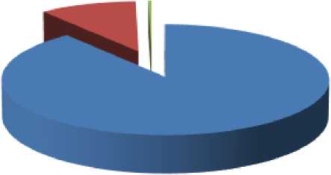На Рис. 2.1 показано графическое представление общего баланса водоотведения с. Шихазаны Канашского муниципального округа Чувашской Республики.

■ Жилые здания (89,3%)

■ Объекты обществен неделового назначения [10,3%)

П рои э водств е н ны е объ екты (0,3%)

Рис. 2.1. Баланс водоотведения с. Шихазаны Канашского муниципального округа

Чувашской Республики

Как видно из приведенных данных основным потребителем услуг водоотведения в с. Шихазаны являются жилые здания, на них приходится 89,3% отведенных стоков.

Табл. 2.2. Баланс поступления сточных вод в централизованную систему водоотведения с. Шихазаны Канашского муниципального округа Чувашской Республики по

технологическим зонам водоснабжения

|  |  |  |  |
| --- | --- | --- | --- |
| №  п/п | Наименование технологической зоны | Объем отведенных стоков, тыс.м3/год | Доля отведенных стоков, % |
| 1 | ЛОС с.Шихазаны | 108,025 | 100,0 |

На Рис. 2.2 ниже представлено распределение подачи воды по технологическим зонам водоснабжения с. Шихазаны Канашского муниципального округа Чувашской Республики.

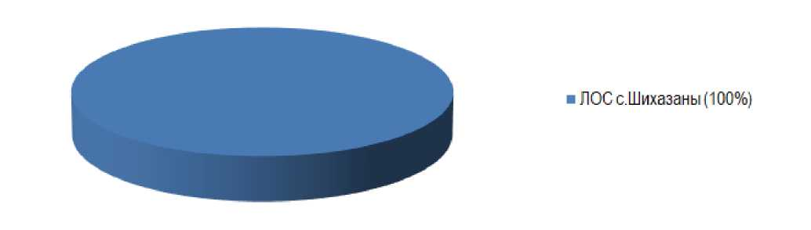

Рис. 2.2. Распределение подачи воды по технологическим зонам водоснабжения с. Шихазаны Канашского муниципального округа Чувашской Республики

1. Оценка фактического притока неорганизованного стока (сточных вод, поступающих по поверхности рельефа местности)

Неорганизованный сток представляет собой неорганизованный приток дренажных вод, поступающих в системы централизованного водоотведения через неплотности сетей и сооружений. Оценка фактического притока неорганизованного стока рассчитывается исходя из максимальной разницы годовых значений поступления сточных вод от абонентов и показаний приборов учета, установленных на выпусках сточных вод. В связи с отсутствием приборов учёта сточных вод у абонентов отсутствует возможность оценки фактического объема неорганизованного стока.

1. Сведения об оснащенности зданий, строений, сооружений приборами учета принимаемых сточных вод и их применении при осуществлении коммерческих расчетов

В настоящее время приборы учета принимаемых сточных вод в системе централизованного водоотведения с. Шихазаны отсутствуют. Коммерческий учет принимаемых сточных вод осуществляется в соответствии с действующим законодательством, количество принятых сточных вод рассчитывается косвенным методом на основе учета потребления воды.

Нормативы потребления коммунальных услуг по холодному и горячему водоснабжению, водоотведению в жилых помещениях утверждены постановлением Кабинета Министров Чувашской Республики от 04.09.2012 №370 (ред. №7 от 28.01.2015) «Об утверждении нормативов потребления коммунальных услуг по холодному и горячему водоснабжению, водоотведению и об особенностях расчета размера платы за коммунальную услугу по отоплению на территории Чувашской Республики». Сведения о действующих нормативах потребления коммунальных услуг представлены в Табл. 3.5 подраздела 3.4 схемы водоснабжения.

Динамика изменения тарифов на услуги водоотведения в 2023 году по Канашскому району (руб./1 куб. метр) представлены в таблице ниже.

Табл. 2.3. Динамика изменения тарифов на услуги водоотведения в 2023 году по

Канашскому району (руб./1 куб. метр)

|  |  |  |  |
| --- | --- | --- | --- |
| Наименование района (города)/ предприятия Чувашской Республики | Водоотведение | | |
| Действующий тариф на 30.11.2022 г. | Действующий тариф | Рост (снижение) в % |
| 1. г. - 2. г. | 1. к   30.11.2022 |
| Канашский район | | | |
| ГУП Чувашской Республики «БОС» Минстроя Чувашии | - | 39,42 | 108,60% |

1. Результаты ретроспективного анализа балансов поступления сточных вод в централизованную систему водоотведения

В связи с тем, в настоящее время приборы учета сточных вод в системе централизованного водоотведения с. Шихазаны отсутствуют, ретроспективные данные по поступлению сточных вод в централизованную систему водоотведения отсутствуют.

В Табл. 2.4 представлены прогнозные балансы поступления сточных вод в централизованную систему водоотведения с. Шихазаны и д. Сиделево Канашского муниципального округа Чувашской Республики и отведения стоков по технологическим зонам водоотведения.

Табл. 2.4. Прогнозные балансы поступления сточных вод по технологическим зонам водоотведения с. Шихазаны и д. Сиделево

Канашского муниципального округа Чувашской Республики

|  |  |  |  |  |  |  |  |  |  |  |
| --- | --- | --- | --- | --- | --- | --- | --- | --- | --- | --- |
| №  п/п | Наименование технологической зоны | Объем отведенных стоков, тыс.м3/год | | | | | | | | |
| 2022 | 2023 | 2024 | 2025 | 2026 | 2027 | 2028 | 2033 | 2038 |
| 1 | ЛОС с.Шихазаны | 108,025 | 108,025 | 108,408 | 110,938 | 113,009 | 113,912 | 114,142 | 117,670 | 134,694 |

1. Сведения о фактическом и ожидаемом поступлении сточных вод в централизованную систему

водоотведения

Сведения о фактическом и ожидаемом поступлении сточных вод в централизованную систему водоотведения представлены в Табл. 3.1.

Табл. 3.1. Фактическое и ожидаемое поступление сточных вод в централизованную систему водоотведения с. Шихазаны и д.

Сиделево Канашского муниципального округа Чувашской Республики

|  |  |  |  |  |  |  |  |  |  |  |
| --- | --- | --- | --- | --- | --- | --- | --- | --- | --- | --- |
| №  п/п | Наименование группы абонентов | Объем отведенных стоков, тыс.м3/год | | | | | | | | |
| 2022 | 2023 | 2024 | 2025 | 2026 | 2027 | 2028 | 2033 | 2038 |
| 1 | Жилые здания | 96,498 | 96,498 | 96,881 | 99,412 | 101,405 | 102,309 | 102,539 | 106,066 | 119,624 |
| 2 | Объекты общественно­делового назначения | 11,165 | 11,165 | 11,165 | 11,165 | 11,242 | 11,242 | 11,242 | 11,242 | 14,71 |
| 3 | Производственные  объекты | 0,361 | 0,361 | 0,361 | 0,361 | 0,361 | 0,361 | 0,361 | 0,361 | 0,361 |
|  | Всего | 108,024 | 108,024 | 108,407 | 110,938 | 113,008 | 113,912 | 114,142 | 117,669 | 134,695 |

На Рис. 3.1 представлена диаграмма перспективного распределения потребления услуги водоотведения по группам абонентов с. Шихазаны и д. Сиделево Канашского муниципального округа Чувашской Республики.

140 1

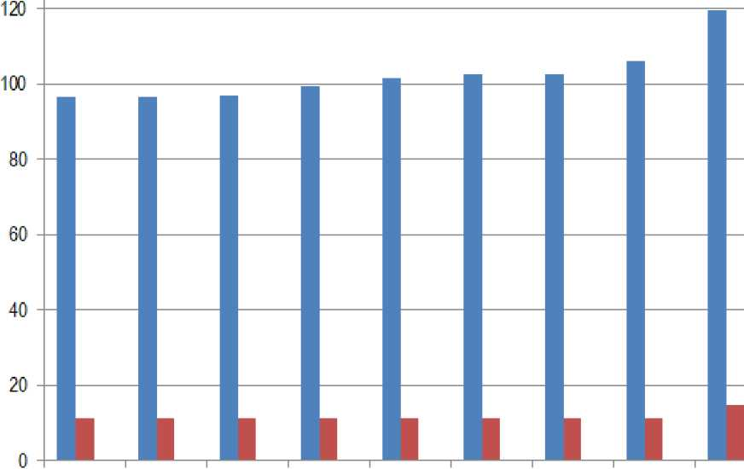

2022 2023 2024 2025 2026 2027 202В 2033 203В

■ Жилыеадания ■ Объ екты обществ ен но-делою го н аз н ан ен ия ■Производственные объ екты

Рис. 3.1. Распределение услуги водоотведения по группам абонентов с. Шихазаны и д. Сиделево Канашского муниципального округа Чувашской Республики

Как видно из диаграммы основным потребителем услуги водоотведения с. Шихазаны и д. Сиделево Канашского муниципального округа Чувашской Республики к 2038 году будут являться жилые здания, на них будет приходиться 88,8% объема поступления сточных вод.

Согласно приведенным данным видно, что структура водоотведения с. Шихазаны и д. Сиделево Канашского муниципального округа Чувашской Республики к 2038 году не претерпит существенных изменений.

1. Описание структуры централизованной системы водоотведения

На момент разработки схемы водоснабжения и водоотведения в 2014 г. в Шихазанском сельском поселении существовало две зоны централизованного водоотведения: область многоквартирных домов в районе больницы и район ул. СХТ села Шихазаны. На момент актуализации 2016 г. проложены сети водоотведения, охватывающие практически всю территорию села. Все абоненты с. Шихазаны в настоящее время объединены в одну зону централизованного водоотведения. Централизованно отводятся стоки от абонентов многоквартирных и частных жилых домов, и муниципальных зданий поселка. В частной жилой застройке, не охваченной централизованным водоотведением, отведение стоков осуществляется посредством автономных систем канализации. В 2021 г. введена в эксплуатацию канализационная насосная станция КНС-3, расположенная в непосредственной близости от жилого дома №19 по ул. СХТ.

Структура системы сбора, очистки и отведения сточных вод от абонентов централизованной системы водоотведения на территории с. Шихазаны следующая: сточные воды от жилых, общественных и административных зданий по наружной канализационной сети самотеком отводятся в канализационную насосную станцию №1, откуда поступают по двум напорным коллекторам диаметром 160 мм на локальные очистные сооружения, расположенных на восточной окраине села Шихазаны. Сточные воды от муниципального округа ул. СХТ поступают на очистные сооружения самотеком, минуя КНС-1. Стоки от абонентов юго-западной части села предварительно попадают на КНС-2, откуда перекачиваются в самотечную сеть канализации по ул. Ленина по напорному трубопроводу диаметром 90 мм. Насосная станция КНС-3 обеспечивает откачку стоков от жилых домов №9, №19, №20 и №22 по ул. СХТ по двум напорным трубопроводам диаметром 75 мм в канализационный колодец у дома №14 по ул. СХТ. Сточные воды, пройдя очистку в локальных очистных сооружениях, сбрасываются через устьевое сооружение в реку Малый Цивиль.

1. Расчет требуемой мощности очистных сооружений исходя из данных о расчетном расходе сточных вод, дефицита (резерва) мощностей по технологическим зонам сооружений водоотведения с

разбивкой по годам

Расчетный расход сточных вод Шихазанского сельского поселения в настоящее время составляет 355,149 м3/сут. К 2038 году расчетный расход сточных вод составит 442,831 мз/сут.

Максимальные суточные расходы сточных вод с разбивкой по годам показаны в Табл. 3.2, средние суточные расходы представлены в Табл. 3.3.

Табл. 3.2. Максимальные суточные расходы сточных вод с разбивкой по годам с. Шихазаны и д. Сиделево Канашского

муниципального округа Чувашской Республики

|  |  |  |  |  |  |  |  |  |  |  |
| --- | --- | --- | --- | --- | --- | --- | --- | --- | --- | --- |
| №  п/п | Наименование группы абонентов | Максимальный суточный объем отведенных стоков, м3/сут | | | | | | | | |
| 2022 | 2023 | 2024 | 2025 | 2026 | 2027 | 2028 | 2033 | 2038 |
| 1 | Жилые здания | 317,253 | 317,253 | 318,514 | 326,833 | 333,388 | 336,359 | 337,115 | 348,711 | 393,283 |
| 2 | Объекты общественно­делового назначения | 36,708 | 36,708 | 36,708 | 36,708 | 36,96 | 36,96 | 36,96 | 36,96 | 48,36 |
| 3 | Производственные  объекты | 1,188 | 1,188 | 1,188 | 1,188 | 1,188 | 1,188 | 1,188 | 1,188 | 1,188 |
|  | Всего | 355,149 | 355,149 | 356,41 | 364,729 | 371,536 | 374,507 | 375,263 | 386,859 | 442,831 |

Табл. 3.3. Средние суточные расходы сточных вод с разбивкой по годам с. Шихазаны и д. Сиделево Канашского муниципального

округа Чувашской Республики

|  |  |  |  |  |  |  |  |  |  |  |
| --- | --- | --- | --- | --- | --- | --- | --- | --- | --- | --- |
| №  п/п | Наименование группы абонентов | Средний суточный объем отвед | | | | | енных стоков, мз/сут | | | |
| 2022 | 2023 | 2024 | 2025 | 2026 | 2027 | 2028 | 2033 | 2038 |
| 1 | Жилые здания | 264,378 | 264,378 | 265,428 | 272,361 | 277,823 | 280,299 | 280,929 | 290,593 | 327,736 |
| 2 | Объекты общественно­делового назначения | 30,59 | 30,59 | 30,59 | 30,59 | 30,8 | 30,8 | 30,8 | 30,8 | 40,3 |
| 3 | Производственные  объекты | 0,99 | 0,99 | 0,99 | 0,99 | 0,99 | 0,99 | 0,99 | 0,99 | 0,99 |
|  | Всего | 295,958 | 295,958 | 297,008 | 303,941 | 309,613 | 312,089 | 312,719 | 322,383 | 369,026 |

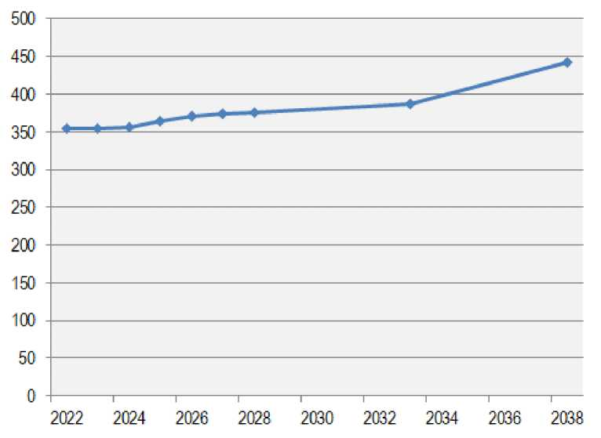

Рис. 3.2. Расчетный расход сточных вод с. Шихазаны и д. Сиделево Канашского муниципального округа Чувашской Республики, м3/сут

1. Результаты анализа гидравлических режимов и режимов работы элементов централизованной системы водоотведения

Отвод и транспортировка стоков от абонентов с. Шихазаны производится через систему самотечных трубопроводов.

Гидравлическая характеристика канализационных сетей определяется наибольшей их пропускной способностью при заданном уклоне и площади живого сечения потока. Сети водоотведения с. Шихазаны выполнены из каналов круглого сечения, являющимся самым выгодным в этом отношении, как имеющее наибольший гидравлический радиус.

Сточная жидкость, транспортируемая по канализационным сетям, является полидисперсной системой с большим количеством плотных и жидких нерастворимых примесей. При малых скоростях течения нерастворимые примеси могут выпадать в трубах в виде осадка, что приводит к уменьшению пропускной способности, засорению, а иногда и к полной закупорке труб, а устранение засорения и закупорки связано со значительными трудностями. В нормально работающей канализационной сети нерастворимые примеси, содержащиеся в сточных водах, непрерывно транспортируются потоком воды.

1. Анализ резервов производственных мощностей очистных сооружений системы водоотведения и возможности расширения

зоны их действия

Анализ производственных мощностей очистных сооружений системы водоотведения представлен в Табл. 3.4.

Т абл. 3.4. Анализ производственных мощностей очистных сооружений системы

водоотведения с. Шихазаны и д. Сиделево Канашского муниципального округа

Чувашской Республики

|  |  |  |  |  |  |  |  |  |  |  |
| --- | --- | --- | --- | --- | --- | --- | --- | --- | --- | --- |
| №  п/п | Наименование группы абонентов | 2022 | 2023 | 2024 | 2025 | 2026 | 2027 | 2028 | 2033 | 2038 |
| 1 | Общий объем отведенных стоков, тыс.м3/год | 108,0 | 108,0 | 108,4 | 110,9 | 113,0 | 113,9 | 114,1 | 117,7 | 134,7 |
| 2 | Объем стоков, пропущенных через очистные сооружения, тыс.мз/год | 108,0 | 108,0 | 108,4 | 110,9 | 113,0 | 113,9 | 114,1 | 117,7 | 134,7 |

1. ПРЕДЛОЖЕНИЯ ПО СТРОИТЕЛЬСТВУ, РЕКОНСТРУКЦИИ И МОДЕРНИЗАЦИИ (ТЕХНИЧЕСКОМУ ПЕРЕВООРУЖЕНИЮ) ОБЪЕКТОВ ЦЕНТРАЛИЗОВАННОЙ СИСТЕМЫ ВОДООТВЕДЕНИЯ
   1. Основные направления, принципы, задачи и целевые показатели развития централизованной системы водоотведения

Раздел «Водоотведение» схемы водоснабжения и водоотведения с. Шихазаны и д. Сиделево Канашского муниципального округа Чувашской Республики актуализирован в целях реализации государственной политики в сфере водоотведения, направленной на обеспечение охраны здоровья населения и улучшения качества жизни населения путем обеспечения бесперебойного и качественного водоотведения, снижение негативного воздействия на водные объекты путем повышения качества очистки сточных вод, обеспечение доступности услуг водоотведения для абонентов за счет развития централизованной системы водоотведения.

Принципами развития централизованной системы водоотведения являются:

* постоянное улучшение качества предоставления услуг водоотведения потребителям (абонентам);
* удовлетворение потребности в обеспечении услугой водоотведения новых объектов капитального строительства;
* постоянное совершенствование системы водоотведения путем планирования, реализации, проверки и корректировки технических решений и мероприятий.

Основными задачами, решаемыми в разделе «Водоотведение» схемы водоснабжения и водоотведения, являются:

* повышение качества очистки сбрасываемых сточных вод за счет модернизации существующих очистных сооружений и строительства новых;
* обновление канализационной сети с целью повышения надежности и снижения количества отказов системы;
* повышение энергетической эффективности системы водоотведения;
* обеспечение доступа к услугам водоотведения новых потребителей.

В соответствии с постановлением Правительства РФ от 05.09.2013 №782 «О схемах водоснабжения и водоотведения» (вместе с «Правилами разработки и утверждения схем водоснабжения и водоотведения», «Требованиями к содержанию схем водоснабжения и водоотведения») к целевым показателям развития централизованных систем водоотведения относятся:

* показатели надежности и бесперебойности водоснабжения;
* показатели качества обслуживания абонентов;
* показатели качества очистки сточных вод;
* показатели эффективности использования ресурсов при транспортировке сточных вод;
* иные показатели, установленные федеральным органом исполнительной власти, осуществляющим функции по выработке государственной политики и нормативно-правовому регулированию в сфере жилищно-коммунального хозяйства.
  1. Перечень основных мероприятий по реализации схемы водоотведения с разбивкой по годам

Перечень основных мероприятий по реализации схемы водоотведения с. Шихазаны и д. Сиделево Канашского муниципального округа Чувашской Республики с разбивкой по годам представлен в Табл. 4.1.

Табл. 4.1. Основные мероприятия по реализации схемы водоотведения с. Шихазаны и д. Сиделево Канашского муниципального

округа Чувашской Республики

|  |  |  |  |  |  |  |  |  |  |  |  |  |  |  |  |  |  |  |
| --- | --- | --- | --- | --- | --- | --- | --- | --- | --- | --- | --- | --- | --- | --- | --- | --- | --- | --- |
| № | Наименование мероприятия | Характеристика | ZZ0Z | см  о  см | ю  см  о  см | со  см  о  см | LZ0Z | со  см  о  см | ст>  см  о  см | о  со  о  см | со  о  см | zzoz | 2033 | 2034 | ю  со  о  см | со  со  о  см | LZ0Z | 2038 |
| 1 | Реконструкция сети водоотведения по ул. СХТ в с. Шихазаны Канашского района Чувашской Республики | Повышение качества и бесперебойности отвода сточных вод от абонентов по ул.СХТ |  |  |  |  |  |  |  |  |  |  |  |  |  |  |  |  |
| 2 | Строительство новых канализационных сетей в с. Шихазаны Канашского района Чувашской Республики | Подключение существующих потребителей и перспективной застройки села Шихазаны |  |  |  |  |  |  |  |  |  |  |  |  |  |  |  |  |
| 2 | Строительство новых канализационных сетей в д. Сиделево Канашского района Чувашской Республики | Подключение существующих потребителей деревни Сиделево |  |  |  |  |  |  |  |  |  |  |  |  |  |  |  |  |

* 1. Технические обоснования основных мероприятий по реализации

схемы водоотведения

* + 1. Организация централизованного водоотведения на территориях, где оно

отсутствует

Обеспечение централизованным водоотведением потребителей, расположенных на территориях, где централизованное водоотведение отсутствует, планируется на следующих территориях:

* на застраиваемых территориях существующей застройки в северной части села Шихазаны по улицам Лесная и Цветочная;
* на территориях существующей застройки в юго-западной части села Шихазаны по улицам Кирова и Николаева;
* на территории существующей застройки деревни Сиделево.

На данных территориях, не охваченных в настоящее время централизованным водоотведением, планируется прокладка канализационных сетей с подключением к существующей системе водоотведения.

* + 1. Сокращение сбросов и организация возврата очищенных сточных вод на

технические нужды

В связи с тем, что в селе Шихазаны в настоящее время организована централизованная система сбора и очистки сточных вод, дополнительные мероприятия по сокращению сбросов и организации возврата очищенных сточных вод на технические нужды схемой водоотведения не планируются.

* 1. Сведения о вновь строящихся, реконструируемых и предлагаемых к

выводу из эксплуатации объектах

В 2015 году в Шихазанском сельском поселении были выполнены работы по реконструкции локальных очистных сооружений, которые должны обеспечить нужды в очистке сточных вод всех существующих абонентов села Шихазаны. Проектная мощность очистных сооружений составляет 600 м3/сут.

В связи с банкротством организации-подрядчика, выполнявшей работы по реконструкции очистных сооружений в 2015 г., пуско-наладочные работы на канализационных очистных сооружениях с.Шихазаны были проведены только в 2019 г. На момент актуализации схемы водоснабжения и водоотведения по состоянию на 2024 г. канализационные очистные сооружения с.Шихазаны находятся в рабочем состоянии, эксплуатация очистных сооружений осуществляется в штатном режиме.

* 1. Сведения о развитии систем диспетчеризации, телемеханизации и об автоматизированных системах управления режимами водоотведения на объектах организаций, осуществляющих

водоотведение

Существующие биологические сооружения и канализационные насосные станции с.Шихазаны оснащены необходимыми системами диспетчеризации, телемеханизации и автоматизированными системами управления насосами и прочего оборудования.

Внедрение дополнительных систем диспетчеризации, телемеханизации и автоматизированных систем управления в рассматриваемый в настоящей схеме период не планируется.

* 1. Описание вариантов маршрутов прохождения трубопроводов (трасс)

и их обоснование

Реконструкция участков канализационных сетей с высокой степенью износа будет осуществляться без внесения изменений в маршруты прохождения существующих трубопроводов системы водоотведения, поэтому маршруты прохождения трубопроводов не изменятся. Строительство новых канализационных сетей предполагает подключение новых потребителей к существующему магистральному трубопроводу по кратчайшему пути. Планируется строительство самотечных канализационных сетей, обеспечивающих транспортировку стоков за счет рельефа местности, и напорных канализационных сетей для перекачки стоков на участках, где невозможна прокладка самотечных сетей.

Окончательная трассировка реконструируемых и новых канализационных сетей, а также определение длин и диаметров участков трубопроводов производится на этапе проектирования.

* 1. Границы и характеристики охранных зон сетей и сооружений централизованной системы водоотведения

Нормативная санитарно-защитная зона сооружений для механической и

биологической очистки с термомеханической обработкой осадка в закрытых помещениях составляет:

* при расчетной производительности очистных сооружений от 200 м3/сут до 5000 мз/сут - 150 м;
* при расчетной производительности очистных сооружений от 5000 м3/сут до 5Оо0о мз/сут - 300 м.

Нормативная санитарно-защитная зона сооружений для механической и

биологической очистки с иловыми площадками для сброшенных осадков, а также иловых площадок составляет:

* при расчетной производительности очистных сооружений от 200 мз/сут до 5000 мз/сут - 200 м;
* при расчетной производительности очистных сооружений от 5000 м3/сут до 5Оо0о мз/сут - 40о м.

Для сетевых сооружений канализации на уличных проездах и других открытых территориях, а также находящихся на территориях абонентов устанавливаются следующие охранные зоны:

* для сетей диаметром менее 600 мм: 10-метровая зона, по 5 м в обе стороны от наружной стенки трубопроводов или от выступающих частей здания, сооружения;
* для магистралей диаметром свыше 1000 мм: 20-50-метровая зона в обе стороны от стенки трубопроводов или от выступающих частей здания, сооружения в зависимости от грунтов и назначения трубопровода.
  1. Границы планируемых зон размещения объектов централизованной

системы водоотведения

Границы зон размещения объектов централизованной системы водоотведения на территории с. Шихазаны и д. Сиделево в рассматриваемый период должны увеличиться за счет подключения к системе централизованного водоотведения абонентов на следующих территориях:

* территории существующей застройки в центральной части села Шихазаны, не охваченные в настоящее время централизованным водоотведением;
* территории перспективной застройки села Шихазаны;
* территория существующей застройки деревни Сиделево.

Подключение существующих потребителей, не подключенных к системе централизованного водоотведения, осуществляется на основании заявления на получение технических условий для подключения к сетям централизованного водоотведения.

В с. Шихазаны и д. Сиделево индивидуальной перспективной застройки планируется устройство автономных канализационных систем.

Окончательный выбор площади участка и места строительства канализационных очистных сооружений и насосных станций выполняется при разработке проектной документации по согласованию с администрацией муниципального образования.

* 1. Схемы существующего и планируемого размещения объектов централизованных систем водоотведения

Схема существующего размещения объектов централизованных систем водоотведения с. Шихазаны Канашского муниципального округа Чувашской Республики представлена в приложении к настоящей схеме.

Схема планируемого размещения объектов централизованной системы водоотведения с.Шихазаны и д.Сиделево представлена на Рис. 4.1 и Рис. 4.2.

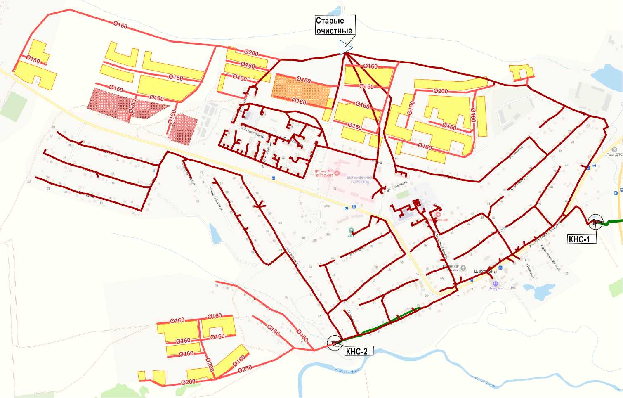

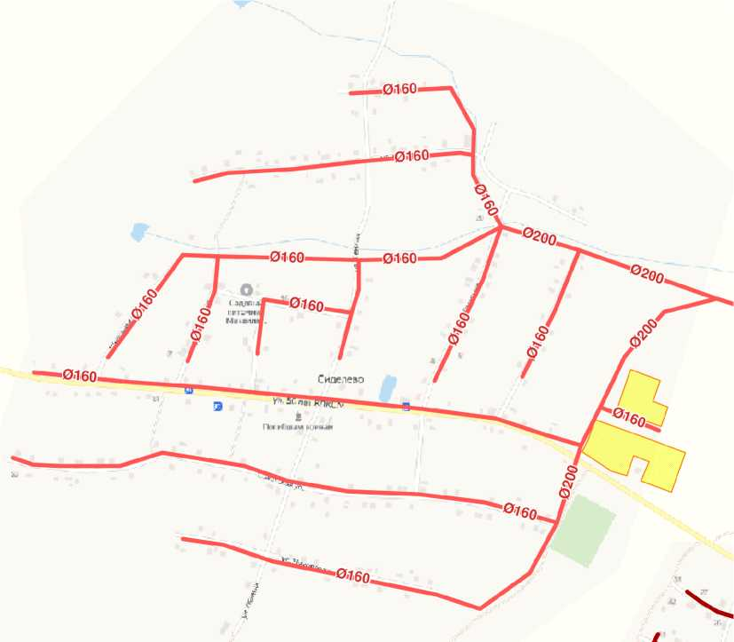

Рис. 4.2. Перспективное водоотведение д. Сиделево

1. ЭКОЛОГИЧЕСКИЕ АСПЕКТЫ МЕРОПРИЯТИЙ ПО СТРОИТЕЛЬСТВУ И РЕКОНСТРУКЦИИ ОБЪЕКТОВ ЦЕНТРАЛИЗОВАННОЙ СИСТЕМЫ

ВОДООТВЕДЕНИЯ

* 1. Сведения о мероприятиях, содержащихся в планах по снижению сбросов загрязняющих веществ, иных веществ и микроорганизмов в поверхностные водные объекты, подземные водные объекты и на

водозаборные площади

Введенные в эксплуатацию с момента актуализации в 2021 г. схемы водоснабжения и водоотведения канализационные сети и локальные очистные сооружения позволяют своевременно отводить сточные воды, не допуская сброса неочищенного стока в водные объекты и позволяя избежать загрязнения окружающей среды.

* 1. Сведения о применении методов, безопасных для окружающей среды, при утилизации осадков сточных вод

Биологическая очистка сточных вод применяется в качестве одного из этапов очистки хозяйственно-бытовых или близких по составу сточных вод. Основу этого этапа очистки составляет жизнедеятельность микроорганизмов (аэробных и анаэробных бактерий), которые поглощают или разрушают органические загрязнения, содержащиеся в сточной воде. Для нормального протекания процесса очистки в сточной воде должны присутствовать биогенные элементы (азот, фосфор и калий).

В очистных сооружениях создаются условия для максимальной эффективности процесса биологической очистки. Конструкция аэротенков подбирается с учетом состава и пропорции загрязнений, поступающих на очистку. Подбирается общее время пребывания стока в аэротенке и в зонах нитри-денитрификации, интенсивность подачи кислорода и т.д. До начала биологической очистки сточные воды подвергаются механической очистке на решетках и песколовках, где удаляются взвешенные вещества и различные масла. После биологической очистки сточные воды проходят физико-химическую очистку, а также отстаивание, доочистку и обеззараживание.

1. ОЦЕНКА ПОТРЕБНОСТИ В КАПИТАЛЬНЫХ ВЛОЖЕНИЯХ В СТРОИТЕЛЬСТВО, РЕКОНСТРУКЦИЮ И МОДЕРНИЗАЦИЮ ОБЪЕКТОВ ЦЕНТРАЛИЗОВАННОЙ СИСТЕМЫ ВОДООТВЕДЕНИЯ
   1. Оценка стоимости основных мероприятий по реализации схемы водоотведения с разбивкой по годам

Оценка стоимости основных мероприятий по реализации схемы водоотведения с. Шихазаны и д. Сиделево Канашского муниципального округа Чувашской Республики с разбивкой по годам представлена в Табл. 6.1.

Табл. 6.1. Оценка стоимости основных мероприятий по реализации схемы водоотведения с. Шихазаны и д. Сиделево Канашского

муниципального округа Чувашской Республики

|  |  |  |  |  |  |  |  |  |  |  |  |
| --- | --- | --- | --- | --- | --- | --- | --- | --- | --- | --- | --- |
| № | Наименование мероприятия | Источник финансирования | Ориентировочная стоимость меро­приятий, тыс. руб. | 2023 | 2024 | 2025 | 2026 | 2027 | 2028 | 2029­  2033 | 2034­  2038 |
|  | Общие затраты на реализацию мероприятий по развитию системы централизованного водоотведения, в том числе: | | 86400 |  |  |  | 6310 | 2889 | 3031 | 17406 | 56764 |
| 1 | Реконструкция сети водоотведения по ул. СХТ в с. Шихазаны Канашского района Чувашской Республики | Инвестпрограмма | 3560 |  |  |  | 3560 |  |  |  |  |
| 2 | Строительство новых канализационных сетей в с. Шихазаны Канашского района Чувашской Республики | Тариф на подключение | 47849 |  |  |  | 2750 | 2889 | 3031 | 17406 | 21773 |
| 3 | Строительство новых канализационных сетей в д. Сиделево Канашского района Чувашской Республики | Тариф на подключение | 34991 |  |  |  |  |  |  |  | 34991 |

В рамках разработки схемы водоотведения проводится предварительный расчёт стоимости выполнения предложенных мероприятий по совершенствованию централизованных систем водоотведения, т.е. проводятся предпроектные работы.

На предпроектной стадии при обосновании величины инвестиций определяется предварительная (расчетная) стоимость строительства и реконструкции объектов централизованных систем водоотведения.

Стоимость строительства и реконструкции объектов определяется в соответствии с укрупненными сметными нормативами цены строительства объектов и сетей водоотведения. При отсутствии таких показателей могут использоваться данные о стоимости объектов-аналогов.

Стоимость строительства сетей водоотведения рассчитана на основе государственных сметных нормативов, укрупненных нормативов цены строительства НЦС 81-02-14-2014 Московской области «Сети водоснабжения и канализации» из расчета укладки сетей из полиэтиленовых труб в мокром грунте на глубину до 2 метров.

Данный ценник утвержден в 2014 году, следовательно, данная стоимость рассчитана на I квартал 2014 года. Индекс к ФЕР-2001/ТЭР-2011 на I квартал 2014 года для объектов «Внешние инженерные сети канализации» составлял 6,68. На I квартал 2021 года данный индекс составляет 8,8, следовательно, индекс приведения к нынешней стоимости составляет 8,8/6,68 и равен 1,317.

В соответствии с приложением №17 к приказу Министерства строительства и жилищно-коммунального хозяйства Российской Федерации от «28» августа 2014 г. № 506/пр “О внесении в федеральный реестр сметных нормативов, подлежащих применению при определении сметной стоимости объектов капитального строительства, строительство которых финансируется с привлечением средств федерального бюджета, укрупненных сметных нормативов цены строительства для объектов непроизводственного назначения и инженерной инфраструктуры” коэффициент перехода от цен базового района (Московская область) к уровню цен субъектов Российской Федерации применяемых при расчете планируемой стоимости строительства объектов, финансируемых с привлечением средств федерального бюджета, определяемой на основании государственных сметных нормативов - нормативов цены строительства, составляет 0,92.

1. ПЛАНОВЫЕ ПОКАЗАТЕЛИ РАЗВИТИЯ ЦЕНТРАЛИЗОВАННОЙ

СИСТЕМЫ ВОДООТВЕДЕНИЯ

В соответствии с постановлением Правительства РФ от 05.09.2013 №782 «О схемах водоснабжения и водоотведения» (вместе с «Правилами разработки и утверждения схем водоснабжения и водоотведения», «Требованиями к содержанию схем водоснабжения и водоотведения») к плановым показателям развития централизованных систем водоотведения относятся:

* показатели надежности и бесперебойности водоотведения;
* показатели качества обслуживания абонентов;
* показатели качества очистки сточных вод;
* показатели эффективности использования ресурсов при транспортировке сточных вод;
* соотношение цены реализации мероприятий инвестиционной программы и их эффективности - улучшение качества очистки сточных вод;
* иные показатели, установленные федеральным органом исполнительной власти, осуществляющим функции по выработке государственной политики и нормативно-правовому регулированию в сфере жилищно-коммунального хозяйства.

Плановые показатели развития централизованной системы водоотведения с. Шихазаны и д. Сиделево Канашского муниципального округа Чувашской Республики представлены в Табл. 7.1.

Табл. 7.1. Плановые показатели развития централизованной системы водоотведения с. Шихазаны и д. Сиделево Канашского

муниципального округа Чувашской Республики

|  |  |  |  |  |  |  |  |  |  |  |  |
| --- | --- | --- | --- | --- | --- | --- | --- | --- | --- | --- | --- |
| № | Показатель | Единица  измерения | 2022  год | 2023  год | 2024  год | 2025  год | 2026  год | 2027  год | 2028  год | 2033  год | 2038  год |
| 1 | Объем реализации товаров и услуг | тыс. м3 | 108,02 | 108,02 | 108,41 | 110,94 | 113,01 | 113,91 | 114,14 | 117,67 | 134,70 |
| 2 | Доля сточных вод, подвергающихся очистке, в общем объеме сточных вод | % | 100 | 100 | 100 | 100 | 100 | 100 | 100 | 100 | 100 |
| 3 | Доля проб сточных вод, не соответствующих установленным нормативам | % | 0,00 | 0,00 | 0,00 | 0,00 | 0,00 | 0,00 | 0,00 | 0,00 | 0,00 |
| 4 | Соответствие качества товаров и услуг установленным требованиям | % | 100 | 100 | 100 | 100 | 100 | 100 | 100 | 100 | 100 |
| 5 | Удельное количество аварий и засоров на сетях водоотведения | ед./км. | н/д | - | - | - | - | - | - | - | - |
| 6 | Удельный вес сетей водоотведения, нуждающихся в замене | % | 22,9 | 22,9 | 22,9 | 22,9 | 20,2 | 20,2 | 20,2 | 20,2 | 20,2 |
| 7 | Удельный расход ЭЭ на транспортировку и очистку 1 куб.м стоков | кВт*ч/м3 | 0,55 | 0,55 | 0,55 | 0,55 | 0,55 | 0,55 | 0,55 | 0,55 | 0,55 |

1. ПЕРЕЧЕНЬ ВЫЯВЛЕННЫХ БЕСХОЗЯЙНЫХ ОБЪЕКТОВ ЦЕНТРАЛИЗОВАННОЙ СИСТЕМЫ ВОДООТВЕДЕНИЯ (В СЛУЧАЕ ИХ ВЫЯВЛЕНИЯ) И ПЕРЕЧЕНЬ ОРГАНИЗАЦИЙ, УПОЛНОМОЧЕННЫХ НА

ИХ ЭКСПЛУАТАЦИЮ

Сведения об объекте, имеющем признаки бесхозяйного, могут поступать от исполнительных органов государственной власти Российской Федерации, субъектов Российской Федерации, органов местного самоуправления, а также на основании заявлений юридических и физических лиц, а также выявляться организацией, осуществляющей водоотведение, в ходе осуществления технического обследования централизованных сетей.

Эксплуатация выявленных бесхозяйных объектов централизованных систем водоотведения, в том числе канализационных сетей, путем эксплуатации которых обеспечивается водоотведение, осуществляется в порядке, установленном Федеральным законом от 07.12.2011 г. № 416-ФЗ «О водоснабжении и водоотведении».

Постановка бесхозяйного недвижимого имущества на учет в органе, осуществляющем государственную регистрацию прав на недвижимое имущество и сделок с ним, признание в судебном порядке права муниципальной собственности на указанные объекты осуществляется структурным подразделением администрации Канашского муниципального округа Чувашской Республики, осуществляющим полномочия по владению, пользованию и распоряжению объектами муниципальной собственности.

Бесхозяйные объекты в системе централизованного водоотведения с. Шихазаны выявлены не были.